
Об утверждении Правил дорожного движения, Основных положений по допуску транспортных средств к эксплуатации, перечня оперативных и специальных служб, транспорт которых подлежит оборудованию специальными световыми и звуковыми сигналами и окраске по специальным цветографическим схемам
Приказ Министра внутренних дел Республики Казахстан от 30 июня 2023 года № 534. Зарегистрирован в Министерстве юстиции Республики Казахстан 1 июля 2023 года № 33003.
В соответствии с подпунктом 5) статьи 10 Закона Республики Казахстан "О дорожном движении", ПРИКАЗЫВАЮ:
Сноска. Преамбула – в редакции приказа Министра внутренних дел РК от 27.04.2026 № 305 (вводится в действие по истечении десяти календарных дней после дня его первого официального опубликования).
1. Утвердить прилагаемые:
1) Правила дорожного движения;
2) Основные положения по допуску транспортных средств к эксплуатации;
3) перечень оперативных и специальных служб, транспорт которых подлежит оборудованию специальными световыми и звуковыми сигналами и окраске по специальным цветографическим схемам.
2. Комитету административной полиции Министерства внутренних дел Республики Казахстан в установленном законодательством Республики Казахстан порядке обеспечить:
1) государственную регистрацию настоящего приказа в Министерстве юстиции Республики Казахстан;
2) размещение настоящего приказа на интернет-ресурсе Министерства внутренних дел Республики Казахстан;
3) в течение десяти рабочих дней после государственной регистрации настоящего приказа представление в Юридический Департамент Министерства внутренних дел Республики Казахстан сведений об исполнении мероприятий, предусмотренных подпунктами 1) и 2) настоящего пункта.
3. Контроль за исполнением настоящего приказа возложить на курирующего заместителя министра внутренних дел Республики Казахстан.
4. Настоящий приказ вводится в действие по истечении десяти календарных дней после дня его первого официального опубликования.
министр внутренних дел  Республики Казахстан | М. Ахметжанов
Утвержден приказом
министр внутренних дел
Республики Казахстан
от 30 июня 2023 года № 534
Правила дорожного движения
Глава 1. Общие положения
1. Настоящие Правила дорожного движения (далее - Правила) устанавливают единый порядок дорожного движения на всей территории Республики Казахстан.
2. В настоящих Правилах используются следующие основные понятия:
1) автомагистраль - дорога, специально построенная или реконструированная в соответствии с проектом для движения транспортных средств, которая не обслуживает придорожные владения. Доступ на нее возможен только с других дорог через развязки в разных уровнях. Эта дорога:
имеет раздельные проезжие части для движения в разных направлениях, отделенные друг от друга разделительной полосой, не предназначенной для движения;
не имеет пересечений на одном уровне с другими дорогами, железнодорожными и трамвайными путями и пешеходными дорожками;
специально обозначена как автомагистраль, при въезде на автомагистраль знаком 5.1 и выезде знаком 5.2 согласно приложению 1 к настоящим Правилам;
2) автобус - автомобиль, предназначенный для перевозки пассажиров и багажа, имеющий более восьми мест для сидения, не включая место водителя;
3) автомобиль – механическое транспортное средство, предназначенное для движения по дорогам и перевозки по ним людей, грузов или оборудования, установленного на нем, или буксировки по дорогам транспортных средств, предназначенных для перевозки людей, грузов или оборудования, установленного на нем, в том числе включая троллейбусы, за исключением сельскохозяйственных тракторов или механических транспортных средств, для которых перевозка людей и грузов является вспомогательной функцией. Данное понятие не распространяется на тракторы и самоходные машины;
4) автопоезд - механическое транспортное средство, сцепленное с прицепом (прицепами);
5) преимущество (приоритет) - первоочередность движения в намеченном направлении по отношению к другим участникам движения;
6) тяжеловесное транспортное средство - транспортное средство с грузом или без груза, полная масса или распределение нагрузки по осям которого превышает величины предельно допустимых нагрузок для данной категории дорог и сооружений на них;
7) остановка - преднамеренное прекращение движения транспортного средства на время до пяти минут либо на большее время, если это необходимо для посадки или высадки пассажиров, загрузки или разгрузки транспортного средства (не считается остановкой (стоянкой) необходимость прекращения движения транспортного средства, обусловленная организацией дорожного движения);
8) багаж - имущество пассажира, упакованное и перевозимое в багажном отделении автобуса, микроавтобуса или багажном автомобиле, сопровождающем автобус, микроавтобус, в пределах норм, установленных Правилами перевозки пассажиров и багажа автомобильным транспортом, а также в такси на основании дополнительного соглашения с перевозчиком;
9) главная дорога -дорога, обозначенная знаками 2.1, 2.3.1-2.3.3 или 5.1 согласно приложению 1 к настоящим Правилам по отношению к пересекаемой (примыкающей), или дорога с твердым покрытием (асфальто- и цементобетон, каменные материалы и тому подобное) по отношению к грунтовой. Наличие на второстепенной дороге непосредственно перед перекрестком участка с покрытием не делает ее равной по значению с пересекаемой;
10) обгон - опережение движущегося впереди одного или нескольких транспортных средств, связанное с выездом из занимаемой полосы и последующим возвращением на ранее занимаемую полосу;
11) разделительная полоса - конструктивно выделенный элемент дороги, разделяющий смежные проезжие части дороги и не предназначенный для движения или остановки безрельсовых транспортных средств и пешеходов, за исключением вынужденной остановки пешеходов при пересечении дороги вне населенного пункта;
12) велосипед – транспортное средство, имеющее два колеса или более и приводимое в движение мускульной силой людей, находящихся на нем, в том числе с использованием двигателя;
13) велосипедист - лицо, управляющее велосипедом;
14) велосипедная дорожка - отдельная дорога или часть дороги, предназначенная для движения велосипедов и обозначенная соответствующим знаком. Велосипедная дорожка конструктивно отделяется от других дорог или от других элементов одной и той же дороги;
15) велосипедная полоса движения - полоса проезжей части дороги, предназначенная для движения велосипедов. Велосипедная полоса движения отделяется от остальной проезжей части с помощью продольной дорожной разметки и специальных знаков;
16) газон - участок земли с искусственным травяным покровом, являющийся фоном для посадок растений и парковых сооружений;
17) клумба - участок земли в форме геометрической фигуры, на котором растения образуют узор или рисунок;
18) населенный пункт - застроенная территория, въезды на которую и выезды с которой обозначены знаками 5.22 - 5.25 согласно приложению 1 к настоящим Правилам;
18-1) светоотражающий предмет – предмет, изготовленный из специальных материалов, обладающих способностью возвращать луч света обратно к источнику, обеспечивающий видимость водителя на расстоянии ста пятидесяти метров при включенном ближнем свете фар и четырехсот при включенном дальнем свете фар, в том числе светоотражающая одежда, светоотражающий элемент на одежде;
19) пешеход - лицо, находящееся вне транспортного средства на дороге и не производящее на ней работы. К пешеходам приравниваются физические лица, передвигающиеся на креслах-колясках для лиц с инвалидностью, ведущие велосипед, электрический самокат, малое электрическое транспортное средство, мопед, мотоцикл, везущие санки, тележку, детскую коляску;
20) пешеходный переход - участок проезжей части дороги, обозначенный знаками 5.16.1, 5.16.2, 5.16.3 согласно приложению 1 к настоящим Правилам и (или) разметкой 1.14.1 - 1.14.3 согласно приложению 2 к настоящим Правилам и выделенный для движения пешеходов через дорогу. При отсутствии разметки ширина пешеходного перехода определяется расстоянием между знаками 5.16.1 и 5.16.2 согласно приложению 1 к настоящим Правилам по оси дороги;
21) недостаточная видимость - видимость дороги менее 300 метров в условиях тумана, дождя, пыли, снегопада и тому подобного, а также в сумерки;
22) пассажир - лицо, находящееся на (в) транспортном средстве и не управляющее им;
23) нерегулярные автомобильные перевозки пассажиров и багажа - перевозки, которые не относятся к регулярным, осуществляемые с использованием автобусов, микроавтобусов перевозчиками, имеющими лицензии, выданные в установленном порядке;
24) дорога - вся полоса отвода земли либо поверхность искусственного сооружения, обустроенная или приспособленная и используемая для движения транспортных средств и пешеходов в порядке, установленном Законом Республики Казахстан "О дорожном движении" (далее-Закон "О дорожном движении") и настоящими Правилами. Дорога включает в себя одну или несколько проезжих частей дороги, а также трамвайные пути, тротуары, обочины и разделительные полосы при их наличии;
25) уступить дорогу (не создавать помех) - означает, что участник дорожного движения не начинает, не возобновляет или не продолжает движение, не осуществляет какой-либо маневр, если это может вынудить других участников движения, имеющих по отношению к нему преимущество, изменить направление движения или скорость;
26) обочина - элемент дороги, примыкающий непосредственно к проезжей части и предназначенный для обеспечения устойчивости земляного полотна, повышения безопасности дорожного движения, организации движения пешеходов и велосипедистов, а также использования при чрезвычайных ситуациях;
27) дорожное движение - совокупность общественных отношений, возникающих в процессе перемещения людей и грузов посредством транспортных средств или без таковых в пределах дорог;
28) проезжая часть дороги - часть дороги, используемая для движения транспортных средств;
29) участник дорожного движения - лицо, принимающее непосредственное участие в процессе дорожного движения в качестве пешехода, пассажира или водителя;
30) безопасность дорожного движения - состояние дорожного движения, отражающее степень защищенности его участников от дорожно-транспортных происшествий и их последствий, а также негативных воздействий дорожного движения на экологическую обстановку, здоровье населения;
31) организация дорожного движения - комплекс организационно-правовых, нормативно-методических, проектно-изыскательских, организационно-технических, контрольно-надзорных, распорядительных и других мероприятий по управлению дорожным движением;
32) дорожно-транспортное происшествие - событие, возникшее в процессе движения по дороге транспортного средства и с его участием, повлекшее причинение вреда здоровью, смерть человека, повреждение транспортных средств, сооружений, грузов либо иной материальный ущерб;
33) перекресток - место пересечения, примыкания или разветвления дорог на одном уровне, ограниченное воображаемыми линиями, соединяющими соответственно противоположные, наиболее удаленные от центра перекрестка начала закруглений проезжих частей дорог. Не считаются перекрестками выезды с прилегающих территорий, а также места пересечения (примыкания) с полевыми, лесными дорогами;
34) водитель – лицо, управляющее транспортным средством, погонщик, ведущий по дороге скот, стадо, вьючных, упряжных или верховых животных. К водителю приравнивается мастер обучения вождению во время образовательного процесса;
35) масса без нагрузки - масса транспортного средства без экипажа, пассажиров и груза, но с полным запасом топлива и необходимым комплектом инструмента;
36) масса с нагрузкой - фактическая масса груженого транспортного средства, экипажа и пассажиров;
37) край проезжей части дороги - определяется линией разметки, а при ее отсутствии условной линией, проходящей по кромке дорожного покрытия, а также в месте примыкания проезжей части дороги к трамвайным путям у края дороги. При невозможности определить кромку дорожного покрытия, в том числе и по дорожным условиям край проезжей части дороги определяется самим участником дорожного движения по краю накатанной полосы;
38) полоса движения - любая из продольных полос проезжей части дороги, обозначенная или не обозначенная продольной разметкой и имеющая ширину, достаточную для движения автомобилей в один ряд;
39) препятствие для движения - неподвижный объект на полосе движения, не позволяющий продолжить движение по этой полосе. Не является препятствием затор или транспортное средство, остановившееся на этой полосе движения в соответствии с требованиями настоящих Правил;
40) опасность для движения - ситуация, возникшая в процессе дорожного движения, при которой продолжение движения в том же направлении и с той же скоростью создает угрозу возникновения дорожно-транспортного происшествия;
41) перестроение - смена занимаемой транспортным средством полосы движения с сохранением первоначального направления движения;
42) опасный груз - груз, который в силу присущих ему свойств и особенностей при перевозке, производстве погрузочно-разгрузочных работ и хранении может послужить причиной взрыва, пожара или повреждения технических средств, устройств, зданий, строений и сооружений, а также гибели, травмирования или заболевания людей, животных, нанесения вреда окружающей среде;
43) общественный транспорт - транспорт общего пользования, осуществляющий регулярные и нерегулярные автомобильные перевозки пассажиров и багажа, а также такси;
44) транспортное средство - устройство, предназначенное для перевозки по дорогам людей, грузов или оборудования, установленного на нем;
45) дневные ходовые огни - внешние световые приборы, предназначенные для улучшения видимости движущегося транспортного средства спереди в светлое время суток;
45-1) средняя скорость движения транспортного средства – скорость, определяемая путем деления протяженности участка дорог общего пользования международного, республиканского значения, пройденного транспортным средством, на промежуток времени, в течение которого это расстояние пройдено;
46) маневрирование - начало движения от остановки (стоянки), остановка, поворот (разворот), перестроение, торможение и движение транспортного средства задним ходом;
47) маршрутное транспортное средство - транспортное средство общего пользования (автобус, троллейбус, трамвай), предназначенное для перевозки по дорогам пассажиров и движущееся по установленному маршруту с обозначенными остановочными пунктами (остановками);
48) вынужденная остановка - прекращение движения транспортного средства из-за его технической неисправности или опасности, создаваемой перевозимым грузом, состоянием водителя (пассажира) или появлением препятствия на дороге;
49) механическое транспортное средство - самоходное дорожное транспортное средство, приводимое в движение двигателем, за исключением электрических самокатов, малых электрических транспортных средств и рельсовых транспортных средств. Понятие распространяется также на тракторы и самоходные машины при их участии в дорожном движении;
50) мопед – двух- или трехколесное механическое транспортное средство, снабженное двигателем внутреннего сгорания с объемом двигателя, не превышающим пятидесяти кубических сантиметров, либо электрическим двигателем и имеющее максимальную конструктивную скорость не более пятидесяти километров в час. К мопедам приравниваются мокики, скутеры и другие механические транспортные средства с аналогичными характеристиками;
51) мотоцикл - двухколесное механическое транспортное средство с боковым прицепом или без него, имеющее двигатель. К мотоциклам приравниваются трех- и четырехколесные транспортные средства, вес которых без нагрузки не превышает четырехсот килограммов, скутеры с объемом цилиндра, превышающим пятьдесят кубических сантиметров, и другие транспортные средства с аналогичными характеристиками;
52) опережение - движение транспортного средства со скоростью, большей, чем скорость движения транспортного средства, движущегося по соседней полосе, одного направления;
53) разрешенная максимальная масса - масса снаряженного транспортного средства с грузом, водителем и пассажирами, установленная предприятием-изготовителем в качестве максимально допустимой. За разрешенную максимальную массу состава транспортных средств, то есть сцепленных и движущихся как одно целое, принимается сумма разрешенных максимальных масс транспортных средств, входящих в состав;
54) регулировщик - распознаваемый и видимый в любое время суток сотрудник органов внутренних дел, военной полиции или военнослужащий дорожно-комендантского подразделения, работник органов транспортного контроля Министерства индустрии и инфраструктурного развития Республики Казахстан (далее - органов транспортного контроля), работник дорожно-эксплуатационной службы, дежурный на железнодорожном переезде, паромной переправе, имеющие соответствующее удостоверение и экипировку (форменную одежду или отличительный знак - нарукавную повязку, жезл, диск с красным сигналом либо световозвращателем, красный фонарь или флажок), уполномоченные выполнять распорядительные действия по управлению движением на дорогах;
55) такси - легковой автомобиль, предназначенный для автомобильной перевозки пассажиров и багажа, оборудованный в соответствии с Правилами перевозок пассажиров и багажа автомобильным транспортом;
56) темное время суток - промежуток времени от конца вечерних сумерек до начала утренних сумерек;
57) железнодорожный переезд - пересечение дороги с железнодорожными путями на одном уровне. Границей переезда является участок дороги, ограниченный воображаемой линией на расстоянии 10 метров от ближайшего рельса;
58) стоянка - преднамеренное прекращение движения транспортного средства на время более пяти минут по причинам, не связанным с посадкой или высадкой пассажиров либо загрузкой или разгрузкой транспортного средства;
59) тротуар - часть дороги, предназначенная для движения пешеходов, примыкающая к проезжей части дороги или отделенная от нее газоном;
60) жилая зона - участок, застроенная территория или массив, обозначенные знаком 5.38 согласно приложению 1 к настоящим Правилам;
61) прицеп - транспортное средство, не оборудованное двигателем и предназначенное для движения в составе с механическим транспортным средством. Понятие распространяется также на полуприцепы и прицепы-роспуски;
62) организованная пешая колонна - группа движущихся по дороге пешеходов, организованная и обозначенная в соответствии с требованиями пункта 14 главы 3 настоящих Правил;
63) организованная транспортная колонна - группа из трех и более механических транспортных средств, следующих непосредственно друг за другом по одной и той же полосе движения с постоянно включенными фарами в сопровождении головного транспортного средства с включенным проблесковым маячком синего цвета или маячками синего и красного цветов;
63-1) малое электрическое транспортное средство – транспортное средство, оснащенное электрическим двигателем, предназначенное для индивидуального передвижения, имеющее одно или несколько колес, за исключением электрических самокатов и велосипедов с электрическим двигателем;
64) ограниченная видимость – видимость водителем дороги менее 100 метров в направлении движения, ограниченная рельефом местности, геометрическими параметрами дороги, растительностью, строениями, сооружениями или иными объектами, в том числе транспортными средствами;
65) прилегающая территория – территория, непосредственно прилегающая к дороге и не предназначенная для сквозного движения транспортных средств. Движение по прилегающей территории осуществляется в соответствии с настоящими Правилами;
66) крупногабаритное транспортное средство - транспортное средство с грузом или без груза, имеющее превышение габаритных размеров, установленных нормативными правовыми актами;
66-1) электромобиль – механическое транспортное средство, оснащенное и приводимое в движение электрическим двигателем, получающим энергию от аккумуляторных батарей, емкостных накопителей и (или) топливных элементов, и заряжаемое исключительно с помощью внешнего источника электрической энергии;
67) электрический самокат – транспортное средство индивидуальной мобильности, имеющее два или три колеса, предназначенное для передвижения одного человека посредством использования электрического двигателя (электрических двигателей), не имеющее сиденья, с максимальной конструктивной скоростью не более двадцати пяти километров в час;
68) упрощенное оформление дорожно-транспортного происшествия – оформление документов о дорожно-транспортном происшествии без участия сотрудников органов внутренних дел Республики Казахстан в случаях, установленных Законом Республики Казахстан "Об обязательном страховании гражданско-правовой ответственности владельцев транспортных средств.
Сноска. Пункт 2 с изменениями, внесенными приказами Министра внутренних дел РК от 31.08.2023 № 671 (вводится в действие по истечении десяти календарных дней после дня его первого официального опубликования); от 17.04.2024 № 330 (вводится в действие по истечении десяти календарных дней после дня его первого официального опубликования); от 26.09.2024 № 725 (вводится в действие по истечении десяти календарных дней после дня его первого официального опубликования); от 25.12.2024 № 1013 (порядок введения в действие см. п. 4).
3. На территории Республики Казахстан установлено правостороннее движение транспортных средств.
4. Необходимые изменения и ограничения в организации дорожного движения вводятся в установленном порядке только при помощи дорожных знаков, дорожной разметки, сигналов светофоров и регулировщиков, а также распоряжениями лиц, уполномоченных регулировать движение.
При изменении в организации дорожного движения на дорогах или отдельных участках дорог участники дорожного движения уведомляются через средства массовой информации.
В местах производства дорожных работ и временного изменения направления движения применяются временные дорожные знаки, на желтом фоне.
5. Реализация прав одних участников дорожного движения не должна нарушать права других участников дорожного движения.
Участники дорожного движения обязаны:
1) знать и соблюдать настоящие Правила, требования Закона "О дорожном движении";
2) выполнять требования сигналов регулировщика и светофора, дорожных знаков, дорожной разметки, которые применяются для регулировки дорожного движения, звуковых и световых сигналов, используемых при дорожных работах, специальных световых и звуковых сигналов транспортных средств оперативных и специальных служб;
3) создавать безопасные условия для дорожного движения, своими действиями или бездействием не причинять вреда другим участникам дорожного движения, их транспортным средствам и иному имуществу;
4) не повреждать и не загрязнять дорожное покрытие, не снимать дорожных знаков, не заслонять и не повреждать их, не устанавливать самовольно дорожные знаки, светофоры и другие технические средства организации дорожного движения;
5) не затруднять дорожное движение или не создавать угрозы его безопасности выбрасыванием, разгрузкой или оставлением на дороге предметов или материалов, мешающих движению, воздерживаться от любых действий, которые могут создавать помехи для дорожного движения, представлять опасность для людей или причинять ущерб имуществу;
6) принять меры в случае обнаружения или создания на дороге препятствия для дорожного движения по устранению этого препятствия, а если это невозможно - обозначить это препятствие в соответствии с требованиями Закона "О дорожном движении" или иным способом, обеспечивающим безопасность дорожного движения, и сообщить о препятствии в уполномоченный орган по обеспечению безопасности дорожного движения или владельцам дорог;
7) действовать добросовестно, корректно, быть внимательными и взаимно вежливыми, не создавать препятствий и опасности для дорожного движения;
8) не допускать загрязнения дорог, в том числе не выбрасывать мусор, предметы, создающие опасность для движения, и иные предметы вне специально отведенных мест;
9) исполнять иные обязанности в сфере дорожного движения, установленные законами Республики Казахстан.
6. Лица, нарушившие настоящие Правила, несут ответственность в соответствии с законодательством Республики Казахстан.
Примечание ИЗПИ!
Пункт 7 предусматривается в редакции приказа Министра внутренних дел РК от 27.04.2026 № 305 (вводятся в действие с 12.07.2026).
7. В случае остановки транспортного средства лица, обладающие правом проверять у водителя транспортного средства документы или использовать транспортное средство, незамедлительно подходят к транспортному средству, разъясняют причины остановки транспортного средства и предъявляют по требованию водителя для ознакомления и установления фамилии и должности, служебное удостоверение без его передачи водителю, в случае, если нарушение водителем транспортного средства требований Закона "О дорожном движении" и (или) настоящих Правил зафиксировано сертифицированными специальными техническими средствами и приборами, предъявить водителю соответствующие материалы для ознакомления.
8. В случае дорожно-транспортного происшествия, если нет пострадавших, при взаимном согласии водителей в оценке обстоятельств случившегося, предварительно составив схему происшествия и подписав ее, они прибывают в ближайшее подразделение органов внутренних дел для оформления происшествия, за исключением упрощенного оформления дорожно-транспортного происшествия.
Сноска. Пункт 8 - в редакции приказа Министра внутренних дел РК от 17.04.2024 № 330 (вводится в действие по истечении десяти календарных дней после дня его первого официального опубликования).
Глава 2. Общие обязанности водителей
9. Водитель механического транспортного средства обязан:
1) иметь при себе и по требованию уполномоченных на то должностных лиц органов внутренних дел, органов транспортного контроля передавать им для проверки:
водительское удостоверение на право управления транспортным средством либо временное удостоверение, выданное взамен водительского удостоверения, за исключением выданных в Республике Казахстан, при наличии документа, удостоверяющего личность водителя;

свидетельство о государственной регистрации транспортного средства, за исключением выданного в Республике Казахстан, либо документ, свидетельствующий о праве собственности на транспортное средство;
путевой лист, документ на провозимый груз (товарно-транспортную накладную), а также иные установленные законодательством Республики Казахстан документы на транспортное средство, за исключением зарегистрированных в единой системе управления транспортными документами;
2) остановить транспортное средство по требованию сотрудника органов внутренних дел, транспортного контроля в форменной одежде об остановке транспортного средства путем подачи сигнала с помощью громкоговорящего устройства, жестом руки или жезлом, направленных на транспортное средство, с одновременным сигналом свистка, которые должны быть понятны водителю и поданы своевременно с тем, чтобы их исполнение не создало аварийную обстановку;
3) не покидать транспортное средство без принятия мер, исключающих самопроизвольное движение транспортного средства, а также в случае его остановки сотрудником органов внутренних дел без его разрешения;
4) пройти по требованию сотрудника органов внутренних дел освидетельствование на состояние опьянения;
5) при движении на транспортном средстве, оборудованном ремнями безопасности, быть пристегнутым и не перевозить пассажиров, не пристегнутых ремнями;
6) пройти проверку знаний настоящих Правил в случаях, установленных Кодексом Республики Казахстан об административных правонарушениях;
7) предоставить транспортное средство:
медицинским работникам, следующим в попутном направлении для оказания медицинской помощи, а также, независимо от направления движения, медицинским работникам, сотрудникам органов внутренних дел и органов национальной безопасности для транспортировки граждан, нуждающихся в срочной медицинской помощи, в лечебные учреждения, а также при проведении антитеррористических операций с возмещением затрат;
сотрудникам органов внутренних дел для транспортировки транспортных средств, поврежденных при дорожно-транспортных происшествиях, проезда к месту стихийного бедствия, а также сотрудникам органов внутренних дел, Службы государственной охраны Республики Казахстан и органов национальной безопасности в других предусмотренных законодательством Республики Казахстан случаях.
Требование о предоставлении транспортного средства не распространяется на транспортные средства представительств иностранных государств и международных организаций, обладающих дипломатическим иммунитетом.
Лица, воспользовавшиеся транспортным средством, должны по требованию водителя выдать справку или сделать запись в путевом листе (с указанием продолжительности поездки, пройденного расстояния, своей фамилии, должности, номера служебного удостоверения, наименования своей организации).
Расходы, связанные с предоставлением транспортного средства вышеперечисленным сотрудникам государственных организаций, по требованию владельца транспортного средства возмещаются этими организациями в установленном порядке.
8) при дорожно-транспортном происшествии водитель, причастный к нему, обязан:
немедленно остановить (не трогать с места) транспортное средство, включить аварийную световую сигнализацию и выставить знак аварийной остановки (мигающий красный фонарь) в соответствии с требованиями пункта 45 главы 7 настоящих Правил, не перемещать предметы, имеющие отношение к происшествию;
принять возможные меры для оказания доврачебной медицинской помощи пострадавшим, вызвать скорую медицинскую помощь, а в экстренных случаях отправить пострадавших на попутном, а если это невозможно, доставить на своем транспортном средстве в ближайшее лечебное учреждение, сообщить свою фамилию, государственный регистрационный номерной знак транспортного средства (с предъявлением документа, удостоверяющего личность, или водительского удостоверения и регистрационного документа на транспортное средство) и возвратиться к месту происшествия;

сообщить незамедлительно о случившемся в ближайший орган внутренних дел, записать фамилии и адреса очевидцев и ожидать прибытия сотрудников органов внутренних дел, за исключением случаев, предусмотренных пунктом 8 главы 1 настоящих Правил;
освободить проезжую часть дороги, если движение других транспортных средств невозможно;
при необходимости освобождения проезжей части дороги предварительно зафиксировать в присутствии свидетелей положение транспортного средства, следов и предметов, относящихся к происшествию, принять все возможные меры к их сохранению и обеспечить объезд места происшествия.
При управлении мотоциклом или мопедом водители находятся в застегнутом мотошлеме и не перевозят пассажиров без застегнутого мотошлема.
Сноска. Пункт 9 с изменениями, внесенными приказами Министра внутренних дел РК от 25.12.2024 № 1013 (вводится в действие с 05.04.2025); от 10.11.2025 № 859 (вводится в действие по истечении десяти календарных дней после дня его первого официального опубликования).
10. Транспортные средства, находящиеся в международном движении, допускаются к участию в дорожном движении на территории Республики Казахстан при наличии выданных в соответствии с требованиями международных договоров, ратифицированных Республикой Казахстан:
1) свидетельство о регистрации транспортного средства, прицепа;
2) регистрационного номера транспортного средства;
3) отличительного знака государства;
4) опознавательного знака транспортного средства;
5) документа, подтверждающий факт прохождения технического осмотра транспортным средством.
11. При возникновении в пути прочих неисправностей и условий, с которыми Основными положениями по допуску транспортных средств к эксплуатации (далее - Основные положения) запрещена эксплуатация транспортных средств и которые водитель в состоянии обнаружить, он устраняет их, а если это невозможно, то следует к месту стоянки или ремонта с соблюдением необходимых мер предосторожности.
12. Водителю запрещается:
1) управлять транспортным средством без водительского удостоверения на право управления транспортным средством либо временного удостоверения, выданного взамен водительского удостоверения, за исключением выданных в Республике Казахстан, в случае наличия при себе документа, удостоверяющего личность водителя;
2) управлять транспортным средством в состоянии опьянения (алкогольного, наркотического и (или) токсикоманического); под воздействием лекарственных препаратов, ухудшающих реакцию и внимание; в болезненном или утомленном состоянии, ставящем под угрозу безопасность дорожного движения;
3) управлять неисправным транспортным средством, транспортным средством, не прошедшим обязательный технический осмотр, за исключением транспортных средств категорий M1, возраст которых не превышает семи лет, включая год выпуска, не используемых в предпринимательской деятельности в сфере автомобильного транспорта;
4) управлять транспортным средством, владелец которого в установленных законодательством Республики Казахстан случаях не заключил договор обязательного страхования гражданско-правовой ответственности владельцев транспортных средств и (или) договор обязательного страхования гражданско-правовой ответственности перевозчика перед пассажирами;
5) управлять транспортным средством в случаях отсутствия государственных регистрационных номерных знаков или их несоответствия регистрационным документам;
6) передавать управление транспортным средством лицам, находящимся в состоянии опьянения, под воздействием лекарственных препаратов, ухудшающих реакцию и внимание, в болезненном или утомленном состоянии, а также лицам, кроме обучаемых вождению, не имеющим при себе водительского удостоверения либо временного удостоверения, выданного взамен водительского удостоверения, на право управления транспортным средством данной категории, за исключением выданных в Республике Казахстан, в случае наличия при себе документа, удостоверяющего личность водителя, или не указанного в путевом (маршрутном) листе, либо лицам, не имеющим права управления или лишенным права управления транспортным средством;
7) пересекать организованные (в том числе и пешие) колонны и занимать место в них;
8) при управлении транспортным средством пользоваться телефоном либо радиостанцией, за исключением их использования посредством применения наушников или громкой связи;
9) управлять транспортным средством с недействующей рабочей тормозной системой или рулевым управлением, неисправным сцепным устройством (в составе поезда), а в темное время суток на дорогах без искусственного освещения или в условиях недостаточной видимости - с не горящими (отсутствующими) фарами и (или) задними габаритными огнями, во время дождя или снегопада - с неисправными стеклоочистителями ветрового стекла;
Недействующими считаются рабочая тормозная система или рулевое управление, которые не позволяют остановить транспортное средство или осуществить маневр при движении с минимальной скоростью.
10) употреблять алкогольные напитки, наркотические или психотропные вещества после дорожно-транспортного происшествия, к которому он причастен, либо после того, как транспортное средство было остановлено по требованию сотрудника органов внутренних дел, до проведения уполномоченным должностным лицом освидетельствования в целях установления состояния опьянения или до принятия уполномоченным должностным лицом решения об освобождении от проведения такого освидетельствования;
11) осуществлять стоянку в местах, оборудованных электрозарядными станциями, без их зарядки.
В пунктах 58 и 59 главы 8, пунктах 61 и 62 главы 9, пункте 76 главы 10, пунктах 80 и 81 главы 11, пунктах 87, 88 и 90 главы 12, пунктах 92 и 93 главы 13, пункте 109 главы 14, пункте 115 главы 15, пункте 118 главы 16, пункте 122 главы 17, пунктах 144 и 145 главы 20, пунктах 156 и 157 главы 22 настоящих Правил предусмотрены иные запреты для водителей.
12) управлять мотоциклом или мопедом, не держась за руль хотя бы одной рукой;
13) управлять мотоциклом или мопедом на одном колесе, а равно располагаться вне места, предназначенного для управления данным транспортным средством;
14) перевозить на мотоциклах или мопедах, а также на специальных приспособлениях груз, который выступает более чем на пятьдесят сантиметров по длине или ширине за их габариты, или груз, мешающий управлению.
Сноска. Пункт 12 с изменениями, внесенными приказами Министра внутренних дел РК от 26.09.2024 № 725 (вводится в действие по истечении десяти календарных дней после дня его первого официального опубликования); от 25.12.2024 № 1013 (вводится в действие с 05.04.2025).
Глава 3. Обязанности пешеходов
13. Пешеходы двигаются по тротуарам или пешеходным дорожкам, а при их отсутствии – по обочинам, а также в соответствии с требованиями пунктов 121 и 124 главы 17 настоящих Правил.
Пешеходы, перевозящие или переносящие громоздкие предметы, а также лица, передвигающиеся на креслах-колясках без двигателя, двигаются по краю проезжей части дороги (на дорогах с разделительной полосой - по внешнему краю проезжей части дороги), если их движение по тротуарам или обочинам создает помехи для других пешеходов.
При отсутствии тротуаров, пешеходных дорожек или обочин, а также в случае невозможности двигаться по ним пешеходы двигаются по велосипедной дорожке или идут в один ряд по краю проезжей части дороги (на дорогах с разделительной полосой - по внешнему краю проезжей части дороги).
Вне населенных пунктов при движении по проезжей части дороги пешеходы идут навстречу движению транспортных средств.
Лица, передвигающиеся на креслах-колясках без двигателя, ведущие мотоцикл, мопед, велосипед по краю проезжей части дороги, следуют по правой стороне дороги по ходу движения транспортных средств.
14. Движение организованных пеших колонн по проезжей части дороги осуществляется по направлению движения транспортных средств по правой стороне не более чем по четыре человека в ряд. Спереди и сзади колонны с левой стороны находятся сопровождающие с красными флажками, а в темное время суток и условиях недостаточной видимости - с включенными фонарями: спереди - белого цвета, сзади - красного.
15. Пешеходы пересекают проезжую часть дороги по пешеходным переходам, в том числе по подземным и надземным, а при их отсутствии в пределах видимости - на перекрестках по линии тротуаров или обочин.
При отсутствии в зоне видимости перехода или перекрестка разрешается пересекать дорогу под прямым углом к краю проезжей части дороги там, где она хорошо просматривается в обе стороны. Не допускается пересекать проезжую часть дороги вне пешеходного перехода при наличии разделительной полосы в населенном пункте, а также в местах, где установлены пешеходные или дорожные ограждения.
16. В местах, где движение регулируется, пешеходы руководствуются сигналами регулировщика или пешеходного светофора, а при их отсутствии - транспортного светофора.
17. На нерегулируемых пешеходных переходах пешеходы выходят на проезжую часть дороги после того, как оценят расстояние до приближающихся транспортных средств, их скорость и убедятся, что переход будет для них безопасен. При пересечении проезжей части дороги вне пешеходного перехода пешеходы не создают помех для движения транспортных средств и не выходят из-за стоящего транспортного средства или иного препятствия, ограничивающего обзорность, не убедившись в отсутствии приближающихся транспортных средств.
Понятия регулируемого и нерегулируемого пешеходного перехода аналогичны понятиям регулируемого и нерегулируемого перекрестка, установленным в пункте 94 главы 13 настоящих Правил.
18. Выйдя на проезжую часть дороги, пешеходы не задерживаются и не останавливаются, если это не связано с обеспечением безопасности движения. Пешеходы, не успевшие закончить переход, останавливаются на линии, разделяющей транспортные потоки противоположных направлений. Продолжать переход можно лишь убедившись в безопасности дальнейшего движения и с учетом сигналов светофора (регулировщика).
19. При приближении транспортных средств с включенными проблесковыми маячками синего и (или) красного цвета и специальным звуковым сигналом пешеходы не переходят проезжую часть дороги, а находящиеся на ней уступают дорогу этим транспортным средствам и освобождают проезжую часть дороги.
Сноска. Пункт 19 – в редакции приказа Министра внутренних дел РК от 27.04.2026 № 305 (вводится в действие по истечении десяти календарных дней после дня его первого официального опубликования).
20. Ожидание маршрутного транспортного средства и такси осуществляется на приподнятых по отношению к проезжей части дороги посадочных площадках, а при их отсутствии - на тротуаре или обочине. На остановочных пунктах, не оборудованных приподнятыми посадочными площадками, допускается выходить на проезжую часть дороги для посадки в транспортное средство лишь после его остановки. После высадки пешеходы не задерживаясь освобождают проезжую часть дороги.
При движении через проезжую часть дороги к остановочному пункту или от него пешеходы руководствуются требованиями пунктов 16, 17, 18 и 19 настоящей главы.
Глава 4. Обязанности пассажиров
21. Пассажиры обязаны:
1) при поездке на транспортном средстве, оборудованном ремнями безопасности, быть пристегнутыми ими (с учетом подпункта 5) пункта 9 главы 2 настоящих Правил), а при поездке на мотоцикле или мопеде - быть в застегнутом мотошлеме;
2) посадку и высадку производить со стороны тротуара или обочины и только после полной остановки транспортного средства.
Если посадка и высадка невозможна со стороны тротуара или обочины, она осуществляется со стороны проезжей части дороги при условии, что это будет безопасно и не создаст помех другим участникам движения.
Сноска. Пункт 21 с изменением, внесенным приказом Министра внутренних дел РК от 25.12.2024 № 1013 (вводится в действие с 05.04.2025).
22. Пассажирам запрещается:
1) отвлекать водителя от управления транспортным средством во время его движения;
2) при поездке на грузовом автомобиле с бортовой платформой стоять, сидеть на бортах или на грузе выше бортов;
3) открывать двери, а также высовываться в оконные проемы и люки транспортного средства во время его движения.
4) вставать на опоры для ног или сиденье во время движения мотоцикла или мопеда.
Пункт 22 с изменением, внесенным приказом Министра внутренних дел РК от 25.12.2024 № 1013 (вводится в действие с 05.04.2025).
Глава 5. Сигналы светофора и регулировщика
Изображения сигналов светофоров и регулировщика приведены в приложении 3 к настоящим Правилам.
23. Для регулирования дорожного движения применяются светофоры, имеющие вертикальное или горизонтальное расположение.
В светофорах применяются световые сигналы зеленого, желтого, красного и бело-лунного цвета.
В светофорах с вертикальным расположением сигналов красный сигнал размещается вверху, а зеленый - внизу; при горизонтальном расположении сигналов - красный размещается слева, зеленый - справа.
В зависимости от назначения сигналы светофора могут быть круглые, в виде стрелки (стрелок), силуэта пешехода или велосипеда, "Х" и "+"-образные.
Светофоры с круглыми сигналами могут иметь одну или две дополнительные секции с сигналами в виде зеленой стрелки (стрелок), которые располагаются на уровне зеленого круглого сигнала.
24. Круглые сигналы светофора имеют следующие значения:
1) зеленый сигнал разрешает движение;
2) зеленый мигающий сигнал разрешает движение и информирует, что время его действия истекает и вскоре будет включен запрещающий сигнал (для информирования водителей и пешеходов о времени в секундах, оставшемся до выключения зеленого сигнала, применяются цифровые табло);
3) желтый сигнал запрещает движение, кроме случаев, предусмотренных пунктом 37 настоящей главы, и предупреждает о предстоящей смене сигналов;
4) желтый мигающий сигнал информирует о наличии нерегулируемого светофором перекрестка или пешеходного перехода, предупреждает об опасности;
5) красный сигнал, в том числе мигающий, запрещает движение. Сочетание красного и желтого сигналов запрещает движение и информирует о предстоящем включении зеленого сигнала.
25. Сигналы светофора, выполненные в виде стрелок красного, желтого и зеленого цветов, имеют то же значение, что и круглые сигналы соответствующего цвета, но их действие распространяется только на направление (направления), указываемое стрелками. При этом стрелка, разрешающая поворот налево, разрешает и разворот, если это не запрещено соответствующим дорожным знаком.
Вместо красных и желтых стрелок в том же значении могут использоваться круглые красные и желтые сигналы с нанесенными на них черными контурными стрелками.
Такое же значение имеет и зеленая стрелка в дополнительной секции. Выключенный сигнал дополнительной секции означает запрещение движения в направлении, регулируемом этой секцией.
26. Если на основной зеленый сигнал светофора нанесена черная контурная стрелка (стрелки), то она информирует водителей о наличии дополнительной секции светофора и указывает иные разрешенные направления движения, чем сигнал дополнительной секции.
27. Если сигнал светофора выполнен в виде силуэта пешехода (велосипеда), то его действие распространяется только на пешеходов (велосипедистов). При этом зеленый сигнал разрешает, а красный запрещает движение пешеходов (велосипедистов).
Для регулирования движения велосипедистов используется также светофор с круглыми сигналами уменьшенного размера, дополненный прямоугольной табличкой белого цвета размером 300x200 мм с изображением велосипеда черного цвета.
28. Для информирования пешеходов с полной потерей зрения о возможности пересечения проезжей части дороги световые сигналы светофора могут быть дополнены звуковым сигналом.
29. Для регулирования движения транспортных средств по полосам проезжей части дороги, в частности по тем, направления движения по которым может изменяться на противоположное, применяются реверсивные светофоры с красным Х-образным сигналом и зеленым сигналом в виде стрелы, направленной вниз. Эти сигналы соответственно запрещают или разрешают движение по полосе, над которой они расположены.
Основные сигналы реверсивного светофора могут быть дополнены желтым сигналом в виде стрелы, наклоненной по диагонали вниз направо или налево, включение которой информирует о предстоящей смене сигнала и необходимости перестроиться на полосу, на которую указывает стрела.
При выключенных сигналах реверсивного светофора, который расположен над полосой, обозначенной с обеих сторон разметкой 1.9 согласно приложению 2 к настоящим Правилам, въезд на эту полосу запрещен.
30. Для регулирования движения трамваев, а также общественного транспорта, движущихся по выделенной для них полосе, применяются светофоры одноцветной сигнализации с четырьмя круглыми сигналами бело-лунного цвета, расположенными в виде буквы "Т". Движение разрешается только при включении одновременно нижнего сигнала и одного или нескольких верхних, из которых левый разрешает движение налево, средний - прямо, правый - направо.
31. Круглый бело-лунный мигающий сигнал, расположенный на железнодорожном переезде, разрешает движение транспортных средств через переезд. При выключенных мигающих бело-лунном и красном сигналах движение разрешается при отсутствии в пределах видимости приближающегося к переезду поезда (локомотива, дрезины).
32. Зеленый "+" - образный сигнал информирует о том, что для транспортных средств встречного направления включен запрещающий красный сигнал светофора.
Выключенный зеленый "+" -образный сигнал информирует о том, что для транспортных средств встречного направления включен разрешающий зеленый сигнал светофора.
Сноска. Пункт 32 - в редакции приказа Министра внутренних дел РК от 17.04.2024 № 330 (вводится в действие по истечении десяти календарных дней после дня его первого официального опубликования).
33. Сигналами регулировщика служат положения его корпуса и жесты руками, в том числе с жезлом, которые имеют следующие значения:
1) руки вытянуты в стороны или опущены:
со стороны левого и правого бока - разрешено движение трамваю прямо, безрельсовым транспортным средствам прямо и направо, пешеходам разрешено переходить проезжую часть дороги;
со стороны груди и спины - движение всех транспортных средств и пешеходов запрещено.
2) правая рука вытянута вперед:
со стороны левого бока - разрешено движение трамваю налево, безрельсовым транспортным средствам во всех направлениях;
со стороны груди - всем транспортным средствам разрешено движение только направо;
со стороны правого бока и спины - движение всех транспортных средств запрещено;
пешеходам разрешено переходить проезжую часть дороги за спиной регулировщика.
3) рука поднята вверх:
движение всех транспортных средств и пешеходов запрещено во всех направлениях, кроме случаев, предусмотренных пунктом 37 настоящей главы.
Регулировщик может подавать жестами рук и другие сигналы, понятные водителям и пешеходам.
Для лучшей видимости сигналов регулировщик может применять жезл или диск с красным сигналом (световозвращателем).
34. Требование об остановке транспортного средства подается с помощью громкоговорящего устройства, жестом руки или жезлом, направленных на транспортное средство с одновременным сигналом свистка, которые должны быть понятны водителю и поданы своевременно с тем, чтобы их исполнение не создало аварийную обстановку.
35. Сигнал свистком подается дополнительно для привлечения внимания участников движения.
36. При запрещающем сигнале светофора (кроме реверсивного) или регулировщика водители останавливаются перед стоп-линией (знаком 5.33 согласно приложению 1 к настоящим Правилам), а при ее отсутствии:
1) на перекрестке - перед пересекаемой проезжей частью дороги либо руководствуются требованиями пункта 98 главы 13 настоящих Правил, не создавая помех пешеходам;
2) перед железнодорожным переездом - в соответствии с пунктом 116 главы 15 настоящих Правил;
3) в других местах - перед светофором или регулировщиком, не создавая помех транспортным средствам и пешеходам, движение которых разрешено.
37. Водители, которые при поднятии регулировщиком руки или включении желтого сигнала в случаях, если режим работы светофорной сигнализации не обеспечивает мигание зеленого сигнала непосредственно перед его выключением, не могут остановиться, не прибегая к экстренному торможению, в местах, определенных пунктом 36 настоящей главы, продолжают дальнейшее движение.
Пешеходы, которые при поднятии регулировщиком руки или включении желтого сигнала находились на проезжей части дороги, освобождают ее, а если это невозможно - останавливаются на линии, разделяющей транспортные потоки противоположных направлений.
Сноска. Пункт 37 - в редакции приказа Министра внутренних дел РК от 25.12.2024 № 1013 (вводится в действие по истечении десяти календарных дней после дня его первого официального опубликования).
38. Водители и пешеходы выполняют требования сигналов и распоряжения регулировщика, даже если они противоречат сигналам светофора, требованиям дорожных знаков или разметки.
39. На железнодорожных переездах одновременно с красным мигающим сигналом светофора может подаваться звуковой сигнал, дополнительно информирующий участников движения о запрещении движения через переезд.
Глава 6. Применение специальных сигналов
40. Водители транспортных средств оперативных и специальных служб с включенным проблесковым маячком синего и (или) красного цвета, выполняя неотложное служебное задание, могут отступать от требований главы 5 (кроме сигналов регулировщика), глав 8-18 настоящих Правил, приложений 1-3 (кроме сигналов регулировщика) к настоящим Правилам при условии обеспечения безопасности движения.
Для получения преимущества перед другими участниками движения водители таких транспортных средств включают проблесковый маячок синего и (или) красного цвета и специальный звуковой сигнал. Пользуются преимуществом они только убедившись, что им уступают дорогу.
Этим же правом пользуются водители транспортных средств, сопровождаемых транспортными средствами оперативных и специальных служб в случаях, установленных настоящим пунктом Правил.
41. При приближении транспортных средств с включенными проблесковым маячком синего и (или) красного цвета и специальным звуковым сигналом водители уступают дорогу для обеспечения беспрепятственного проезда этих и сопровождаемых ими других транспортных средств.
42. Приближаясь к стоящему транспортному средству с включенным проблесковым маячком синего и (или) красного цвета, водитель снижает скорость, чтобы иметь возможность немедленно остановиться в случае необходимости.
43. Водители транспортных средств с включенным проблесковым маячком оранжевого или желтого цвета могут отступать от требований дорожных знаков (кроме дорожных знаков 2.2, 2.4, 2.5 2.6, 3.11, 3.12, 3.13, 3.14, 3.17.2, 3.20 согласно приложению 1 к настоящим Правилам) и разметки, а также пунктов 63, 64, 65, 66, 67 и 118 настоящих Правил при условии обеспечения безопасности дорожного движения и убедившись в отсутствии помех. Кроме того, участники дорожного движения не препятствуют осуществлению ими своих функций.
Сноска. Пункт 43 – в редакции приказа Министра внутренних дел РК от 27.04.2026 № 305 (вводится в действие по истечении десяти календарных дней после дня его первого официального опубликования).
Глава 7. Применение аварийной сигнализации и знака аварийной остановки
44. Аварийная световая сигнализация включается:
1) при дорожно-транспортном происшествии;
2) при вынужденной остановке в местах, где остановка запрещена;
3) при движении задним ходом;
4) при ослеплении водителя светом фар;
5) при буксировке (на буксируемом механическом транспортном средстве);
6) при остановке и стоянке на неосвещенных участках дорог или в условиях недостаточной видимости при неисправных габаритных огнях;
7) вне населенного пункта при остановке на обочине в случае, когда ее ширина недостаточна для полного съезда с проезжей части дороги или ширину обочины определить в данных дорожных условиях не представляется возможным.
Аварийная световая сигнализация включается и в других случаях для предупреждения участников движения об опасности, которую может создать транспортное средство.
45. После включения аварийной световой сигнализации, а также при ее неисправности или отсутствии незамедлительно выставляет на проезжей части дороги со стороны наибольшей опасности знак аварийной остановки (или мигающий красный фонарь) при:
1) дорожно-транспортном происшествии;
2) вынужденной остановке в местах, где она запрещена, или местах с видимостью дороги менее ста метров хотя бы в одном направлении.
Знак аварийной остановки (или мигающий красный фонарь) устанавливается на расстоянии, обеспечивающем в конкретной обстановке своевременное предупреждение других водителей об опасности на расстоянии не менее пятнадцати метров от транспортного средства в населенных пунктах и тридцати метров вне населенных пунктов.
46. При отсутствии или неисправности аварийной световой сигнализации на буксируемом механическом транспортном средстве сзади закрепляется знак аварийной остановки.
Глава 8. Маневрирование
47. Перед началом выполнения маневра водитель подает сигналы световыми указателями соответствующего назначения, а если они отсутствуют или неисправны - рукой. При этом маневр осуществляется с соблюдением безопасности и не создает помех другим участникам движения.
48. Сигналом маневра в левую сторону является включенный световой указатель левого поворота либо вытянутая в сторону левая рука либо правая, вытянутая в сторону и согнутая в локте под прямым углом вверх. Сигналом маневра в правую сторону является включенный световой указатель правого поворота либо вытянутая в сторону правая рука либо левая, вытянутая в сторону и согнутая в локте под прямым углом вверх. Сигнал торможения подается стоп-сигналом либо поднятой вверх рукой. Сигнал движения задним ходом подается включением фонарей заднего хода и аварийной сигнализации.
Подача сигнала указателями поворота или рукой производится не вводя в заблуждение других участников движения, заблаговременно до начала выполнения маневра и прекращается немедленно после его завершения (подача сигнала рукой может быть закончена непосредственно перед выполнением маневра).
Подача сигнала не дает водителю преимущества и не освобождает его от принятия мер предосторожности.
49. При выезде на дорогу со второстепенной дороги водитель уступает дорогу транспортным средствам и пешеходам, движущимся по ней, а при съезде с дороги - транспортным средствам и пешеходам, путь движения которых он пересекает.
Сноска. Пункт 49 - в редакции приказа Министра внутренних дел РК от 17.04.2024 № 330 (вводится в действие по истечении десяти календарных дней после дня его первого официального опубликования).
50. При подъезде к месту остановки или стоянки водитель уступает дорогу движущимся по краю проезжей части дороги или обочине пешеходам, водителям велосипедов, мопедов, гужевых повозок, погонщикам верховых и вьючных животных.
51. При перестроении водитель уступает дорогу транспортным средствам, движущимся попутно без изменения направления движения. При одновременном перестроении транспортных средств, движущихся попутно, водитель уступает дорогу транспортному средству, находящемуся справа.
Не допускается перестроение, в результате которого между движущимися транспортными средствами создается опасная дистанция.
52. Перед поворотом направо, налево или разворотом водитель заблаговременно занимает соответствующее крайнее положение на проезжей части дороги и на полосе, предназначенной для движения в данном направлении, кроме случаев, когда совершается поворот при въезде на перекресток, где организовано круговое движение.
Если на дороге установлены знаки 5.8.1 или 5.8.2 согласно приложению 1 к настоящим Правилам, то указанные маневры разрешаются по соответствующим полосам движения; при этом не допускается занимать не крайние полосы движения при свободных крайних.
При наличии слева трамвайных путей попутного направления, расположенных на одном уровне с проезжей частью дороги, поворот налево и разворот должны выполняться с них, если знаками 5.8.1 или 5.8.2 согласно приложению 1 к настоящим Правилам не предписаны направления движения по полосам проезжей части дороги. При этом водитель уступает дорогу трамваю.
53. Поворот осуществляется таким образом, чтобы при выезде с пересечения проезжих частей дорог транспортное средство не оказалось на стороне встречного движения. Поворот осуществляется по полосе, соответствующей занимаемой при осуществлении маневра.
Сноска. Пункт 53 - в редакции приказа Министра внутренних дел РК от 17.04.2024 № 330 (вводится в действие по истечении десяти календарных дней после дня его первого официального опубликования).
54. Если транспортное средство из-за своих габаритов или по другим причинам не может выполнить поворот на перекрестке и вне его или разворот на перекрестке с соблюдением требований пункта 52 настоящей главы, допускается сместиться частично, а при необходимости и полностью, на соседнюю полосу при условии обеспечения безопасности движения и если это не создаст помех другим транспортным средствам.
54-1. Вне зависимости от радиуса, разворот осуществляется при условии обеспечения безопасности движения и если это не создаст помех другим транспортным средствам.
Сноска. Правила дополнены пунктом 54-1 в соответствии с приказом Министра внутренних дел РК от 17.04.2024 № 330 (вводится в действие по истечении десяти календарных дней после дня его первого официального опубликования).
55. При повороте налево или развороте вне перекрестка водитель безрельсового транспортного средства уступает дорогу встречным транспортным средствам.
Если при развороте вне перекрестка ширина проезжей части дороги недостаточна для выполнения маневра из крайнего левого положения, его допускается производить только от правого края проезжей части дороги (с правой обочины). При этом водитель уступает дорогу попутным и встречным транспортным средствам.
56. В случаях, когда траектории движения транспортных средств пересекаются, а очередность проезда не определена настоящими Правилами, дорогу уступает водитель, к которому транспортное средство приближается справа.
57. При наличии полосы торможения водитель, намеревающийся повернуть, своевременно перестраивается на эту полосу и снижает скорость только на ней.
При наличии в месте въезда на дорогу полосы разгона водитель двигается по ней и перестраивается на соседнюю полосу, уступая дорогу транспортным средствам, движущимся по этой дороге.
58. Разворот запрещается:
1) на пешеходных переходах и перекрестках по линии тротуаров или обочин;
2) в тоннелях;
3) на мостах, путепроводах, эстакадах и под ними;
4) на железнодорожных переездах;
5) в местах с видимостью дороги менее ста метров;
6) в местах расположения остановочных пунктов.
59. Движение транспортного средства задним ходом разрешается при условии, что маневр будет безопасен и не создаст помех другим участникам движения. Движение задним ходом запрещается на перекрестках и в местах, где запрещен разворот согласно пункту 58 настоящей главы.
Глава 9. Расположение транспортных средств на проезжей части дороги
60. Количество полос движения для безрельсовых транспортных средств определяется разметкой или знаками 5.8.1, 5.8.2, 5.8.7, 5.8.8 согласно приложению 1 к настоящим Правилам, а если их нет, то самими водителями с учетом ширины проезжей части дороги, габаритов транспортных средств и необходимых интервалов между ними. При этом стороной, предназначенной для встречного движения, считается половина ширины проезжей части дороги (либо дорожного полотна при невозможности определения края проезжей части дороги), расположенная слева, если организацией дорожного движения не определен иной порядок движения. При определении условной линии, отделяющей сторону, предназначенную для встречного движения, не принимается во внимание местное уширение проезжей части дороги (дорожного полотна).
61. На дорогах с двусторонним движением, имеющих четыре полосы или более, запрещается выезд на сторону дороги, предназначенную для встречного движения. На таких дорогах повороты налево или развороты могут выполняться на перекрестках и в других местах, где это не запрещено настоящими Правилами, знаками и (или) разметкой.
62. На дорогах с двусторонним движением, имеющих три полосы, выезжать на крайнюю левую полосу, предназначенную для встречного движения запрещается.
62-1. На дорогах с двусторонним движением, имеющих две полосы, разделенные дорожной разметкой 1.1. и (или) обозначенные знаком 3.20., запрещается выезд на сторону дороги, предназначенную для встречного движения, за исключением случаев, предусмотренных Правилами.
Сноска. Правила дополнены пунктом 62-1 в соответствии с приказом Министра внутренних дел РК от 17.04.2024 № 330 (вводится в действие по истечении десяти календарных дней после дня его первого официального опубликования).
63. Вне населенных пунктов, а также в населенных пунктах на дорогах, обозначенных знаками 5.1 и 5.3 согласно приложению 1 к настоящим Правилам, или где разрешено движение со скоростью более 80 км/ч, водители транспортных средств ведут их ближе к правому краю проезжей части дороги, при этом не занимая левые полосы движения при свободных правых.
В населенных пунктах с учетом требований настоящего пункта и пункта 64 настоящей главы, пункта 118 главы 16 и пункта 166 главы 24 настоящих Правил движение осуществляется по любой полосе, однако водители транспортных средств, движущиеся по левым полосам со скоростью меньше разрешенной, освобождают занимаемую ими полосу с перестроением вправо транспортным средствам, приближающимся сзади по той же полосе с более высокой скоростью и подающим предупредительные сигналы в соответствии с пунктом 140 главы 19 настоящих Правил.
На любых дорогах, имеющих для движения в данном направлении три полосы и более, занимать крайнюю левую полосу разрешается только при интенсивном движении, когда заняты другие полосы, а также для обгона, поворота налево или разворота, а грузовым автомобилям с разрешенной максимальной массой более трех тысяч пятьсот килограмм - только для поворота налево или разворота. Выезд на левую сторону дороги с односторонним движением для остановки и стоянки осуществляется в соответствии с пунктом 84 главы 12 настоящих Правил.
Движение транспортных средств по одной полосе со скоростью большей, чем по соседней полосе, не считается обгоном.
64. Транспортные средства, скорость движения которых не превышает 40 км/ч или которые по техническим причинам не развивают такую скорость, двигаются по крайней правой полосе, предназначенной для движения данного транспортного средства в нужном ему направлении, кроме случаев объезда, обгона, перестроения перед поворотом налево, разворотом или остановкой (стоянкой) в разрешенных случаях на левой стороне дороги.
65. Разрешается движение по трамвайным путям попутного направления, расположенным слева на одном уровне с проезжей частью дороги, когда заняты все полосы данного направления, а также при объезде, обгоне, повороте налево или развороте с учетом пункта 52 главы 8 настоящих Правил. При этом не должно создаваться помех трамваю. Не допускается выезд на трамвайные пути встречного направления, а также движение через перекресток по трамвайным путям, если на дороге установлены знаки 5.8.1 или 5.8.2 согласно приложению 1 к настоящим Правилам.
66. Если проезжая часть дороги разделена на полосы линиями разметки, движение транспортных средств должно осуществляться строго по обозначенным полосам. Наезжать на прерывистые линии разметки разрешается лишь при перестроении.
67. При повороте на дорогу с реверсивным движением водитель ведет транспортное средство таким образом, чтобы при выезде с пересечения проезжих частей дорог транспортное средство заняло крайнюю правую полосу. Перестроение разрешается только после того, как водитель убедится, что движение в данном направлении разрешается и по другим полосам.
68. Не допускается движение транспортных средств по обочинам, тротуарам и пешеходным дорожкам (за исключением случаев, предусмотренных в пункте 84 главы 12 и пункте 166 главы 24 настоящих Правил), а в населенных пунктах - кроме того, вне проезжей части дороги. Допускаются движение машин дорожно-эксплуатационных и коммунальных служб, а также подъезд по кратчайшему пути транспортных средств, подвозящих грузы к объектам, расположенным непосредственно у обочин, тротуаров или пешеходных дорожек, при отсутствии других возможностей подъезда. При этом должна быть обеспечена безопасность движения.
69. Водитель в зависимости от скорости движения соблюдает такую дистанцию до движущегося впереди транспортного средства, которая позволит избежать столкновения, а также необходимый боковой интервал, обеспечивающий безопасность движения.
70. Вне населенных пунктов на дорогах с двусторонним движением, имеющих две полосы, водители транспортных средств, для которых установлено ограничение скорости, а также транспортных средств (состава транспортных средств) длиной более семи метров поддерживают между своим и движущимся впереди транспортным средством такую дистанцию, чтобы обгоняющие их транспортные средства могли без помех перестроиться на ранее занимаемую ими полосу. Это требование не действует, если водитель готовится к выполнению обгона, а также при интенсивном движении и при движении в организованной транспортной колонне.
71. На дорогах с двусторонним движением, при отсутствии разделительной полосы островки безопасности, тумбы и элементы дорожных сооружений (опоры мостов, путепроводов и тому подобное), находящиеся на середине проезжей части дороги, водитель объезжает справа, если знаки и разметка не предписывают иное.
Глава 10. Скорость движения
72. Водитель ведет транспортное средство со скоростью, не превышающей установленного ограничения, учитывая при этом интенсивность движения, особенности и состояние транспортного средства и груза, дорожные и метеорологические условия, в частности видимость в направлении движения. Скорость обеспечивает водителю возможность постоянного контроля за движением транспортного средства для выполнения требований настоящих Правил.
При возникновении препятствия и (или) опасности для движения, которые водитель в состоянии обнаружить, он принимает меры к снижению скорости вплоть до остановки транспортного средства или безопасному для других участников движения объезду препятствия.
73. В населенных пунктах разрешается движение:
1) транспортных средств со скоростью не более 60 км/ч, за исключением специальных режимов движения, установленных соответствующими дорожными знаками, но не более 90 км/ч;
2) автобусов, грузовых автомобилей со скоростью не более 50 км/ч;
3) транспортных средств в жилых зонах и дворовых территориях со скоростью не более 20 км/ч.
Сноска. Пункт 73 – в редакции приказа Министра внутренних дел РК от 10.11.2025 № 859 (вводится в действие по истечении десяти календарных дней после дня его первого официального опубликования).
74. Вне населенных пунктов разрешается движение:
1) легковым автомобилям и мотоциклам на автомагистралях - со скоростью, не превышающей, установленной соответствующим дорожным знаком 3.24 согласно приложению 1 к настоящим Правилам, но не более 140 км/час, на дорогах, имеющих разделительную полосу, - не более 110 км/час, на остальных дорогах - не более 100 км/час;
2) грузовым автомобилям с разрешенной максимальной массой не более трех тысяч пятьсот килограмм, междугородним автобусам, микроавтобусам на автомагистралях - не более 110 км/ч, на дорогах, имеющих разделительную полосу, - не более 100 км/час, на остальных дорогах - не более 90 км/час;
3) другим автобусам, в том числе осуществляющим организованные перевозки групп детей, легковым автомобилям при буксировке прицепа, грузовым автомобилям с разрешенной максимальной массой более трех тысяч пятьсот килограмм на автомагистралях - не более 90 км/ч, на дорогах, имеющих разделительную полосу, - не более 80 км/час, на остальных дорогах - не более 70 км/час.
75. Скорость движения транспортных средств не должна превышать:
1) 60 км/ч - при перевозке пассажиров в кузове грузового автомобиля;
2) 50 км/ч - при буксировке механических транспортных средств;
3) предписанной величины - при согласовании условий перевозки опасных, тяжеловесных и крупногабаритных грузов.
76.
Примечание ИЗПИ!
Абзац первый пункта 76 вводятся в действие с 12.07.2026 в соответствии с приказом Министра внутренних дел РК от 27.04.2026 № 305 (текст исключен).
1) превышать максимальную скорость, определенную в установленном порядке.
Примечание ИЗПИ!
Абзац второй подпункта 1) вводятся в действие с 12.07.2026 в соответствии с приказом Министра внутренних дел РК от 27.04.2026 № 305 (текст исключен).
2) превышать максимальную скорость, определенную технической характеристикой транспортного средства;
3) превышать скорость, указанную на опознавательном знаке "Ограничение скорости", установленном на транспортном средстве (здесь и далее опознавательные знаки указаны в соответствии с Основными положениями);
4) создавать помехи другим участникам дорожного движения;
5) резко тормозить, если это не требуется для предотвращения дорожно-транспортного происшествия.
Сноска. Пункт 76 – в редакции приказа Министра внутренних дел РК от 27.04.2026 № 305 (вводится в действие по истечении десяти календарных дней после дня его первого официального опубликования).
Глава 11. Обгон, встречный разъезд
77. Прежде чем начать обгон, водителю необходимо убедиться в том, что:
1) полоса движения, на которую он намерен выехать, свободна на достаточном для обгона расстоянии и этим маневром он не создаст помех встречным и движущимся позади по этой полосе транспортным средствам, в том числе и подающим предупредительные сигналы в соответствии с пунктами 139 и 140 главы 19 настоящих Правил;
2) транспортное средство, следующее позади по той же полосе, не начало обгон;
3) водитель транспортного средства, движущегося впереди по той же полосе, не подал сигнал о маневрировании налево;
4) по завершении обгона с выездом на полосу (сторону) встречного движения он сможет, не создавая помех обгоняемому транспортному средству, вернуться на ранее занимаемую полосу.
78. Обгонять безрельсовое транспортное средство разрешается с левой стороны. Обгон транспортного средства, водитель которого подал сигнал поворота налево и приступил к выполнению маневра, производится с правой стороны.
79. По завершении обгона с выездом на полосу (сторону) встречного движения водитель возвращается на ранее занимаемую полосу движения.
80. Водителю обгоняемого транспортного средства запрещается препятствовать обгону повышением скорости движения или иными действиями.
81. Обгон запрещен:
1) на регулируемых перекрестках с выездом на полосу встречного движения;
2) на нерегулируемых перекрестках при движении по главной дороге, меняющей направление (за исключением разрешенного обгона справа), и по дороге, не являющейся главной (за исключением обгона на перекрестках с круговым движением, обгона двухколесных транспортных средств без бокового прицепа и разрешенного обгона справа);
3) на пешеходных переходах при наличии на них пешеходов;
4) на железнодорожных переездах и ближе ста метров перед ними;
5) транспортного средства, производящего обгон или объезд;
6) в конце подъема и на других участках дорог с ограниченной видимостью с выездом на полосу встречного движения и (или) обозначенных знаками 3.20 и 3.22 согласно приложению 1 к настоящим Правилам.
82. Водитель тихоходного или крупногабаритного транспортного средства вне населенных пунктов в случаях, когда обгон этого транспортного средства затруднен, принимает как можно правее, а при необходимости и останавливается, чтобы пропустить скопившиеся за ним транспортные средства.
83. Если встречный разъезд затруднен и приоритетность разъезда не определена знаками 2.6 и 2.7 согласно приложению 1 к настоящим Правилам, то водитель, на стороне которого имеется препятствие, уступает дорогу. На уклонах, обозначенных знаками 1.13 и 1.14 согласно приложению 1 к настоящим Правилам, при наличии препятствия уступает дорогу водитель транспортного средства, движущегося на спуск.
Глава 12. Остановка и стоянка
84. Остановка и стоянка транспортных средств допускается на правой стороне дороги на обочине, а при ее отсутствии - на проезжей части дороги у ее края.
На левой стороне дороги остановка и стоянка допускаются в населенных пунктах на дорогах с одной полосой движения для каждого направления без трамвайных путей посередине и дорогах с односторонним движением (грузовым автомобилям с разрешенной максимальной массой более 3,5 тонн на левой стороне дорог с односторонним движением допускается лишь остановка для загрузки или разгрузки).
85. Ставить транспортное средство на проезжей части дороги разрешается в один ряд параллельно краю проезжей части дороги, за исключением тех мест, конфигурация (местное уширение проезжей части дороги) которых допускает иное расположение транспортных средств. Двухколесные транспортные средства без бокового прицепа допускается ставить в два ряда.
Стоянка на краю тротуара, граничащего с проезжей частью дороги, с полным или частичным заездом на него, разрешается только легковым автомобилям, мотоциклам, мопедам и велосипедам при условии, что это не будет препятствовать движению пешеходов.
86. Стоянка в целях длительного отдыха, ночлега и тому подобное вне населенного пункта разрешается только на предусмотренных для этого площадках или за пределами дороги.
87. Остановка запрещается:
1) в непосредственной близости от трамвайных путей, если это создает помехи движению трамваев;
2) на железнодорожных переездах, в тоннелях;
3) на эстакадах, мостах, путепроводах (если для движения в данном направлении имеется менее трех полос) и под ними (независимо от количества полос);
4) в местах, где расстояние между остановившимся транспортным средством и сплошной линией разметки (кроме обозначающей край проезжей части дороги) или противоположным краем проезжей части дороги, или стоящим у противоположного края проезжей части дороги транспортным средством меньше трех метров, если это создает помехи движению транспортных средств;
5) на пешеходных переходах и ближе пяти метров перед ними;
6) на проезжей части дороги вблизи опасных поворотов и выпуклых переломов продольного профиля дороги при видимости дороги менее ста метров хотя бы в одном направлении;
7) на пересечении проезжих частей дорог и ближе тридцати метров от края пересекаемой проезжей части дороги, за исключением стороны напротив бокового проезда трехсторонних пересечений (перекрестков), имеющих сплошную линию разметки или разделительную полосу; на остановочных площадках и ближе пятнадцати метров к ним, а при их отсутствии - ближе пятнадцати метров от указателя остановки маршрутных транспортных средств или такси, за исключением транспортных средств категории М2 и М3;
8) в местах, где транспортное средство закроет от других водителей сигналы светофора, дорожные знаки или сделает невозможным движение (въезд или выезд) других транспортных средств, или создаст помехи для движения других транспортных средств (заторы) и пешеходов;
9) на клумбах, газонах, детской и спортивной площадке.
10) на велосипедной дорожке и (или) велосипедной полосе движения.
Сноска. Пункт 87 с изменениями, внесенными приказами Министра внутренних дел РК от 25.12.2024 № 1013 (вводится в действие по истечении десяти календарных дней после дня его первого официального опубликования); от 10.11.2025 № 859 (вводится в действие по истечении десяти календарных дней после дня его первого официального опубликования).
88. Стоянка запрещается:
1) в местах, где запрещена остановка;
2) на эстакадах, мостах, путепроводах;
3) вне населенных пунктов на проезжей части дорог, обозначенных знаком 2.1;
4) ближе пятидесяти метров от железнодорожных переездов;
5) механических транспортных средств с работающим двигателем в населенных пунктах, если это создает неудобства жителям;
6) на клумбах, газонах, детских и спортивных площадках.
89. При вынужденной остановке в местах, где остановка запрещена, водитель принимает все необходимые меры для отвода транспортного средства из этих мест.
90. Запрещается открывать двери транспортного средства, оставлять их открытыми или выходить на проезжую часть дороги, не убедившись, что это не создаст помехи или опасности для других участников движения.
Глава 13. Проезд перекрестков
91. При повороте направо или налево водитель уступает дорогу пешеходам, переходящим проезжую часть дороги по его направлению движения, на которую он поворачивает, велосипедистам, пересекающим ее по велосипедной дорожке, маршрутным транспортным средствам и другому общественному транспорту, движущимся по полосе, обозначенной знаком 5.9 согласно приложению 1 к настоящим Правилам (с учетом пункта 126 главы 18 настоящих Правил).
92. Запрещается выезд на перекресток или пересечение проезжих частей дорог, если образовался затор, который вынудит водителя остановиться, создав препятствие для движения транспортных средств в поперечном направлении.
93. Запрещается опережение движущихся в попутном направлении транспортных средств, ограничивающих водителю обзор.
Если на перекрестке или перед ним остановилось транспортное средство, то водители других транспортных средств, движущихся по соседним полосам, продолжают движение убедившись, что это будет безопасно.
94. Перекресток, где очередность движения определяется сигналами светофора или регулировщика, считается регулируемым.
При желтом мигающем сигнале, неработающих светофорах или отсутствии регулировщика перекресток считается нерегулируемым и водители руководствуются правилами проезда нерегулируемых перекрестков и установленными на перекрестке знаками приоритета.
95. При повороте налево или развороте по разрешающему сигналу светофора водитель безрельсового транспортного средства уступает дорогу транспортным средствам, движущимся со встречного направления прямо или направо, в том числе и въезжающим на перекресток в соответствии с пунктами 37 и 38 настоящих Правил. Таким же правилом руководствуются между собой водители трамваев.
Сноска. Пункт 95 – в редакции приказа Министра внутренних дел РК от 10.11.2025 № 859 (вводится в действие по истечении десяти календарных дней после дня его первого официального опубликования).
95-1. При повороте налево на перекрестках разъезд транспортных средств встречного направления осуществляется правыми сторонами (бортами) транспортных средств, за исключением случаев проезда перекрестков с особыми геометрическими параметрами, не позволяющими осуществить такой маневр.
Сноска. Правила дополнены пунктом 95-1 в соответствии с приказом Министра внутренних дел РК от 17.04.2024 № 330 (вводится в действие по истечении десяти календарных дней после дня его первого официального опубликования); в редакции приказа Министра внутренних дел РК от 10.11.2025 № 859 (вводится в действие по истечении десяти календарных дней после дня его первого официального опубликования).
96. При движении в направлении стрелки, включенной в дополнительной секции одновременно с желтым или красным сигналом светофора, водитель уступает дорогу транспортным средствам, движущимся с других направлений.
97. Если сигналы светофора или регулировщика разрешают движение одновременно трамваю и безрельсовым транспортным средствам, то трамвай имеет преимущество независимо от направления его движения. Однако при движении в направлении стрелки, включенной в дополнительной секции одновременно с красным или желтым сигналом светофора трамвай уступает дорогу транспортным средствам, движущимся с других направлений.
98. Водитель, проехавший стоп-линию (знак 5.33) при разрешающем сигнале светофора, выезжает в намеченном направлении независимо от сигналов светофора на выезде с перекрестка. В случае, если на перекрестке перед светофорами, расположенными на пути следования водителя, имеются стоп-линии и (или) знак 5.33 согласно приложению 1 к настоящим Правилам, водитель руководствуется сигналами каждого светофора.
Сноска. Пункт 98 - в редакции приказа Министра внутренних дел РК от 17.04.2024 № 330 (вводится в действие по истечении десяти календарных дней после дня его первого официального опубликования).
99. При включении разрешающего сигнала светофора водитель уступает дорогу транспортным средствам, завершающим движение через перекресток, и пешеходам, не закончившим переход проезжей части дороги данного направления.
100. На перекрестке, где движение регулируется светофором с дополнительной секцией, водитель, находящийся на полосе, с которой производится поворот, продолжает движение в направлении, указанном включенной стрелкой, если его остановка создаст помеху транспортному средству (транспортным средствам), следующему (следующим) за ним по той же полосе.
101. На перекрестке неравнозначных дорог водитель транспортного средства, движущегося по второстепенной дороге, уступает дорогу транспортным средствам, приближающимся по главной, независимо от направления их дальнейшего движения, в том числе осуществляющим разворот. Водитель, движущийся по главной дороге, имеющей разделительную полосу, перед завершением на перекрестке разворота убеждается, что транспортные средства, приближающиеся к перекрестку по второстепенной дороге, уступают ему дорогу.
102. В случае, когда главная дорога на перекрестке меняет направление, водители, движущиеся по главной дороге, руководствуются между собой правилами проезда перекрестков равнозначных дорог. Этими же правилами руководствуются водители, движущиеся по второстепенным дорогам.
103. На перекрестке равнозначных дорог водитель безрельсового транспортного средства уступает дорогу транспортным средствам, приближающимся справа. Этим же правилом руководствуются между собой водители трамваев.
На таких перекрестках трамвай имеет преимущество перед безрельсовыми транспортными средствами независимо от направления его движения.
104. При повороте налево или развороте водитель безрельсового транспортного средства уступает дорогу транспортным средствам, движущимся по равнозначной дороге со встречного направления прямо или направо. Этим же правилом руководствуются между собой водители трамваев.
105. В случае невозможности определить наличие покрытия на дороге (темное время суток, грязь, снег и тому подобное) и отсутствии знаков приоритета, водитель руководствуется принципом, что находится на второстепенной дороге.
Глава 14. Пешеходные переходы и остановки маршрутных транспортных средств
106. Водитель транспортного средства уступает дорогу пешеходам, переходящим проезжую часть дороги его направления движения по нерегулируемому пешеходному переходу.
107. Если перед нерегулируемым пешеходным переходом остановилось или замедлило движение транспортное средство, то водители других транспортных средств, движущихся по соседним полосам, могут продолжать движение лишь убедившись, что перед остановившимся или замедлившим движение транспортным средством нет пешеходов.
108. На регулируемых пешеходных переходах при включении разрешающего сигнала светофора водитель уступает дорогу пешеходам, заканчивающим переход проезжей части дороги его направления движения.
109. Запрещается въезжать на пешеходный переход, если за ним образовался затор, который вынудит водителя остановиться на пешеходном переходе.
110. Во всех случаях, в том числе и вне пешеходных переходов, водитель пропускает пешеходов с полной потерей зрения, подающих сигнал белой тростью.
111. Водитель уступает дорогу пешеходам, идущим к стоящему на остановке маршрутному транспортному средству или от него (со стороны дверей), если посадка и высадка производятся с проезжей части дороги или с посадочной площадки, расположенной на ней.
112. Приближаясь к остановившемуся транспортному средству, имеющему опознавательный знак "Перевозка детей", водитель снижает скорость, при необходимости останавливается и пропускает группу детей.
Глава 15. Движение через железнодорожные пути
113. Водители транспортных средств пересекают железнодорожные пути по железнодорожным переездам, уступая дорогу поезду (локомотиву, дрезине).
114. При подъезде к железнодорожному переезду водитель руководствуется требованиями дорожных знаков, светофоров, разметки, положением шлагбаума и указаниями дежурного по переезду, и, кроме того, убеждается в отсутствии приближающегося поезда (локомотива, дрезины).
115. Запрещается выезжать на железнодорожный переезд:
1) при закрытом или начинающем закрываться шлагбауме (независимо от сигнала светофора);
2) при запрещающем сигнале светофора (независимо от положения и наличия шлагбаума);
3) при запрещающем сигнале дежурного по переезду (дежурный обращен к водителю грудью или спиной, в поднятой вверх руке - жезл, красный фонарь или флажок, либо с вытянутыми в стороны руками);
4) если за переездом образовался затор, который вынудит водителя остановиться на переезде;
5) если к переезду в пределах видимости приближается поезд (локомотив, дрезина).
Кроме того, запрещается:
1) переезжать железнодорожные пути вне железнодорожных переездов;
2) объезжать с выездом на полосу встречного движения стоящие перед переездом транспортные средства;
3) самовольно открывать шлагбаум на железнодорожном переезде;
4) перемещать через железнодорожный переезд в нетранспортном положении сельскохозяйственные, дорожные, строительные и другие машины и механизмы без разрешения начальника дистанции пути железной дороги, движение тихоходных машин, скорость которых менее 8 км/ч, а также тракторных саней-волокуш.
116. В случаях, когда движение через переезд запрещено, водитель останавливается у стоп-линии, знака 2.5 согласно приложению 1 к настоящим Правилам или светофора, а если их нет - у границы железнодорожного переезда.
117. При вынужденной остановке на переезде водитель немедленно высаживает пассажиров и принимает меры для освобождения переезда. Одновременно водитель осуществляет следующие действия:
1) при имеющейся возможности послать двух человек вдоль путей в обе стороны от переезда на одну тысячу метров (если одного, то в сторону худшей видимости пути), объяснив им правила подачи сигнала остановки машинисту приближающегося поезда (локомотива, дрезины);
2) оставаться возле транспортного средства и подавать сигналы общей тревоги;
3) при появлении поезда бежать ему навстречу, подавая сигнал остановки.
Сигналом остановки служит круговое движение руки (днем с лоскутом яркой материи или каким-либо хорошо видимым предметом, ночью - с факелом или фонарем). Сигналом общей тревоги служат серии из одного длинного и трех коротких звуковых сигналов.
Глава 16. Движение по автомагистралям
118. На автомагистралях запрещается:
1) нахождение пешеходов, а также домашних животных вне транспортного средства, управлять велосипедами, мопедами, тракторами и самоходными машинами, а также иными транспортными средствами, скорость которых по технической характеристике или их состоянию меньше 40 км/ч;
2) управлять грузовыми автомобилями с разрешенной максимальной массой более трех тысяч пятьсот килограмм далее второй полосы;
3) останавливаться вне специальных площадок для стоянки, обозначенных знаками 5.15 или 6.11 согласно приложению 1 к настоящим Правилам;
4) разворот и въезд в технологические разрывы разделительной полосы;
5) движение задним ходом;
6) учебная езда.
119. При вынужденной остановке на проезжей части дороги водитель обозначает транспортное средство в соответствии с требованиями главы 7 настоящих Правил и принимает меры для того, чтобы вывести его на предназначенную для этого полосу (правее линии, обозначающей край проезжей части дороги).
120. Требования настоящей главы распространяются также на дороги, обозначенные знаком 5.3 согласно приложению 1 к настоящим Правилам.
Глава 17. Движение в жилых зонах
121. В жилой зоне пешеходы двигаются как по тротуарам, так и по проезжей части дороги. В жилой зоне пешеходы имеют преимущество, однако их движение не должно создавать необоснованные помехи для движения транспортных средств.
122. В жилой зоне запрещается:
1) сквозное движение транспортных средств;
2) движение транспортных средств вне проезжей части дороги;
3) учебная езда;
4) стоянка с работающим двигателем, за исключением стоянки электромобиля с работающим двигателем c учетом положений подпункта 5) пункта 88 настоящих Правил;
5) стоянка грузовых автомобилей с разрешенной максимальной массой более трех тысяч пятьсот килограммов, автобусов вне специально выделенных и обозначенных знаками и (или) разметкой мест;
6) подавать звуковой сигнал, включать громкую музыку;
7) стоянка на тротуарах, газонах, детских и спортивных площадках.
Сноска. Пункт 122 с изменением, внесенным приказом Министра внутренних дел РК от 26.09.2024 № 725 (вводится в действие по истечении десяти календарных дней после дня его первого официального опубликования).
123. При выезде из жилой зоны водители уступают дорогу другим участникам движения.
124. Требования данной главы распространяются также и на дворовые территории.
Глава 18. Приоритет маршрутных транспортных средств
125. Вне перекрестков, где трамвайные пути пересекают проезжую часть дороги, трамвай имеет преимущество перед безрельсовыми транспортными средствами, кроме случаев выезда из депо.
126. На дорогах с полосой для маршрутных транспортных средств, обозначенных знаками 5.9, 5.9.2, 5.9.3, 5.9.4, 5.10.1, 5.10.2, 5.10.3 согласно приложению 1 к настоящим Правилам, не осуществляется движение и не производится остановка других транспортных средств на этой полосе, кроме общественного транспорта (за исключением случаев, предусмотренных в пунктах 166 и 168-1 настоящих Правил) и иных транспортных средств категории М3.
Сноска. Пункт 126 – в редакции приказа Министра внутренних дел РК от 27.04.2026 № 305 (вводится в действие по истечении десяти календарных дней после дня его первого официального опубликования).
127. В населенных пунктах водители уступают дорогу движущимся по установленному маршруту водителям троллейбусов и автобусов, начинающим движение от обозначенной остановки. Водители троллейбусов и автобусов начинают движение от обозначенной остановки только убедившись, что им уступают дорогу.
Глава 19. Пользование внешними световыми приборами и звуковыми сигналами
128. В темное время суток и условиях недостаточной видимости, независимо от освещения дороги, а также в тоннелях на движущемся транспортном средстве включаются следующие световые приборы:
1) на всех механических транспортных средствах и мопедах - габаритные огни и фары дальнего или ближнего света, на велосипедах - фары или фонари, на гужевых повозках - фонари (при их наличии);
2) на прицепах и буксируемых механических транспортных средствах - габаритные огни.
129. Дальний свет переключается на ближний:
1) в населенных пунктах, если дорога освещена;
2) при встречном разъезде на расстоянии не менее чем за сто пятьдесят метров до транспортного средства, а также и при большем, если водитель встречного транспортного средства периодическим переключением света фар покажет необходимость этого;
3) в любых других случаях для исключения возможности ослепления водителей как встречных, так и попутных транспортных средств.
При ослеплении водитель включает аварийную световую сигнализацию и, не меняя полосу движения, останавливается.
130. При остановке и стоянке в темное время суток на неосвещенных участках дорог, а также в условиях недостаточной видимости на транспортном средстве включаются габаритные огни. В условиях недостаточной видимости дополнительно к габаритным огням могут быть включены фары ближнего света, противотуманные фары и задние противотуманные фонари.
В случае неисправности габаритных огней транспортное средство отводится за пределы дороги, а если это невозможно, транспортное средство обозначается в соответствии с требованиями пунктов 44 и 45 главы 7 настоящих Правил.
131. Контуры боковых и задних сторон транспортных средств категорий М2, МЗ, N2, N3, О2, О3, О4 в соответствии с техническим регламентом, за исключением технологического транспорта, эксплуатируемого на закрытых территориях и не подлежащего эксплуатации на дорогах общего пользования, а также автотранспорта крестьянских и фермерских хозяйств, используемых внутри этих хозяйств, маркируются световозвращающим материалом.
132. Противотуманные фары могут использоваться:
1) в условиях недостаточной видимости как отдельно, так и с ближним или дальним светом фар;
2) в темное время суток на неосвещенных участках дорог совместно с ближним или дальним светом фар;
3) вместо ближнего света фар в условиях, предусмотренных пунктом 134 настоящей главы.
133. Противотуманные фары включаются при включенных габаритных огнях независимо от включенных фар дальнего и (или) ближнего света.
134. В светлое время суток на всех движущихся транспортных средствах с целью их обозначения включаются фары ближнего света или дневные ходовые огни.
135. Фарой-прожектором и фарой-искателем разрешается пользоваться только вне населенных пунктов при отсутствии встречных транспортных средств. В населенных пунктах пользоваться такими фарами могут только водители транспортных средств оперативных и специальных служб при выполнении служебного задания.
136. Задние противотуманные фонари применяются только в условиях недостаточной видимости. Задние противотуманные фонари не подключаются к стоп-сигналам.
137. Опознавательный знак "Автопоезд" включается при движении автопоезда, а в темное время суток и условиях недостаточной видимости, кроме того, и на время его остановки или стоянки.
138. Проблесковый маячок оранжевого или желтого цвета включается на:
транспортных средствах при выполнении работ по строительству, ремонту или уборки дорог, погрузке для транспортировки поврежденных, неисправных и иных транспортных средств;
транспортных средствах при осуществлении перевозок тяжеловесных, крупногабаритных и опасных грузов;
транспортных средствах, сопровождающих перевозку тяжеловесных, крупногабаритных и опасных грузов;
автобусах, предназначенных для перевозки организованных групп детей;
транспортных средствах мобильных групп оперативного реагирования частных охранных организаций при выезде на несанкционированные проникновения на охраняемые объекты;
транспортных средствах передвижных контрольно-пропускных пунктов органов транспортного контроля при несении службы на дорогах;
специализированных транспортных средствах служб инкассации при выезде на маршрут для инкассации ценностей;
транспортных средствах, сопровождающих организованные группы велосипедистов;
транспортных средствах, осуществляющих деятельность по пресечению правонарушений в области охраны растительного и животного мира;
транспортных средствах мобильных групп органов государственных доходов при остановке, доставке, перевозке (транспортировке) транспортных средств;
транспортных средствах местных исполнительных органов при осуществлении ими деятельности по контролю за использованием коммунальных платных парковочных мест, выявлению и фиксации нарушений остановки и стоянки транспортных средств.
Сноска. Пункт 138 – в редакции приказа Министра внутренних дел РК от 27.04.2026 № 305 (вводится в действие по истечении десяти календарных дней после дня его первого официального опубликования).
139. Звуковые сигналы применяются только:
1) для предупреждения других водителей о намерении произвести обгон вне населенных пунктов;
2) в случаях, когда это необходимо для предотвращения дорожно-транспортного происшествия.
140. Для предупреждения об обгоне, а также в случаях, предусмотренных пунктом 63 главы 9 настоящих Правил, подается световой сигнал, который представляет в светлое время суток периодическое кратковременное включение и выключение света фар, а в темное время суток - неоднократное переключение фар с ближнего на дальний свет.
Глава 20. Буксировка механических транспортных средств
141. Буксировка осуществляется с применением сцепки или путем вывешивания передней части транспортного средства на специальном опорном устройстве буксирующего транспортного средства, или путем его частичной погрузки на платформу буксирующего транспортного средства.
142. Буксировка на жесткой или гибкой сцепке должна осуществляться только при наличии водителя за рулем буксируемого транспортного средства, кроме случаев, когда конструкция жесткой сцепки обеспечивает при прямолинейном движении следование буксируемого транспортного средства по траектории буксирующего.
143. При буксировке на гибкой сцепке обеспечивается расстояние между буксирующим и буксируемым транспортными средствами в пределах четырех-шести метров, а при буксировке на жесткой сцепке - не более четырех метров. Связующие звенья должны удовлетворять требованиям соответственно пунктов 12 и 13 Основных положений.
144. При буксировке на гибкой или жесткой сцепке запрещается нахождение пассажиров в буксируемом автобусе (троллейбусе) и кузове буксируемого грузового автомобиля, а при буксировке путем вывешивания или частичной погрузки - нахождение пассажиров в кабине или кузове буксируемого транспортного средства, а также кузове буксирующего.
145. Запрещается буксировка:
1) транспортного средства, у которого не действует рулевое управление (допускается буксировка методом вывешивания или частичной погрузки);
2) двух и более транспортных средств;
3) транспортного средства с недействующей тормозной системой, если его фактическая масса более половины фактической массы буксирующего транспортного средства. При меньшей фактической массе буксировка такого транспортного средства допускается только на жесткой сцепке или методом частичной погрузки;
4) мотоциклом без бокового прицепа, а также такого мотоцикла;
5) в гололедицу на гибкой сцепке.
6) мопедов, а также мопедами, кроме буксировки прицепа, предназначенного для эксплуатации с мопедом.
Сноска. Пункт 145 с изменением, внесенным приказом Министра внутренних дел РК от 25.12.2024 № 1013 (вводится в действие с 05.04.2025).
Глава 21. Учебная езда
146. Первоначальное обучение вождению транспортных средств проводится на закрытых площадках или автодромах.
147. Учебная езда на дорогах осуществляется только с обучающим и при наличии первоначальных навыков управления у обучаемого, при отсутствии пассажиров в механическом транспортном средстве.
148. Обучающий имеет при себе соответствующее квалификационное свидетельство, водительское удостоверение на право управления транспортным средством той категории, по которой он проводит обучение, а обучаемый – документ, удостоверяющий личность, и медицинское заключение об отсутствии противопоказаний к управлению транспортным средством.
149. Механическое транспортное средство для обучения вождению дополнительно оборудуется в соответствии с требованиями пункта 6 Основных положений.
150. Обучение вождению транспортного средства на дорогах общего пользования осуществляется только по маршрутам, согласованным с уполномоченным органом, и в присутствии мастера обучения вождению во время образовательного процесса.
Сноска. Пункт 150 - в редакции приказа Министра внутренних дел РК от 25.12.2024 № 1013 (вводится в действие по истечении десяти календарных дней после дня его первого официального опубликования).
Глава 22. Перевозка пассажиров
151. К перевозке пассажиров в кузове грузового автомобиля допускаются водители двадцатипятилетнего возраста, имеющие удостоверение на право управления транспортными средствами категории "С" (при перевозке более 8 человек, включая пассажиров в кабине, - категории "С" и "D") и стаж управления транспортными средствами данной категории более пяти лет.
Допуск военных водителей к перевозке пассажиров осуществляется в порядке, установленном законодательством Республики Казахстан.
К перевозкам пассажиров автомобилями, предназначенными для перевозки пассажиров и имеющими более восьми, но не более шестнадцати сидячих мест, помимо сиденья водителя (подкатегория "D1"), допускаются лица, достигшие двадцатиоднолетнего возраста и имеющие стаж работы водителем не менее трех лет, в том числе стаж управления транспортными средствами, относящимися к категории "С1", не менее одного года.
К перевозкам пассажиров автомобилями, предназначенными для перевозки пассажиров и имеющими более восьми сидячих мест, помимо сиденья водителя (категория "D"), допускаются лица, достигшие двадцатитрехлетнего возраста, имеющие стаж работы водителем не менее трех лет, в том числе стаж управления транспортными средствами, относящимися к подкатегории "D1", не менее одного года.
Транспортные средства, используемые для перевозок пассажиров и багажа, должны соответствовать требованиям технических регламентов.
Запрещается использование для перевозок в качестве такси автотранспортных средств со специальным управлением, в том числе полностью ручным, а также правосторонним рулевым управлением.
Сноска. Пункт 151 с изменением, внесенным приказом Министра внутренних дел РК от 26.09.2024 № 725 (вводится в действие по истечении десяти календарных дней после дня его первого официального опубликования).
152. Перевозка пассажиров в кузове грузового автомобиля с бортовой платформой допускается, если он оборудован в соответствии с требованиями пункта 5 Основных положений.
153. Перед поездкой водитель грузового автомобиля инструктирует пассажиров о порядке посадки, высадки и размещения в кузове; предупреждает, что стоять в кузове и сидеть на бортах во время движения не допускается.
Начинать движение можно только убедившись, что обеспечены условия безопасной перевозки пассажиров.
154. Проезд в кузове грузового автомобиля с бортовой платформой, не оборудованном для перевозки пассажиров, допускается только лицам, сопровождающим груз или направляющимся за ним при условии, что они обеспечены местом для сидения, расположенным ниже уровня бортов.
155. Водитель обязан осуществлять посадку и высадку пассажиров в местах, где не запрещена остановка транспортных средств, установленных главой 12 настоящих Правил, только после полной остановки транспортного средства, а начинать движение только с закрытыми дверями и не открывать их до полной остановки.
Водитель маршрутного транспортного средства осуществляет посадку и высадку пассажиров только на обозначенном остановочном пункте.
156. Запрещается перевозить пассажиров:
1) вне кабины автомобиля (кроме случаев перевозки пассажиров в кузове грузового автомобиля с бортовой платформой или кузове-фургоне), трактора, самоходной машины, на грузовом прицепе, прицепе-даче, кузове грузового мотоцикла и вне предусмотренных конструкцией мотоцикла мест для сидения;
2) сверх количества, предусмотренного технической характеристикой транспортного средства, при этом фактическая масса транспортного средства не должна превышать величины разрешенной максимальной массы, установленной предприятием-изготовителем;
3) в состоянии опьянения на заднем сиденье мотоцикла или мопеда;
4) сверх количества оборудованных для сидения мест в кузове грузового автомобиля.
5) не достигших шестнадцатилетнего возраста, на заднем сидении мотоцикла или мопеда.
Сноска. Пункт 156 с изменениями, внесенными приказом Министра внутренних дел РК от 25.12.2024 № 1013 (вводится в действие с 05.04.2025).
157. Запрещается перевозить детей до 12 лет:
1) исключен приказом Министра внутренних дел РК от 25.12.2024 № 1013 (вводится в действие с 05.04.2025);
2) при отсутствии специального детского удерживающего устройства или иных средств, позволяющих пристегнуть ребенка с помощью ремней безопасности, предусмотренных конструкцией транспортного средства, а на переднем сидении механического транспортного средства при отсутствии специального детского удерживающего устройства.
Сноска. Пункт 157 с изменением, внесенным приказом Министра внутренних дел РК от 25.12.2024 № 1013 (вводится в действие с 05.04.2025).
158. Перевозка организованных групп детей осуществляется автобусами, имеющими не менее двух дверей, техническое состояние которых отвечает требованиям, установленным Правилами перевозок пассажиров и багажа автомобильным транспортом, утвержденными уполномоченным органом в области автомобильных перевозок.
Автобусы, предназначенные для перевозки организованных групп детей, оборудуются проблесковым маячком желтого цвета. На этих автобусах спереди и сзади устанавливаются опознавательные знаки "Перевозка детей".
К перевозкам организованных групп детей допускаются водители в возрасте не менее двадцати пяти лет, имеющие водительское удостоверение соответствующей категории и стаж работы водителем не менее пяти лет.
Количество перевозимых детей в автобусе не должно превышать количества посадочных мест.
Колонны из двух и более автобусов, перевозящих детей на загородных дорогах, в обязательном порядке сопровождаются специальными автомобилями органов внутренних дел.
Глава 23. Перевозка грузов
159. Перевозка грузов должна осуществляться транспортными средствами и составами транспортных средств, предназначенными для этой цели.
В автобусах не допускается перевозка груза, в том числе багажа, вне багажного отделения.
160. Масса перевозимого груза и пассажиров, распределение нагрузки по осям не должны превышать величин, установленных предприятием-изготовителем для данного транспортного средства.
161. Перед началом и во время движения водитель контролирует размещение, крепление, укрытие и состояние груза во избежание его падения, создания помех для движения.
162. Перевозка груза допускается при условии, что он:
1) размещен и, в случае необходимости, закреплен на транспортном средстве таким образом, чтобы он не подвергал опасности людей и не наносил ущерба государственному, общественному или личному имуществу;
2) не ограничивает водителю обзор и видимость;
3) не затрудняет управление и не нарушает устойчивость транспортного средства;
4) не закрывает внешние световые приборы, включая стоп-сигнал и указатели поворота, светоотражающих приспособлений, государственных регистрационных номерных знаков и отличительного знака государства регистрации, которые должны быть на транспортном средстве, или не закрывал сигналов, подаваемых рукой;
5) не производил неудобств, которых можно избежать.
Если состояние и размещение груза не удовлетворяют указанным требованиям, водитель обязан устранить нарушения перечисленных правил перевозки, а если устранение невозможно - прекратить дальнейшее движение.
163. Груз или выступающие за габариты части транспортного средства спереди и сзади более чем на один метр или сбоку более чем на сорок сантиметров от внешнего края габаритного огня обозначаются опознавательными знаками "Крупногабаритный груз", а в темное время суток и условиях недостаточной видимости, кроме того, спереди фонарем или световозвращателем белого цвета, сзади - фонарем или световозвращателем красного цвета.
164. Перевозка тяжеловесных, крупногабаритных и опасных грузов осуществляется в порядке, определяемом уполномоченным органом в области транспорта и коммуникаций.
Транспортное средство должно быть обозначено опознавательными знаками: "Опасный груз" - при перевозке опасных грузов; "Длинномерное транспортное средство" - в случаях, предусмотренных пунктом 9 Основных положений.
Глава 24. Дополнительные требования к движению электрических самокатов, велосипедов, малых электрических транспортных средств, гужевых повозок, а также прогону животных
Сноска. Заголовок главы 24 - в редакции приказа Министра внутренних дел РК от 25.12.2024 № 1013 (вводится в действие с 05.04.2025).
165. Право управления мопедом предоставляется лицам, достигшим шестнадцатилетнего возраста.
166. Водители велосипедов двигаются по велосипедной дорожке, велосипедной полосе движения, а при их отсутствии - по правому краю проезжей части дороги, в том числе по полосе для маршрутных транспортных средств, в один ряд либо по обочине, тротуару или пешеходной дорожке, не создавая опасности для движения пешеходов.
Движение по тротуару и (или) пешеходной дорожке на велосипедах с двигателем осуществляется согласно пункту 6 статьи 57 Закона "О дорожном движении".
Не допускается движение по правовому краю проезжей части, полосе маршрутных транспортных средств, обочине велосипедистов, не достигших четырнадцатилетнего возраста.
На дорогах с велосипедной полосой движения, обозначенной знаком 4.5 согласно приложению 1 к настоящим Правилам с табличкой 7.14, не осуществляется движение и не производится остановка других транспортных средств на этой полосе.
Если полоса, обозначенная знаком 4.5 согласно приложению 1 к настоящим Правилам с табличкой 7.14, отделена от остальной проезжей части дороги прерывистой линией разметки, то при поворотах транспортные средства перестраиваются на нее. Разрешается также в таких местах заезжать на эту полосу при въезде на дорогу и для посадки и высадки пассажиров у правого края проезжей части дороги.
Сноска. Пункт 166 с изменениями, внесенными приказами Министра внутренних дел РК от 31.08.2023 № 671 (вводится в действие по истечении десяти календарных дней после дня его первого официального опубликования); от 26.09.2024 № 725 (вводится в действие по истечении десяти календарных дней после дня его первого официального опубликования); от 25.12.2024 № 1013 (вводится в действие с 05.04.2025).
167. Исключен приказом Министра внутренних дел РК от 31.08.2023 № 671 (вводится в действие по истечении десяти календарных дней после дня его первого официального опубликования).
168. Исключен приказом Министра внутренних дел РК от 25.12.2024 № 1013 (вводится в действие с 05.04.2025).
168-1. Водители электрических самокатов двигаются по велосипедной дорожке, велосипедной полосе движения. При отсутствии велосипедной дорожки, велосипедной полосы движения водители электрических самокатов двигаются по:
правому краю проезжей части дороги, в том числе по полосе для маршрутных транспортных средств, в соответствии с требованиями, установленными частью второй настоящего пункта, в один ряд;
обочине;
тротуару или пешеходной дорожке, со скоростью не более шести километров в час, не создавая опасности для движения пешеходов.
Не допускается движение по правому краю проезжей части дороги, в том числе по полосе для маршрутных транспортных средств, водителей электрических самокатов, не достигших восемнадцатилетнего возраста, без водительского удостоверения на право управления транспортным средством любой категории либо временного удостоверения, выданного взамен водительского удостоверения на право управления транспортным средством, за исключением выданных в Республике Казахстан в случае наличия при себе документа, удостоверяющего личность водителя.
Сноска. Правила дополнены пунктом 168-1 в соответствии с приказом Министра внутренних дел РК от 31.08.2023 № 671 (вводится в действие по истечении десяти календарных дней после дня его первого официального опубликования); в редакции приказа Министра внутренних дел РК от 27.04.2026 № 305 (вводится в действие по истечении десяти календарных дней после дня его первого официального опубликования).
169. Гужевые повозки (сани), вьючные, упряжные или верховые животные двигаются по крайней правой полосе в один ряд или по обочине, если это не создает помех пешеходам.
170. Колонны велосипедистов, гужевых повозок (саней), вьючных, упряженных или верховых животных при движении по проезжей части дороги должны быть разделены на группы по десять велосипедистов, верховых и вьючных животных и пять повозок (саней). Для облегчения обгона расстояние между группами должно составлять восемьдесят – сто метров.
171. Водителям электрических самокатов и велосипедов не допускается:
1) ездить, не держась за руль хотя бы одной рукой;
2) перевозить пассажиров, кроме перевозки пассажиров на велосипедах со специальными приспособлениями для их перевозки;
3) перевозить груз, кроме перевозки груза на велосипедах со специальными приспособлениями для их перевозки, а также груза, который не выступает более чем на пятьдесят сантиметров по длине или ширине за габариты, или груз, мешающий управлению;
4) поворачивать налево или разворачиваться на дорогах с трамвайным движением и на дорогах, имеющих более одной полосы, для движения в данном направлении;
5) буксировка электрических самокатов и велосипедов, а также электрическими самокатами и велосипедами, кроме буксировки прицепа, предназначенного для эксплуатации с велосипедом;
6) пересекать проезжую часть дороги по пешеходным переходам, находясь на транспортном средстве;
7) передвигаться в темное время суток по проезжей части дороги без светоотражающего предмета, соответствующего требованиям, определенным правилами дорожного движения, обеспечивающего видимость водителям других транспортных средств;
8) при управлении по проезжей части дороги быть без застегнутого шлема.
Сноска. Пункт 171 - в редакции приказа Министра внутренних дел РК от 25.12.2024 № 1013 (вводится в действие с 05.04.2025).
172. На нерегулируемом пересечении велосипедной дорожки с дорогой, расположенном вне перекрестка, водители велосипедов должны уступить дорогу транспортным средствам, движущимся по этой дороге.
Водитель гужевой повозки (саней) при выезде на дорогу со второстепенной дороги в местах с ограниченной обзорностью ведет животное под уздцы.
Сноска. Пункт 172 - в редакции приказа Министра внутренних дел РК от 25.12.2024 № 1013 (вводится в действие с 05.04.2025).
172-1. Водителям малых электрических транспортных средств запрещается:
1) ездить, не держась за руль хотя бы одной рукой, за исключением малых электрических транспортных средств без руля;
2) перевозить пассажиров;
3) перевозить груз;
4) двигаться по проезжей части дороги;
5) двигаться по тротуару или пешеходной дорожке при наличии рядом велосипедной дорожки, велосипедной полосы движения;
6) буксировка малых электрических транспортных средств, малыми электрическими транспортными средствами;
7) пересекать проезжую часть дороги по пешеходным переходам, находясь на малом электрическом транспортном средстве.
Сноска. Правила дополнены пунктом 172-1 в соответствии с приказом Министра внутренних дел РК от 31.08.2023 № 671 (вводится в действие по истечении десяти календарных дней после дня его первого официального опубликования).
173. Животных по дороге следует перегонять, как правило, в светлое время суток. Погонщики направляют животных ближе к правому краю дороги.
174. При прогоне группы животных по дороге или через нее в темное время суток и условиях недостаточной видимости погонщики подают сигналы для предупреждения водителей о нахождении животных на дороге.
Сигналом служит круговое движение руки с факелом или фонарем, при этом подающий сигнал находится на расстоянии десяти-пятнадцати метров от группы животных в сторону приближающегося транспортного средства.
175. При прогоне животных через железнодорожные пути стадо должно делится на группы такой численности, чтобы с учетом количества погонщиков был обеспечен безопасный прогон каждой группы.
176. Водителям гужевых повозок (саней), погонщикам и владельцам вьючных, упряжных, верховых животных и скота не допускается:
1) оставлять животных без надзора в случаях, не исключающих их появление на дорогах с твердым покрытием;
2) прогонять животных через железнодорожные пути и дороги вне специально отведенных мест, а также в темное время суток и условиях недостаточной видимости (кроме скотопрогонов на разных уровнях);
3) вести животных по дороге с асфальто- и цементобетонным покрытием при наличии иных путей.
Глава 25. Обеспечение движения людей с нарушениями опорно-двигательного аппарата
177. Организация движения людей с нарушениями опорно-двигательного аппарата и стоянки обслуживающих их транспортных средств:
1) на транспортные средства, управляемые водителями с нарушениями опорно-двигательного аппарата или водителями транспортных средств, обслуживающих людей с нарушениями опорно-двигательного аппарата или полной потерей зрения, не распространяются действия знаков 3.28, 3.29, 3.30 согласно приложению 1 к настоящим Правилам;
2) транспортные средства, управляемые водителями с нарушением опорно-двигательного аппарата или водителями транспортных средств, обслуживающих людей с нарушениями опорно-двигательного аппарата, должны быть оборудованы соответствующими механизмами для управления и (или) приспособлениями;
3) в случае, если со знаком 5.15 установлен знак 7.17 согласно приложению 1 к настоящим Правилам, действие дорожного знака 5.15 согласно приложению 1 к настоящим Правилам распространяется только на мотоколяски и автомобили, на которых установлены опознавательные знаки "Лицо с инвалидностью";
4) в случае, если с запрещающими либо предписывающими знаками установлен знак 7.18 согласно приложению 1 к настоящим Правилам, то действие данных дорожных знаков не распространяется на мотоколяски и автомобили, на которых установлены опознавательные знаки "Лицо с инвалидностью".
178. Водители с нарушением опорно-двигательного аппарата, управляющие транспортными средствами с опознавательными знаками "Лицо с инвалидностью", имеют право:
1) останавливать и ставить транспортное средство в населенных пунктах в зоне действия дорожных знаков, запрещающих остановку или стоянку, при условии, что стоящее транспортное средство полностью располагается на тротуаре таким образом, чтобы для движения пешеходов оставалась свободная полоса шириной не менее полутора метров. Данное правило не действует на участках дороги, обозначенных запрещающей остановку дорожной разметкой;
2) ставить транспортное средство в зоне действия знаков, запрещающих стоянку, на местах стоянки с ограниченным временем свыше предусмотренного срока и на дорогах на дворовой территории за пределами мест стоянки при условии, что это не создает помех для пешеходов и не лишает другие транспортные средства возможности движения.
179. Водители транспортных средств с опознавательными знаками "Лицо с инвалидностью", обслуживающих людей с нарушениями опорно-двигательного аппарата или полной потерей зрения, останавливают транспортное средство в населенных пунктах в зоне действия дорожных знаков, запрещающих остановку, для посадки или высадки людей с нарушениями опорно-двигательного аппарата или полной потерей зрения.
180. Водитель транспортного средства с опознавательными знаками "Лицо с инвалидностью", обслуживающего человека с нарушениями опорно-двигательного аппарата или полной потерей зрения, который ведет за руку человека с нарушениями опорно-двигательного аппарата или полной потерей зрения к месту назначения и обратно, останавливает транспортное средство в населенных пунктах на условиях, указанных в подпункте 1) пункта 178 настоящей главы.
Глава 26. Движение в транспортной колонне в условиях недостаточной видимости
Сноска. Правила дополнены главой 26 в соответствии с приказом Министра внутренних дел РК от 10.11.2025 № 859 (вводится в действие по истечении десяти календарных дней после дня его первого официального опубликования).
181. Транспортные средства должны двигаться в колонне только в один ряд как можно ближе к правому краю проезжей части, за исключением случаев, когда они сопровождаются оперативными транспортными средствами.
При движении в колонне свыше десяти транспортных средств обеспечивается их сопровождение не менее двумя транспортными средствами с включенным проблесковым маячком синего цвета или маячками синего и красного цветов (ведущий и замыкающий).
182. Скорость движения колонны и дистанция между транспортными средствами устанавливаются старшим колонны или по режиму движения головной машины в соответствии с требованиями настоящих Правил. Колонна, движущаяся без сопровождения оперативными транспортными средствами, разделяется на группы (не более пяти транспортных средств в каждой), дистанция между которыми должна обеспечивать возможность обгона группы другими транспортными средствами.
183. При остановке колонны на дороге на всех транспортных средствах включается аварийная сигнализация.
184. Участник колонны выполняет требования ведущего и замыкающего.
185. Участник колонны соблюдает безопасную дистанцию.
186. Не допускается нарушать схему движения колонны, в том числе обгонять других участников колонны, а также покидать колонну или производить самопроизвольную остановку, за исключением вынужденной остановки.
187. Перед началом движения участники колонны должны запустить двигатели и включить фары ближнего света или дневные ходовые огни. При неготовности, участник колонны сообщает об этом замыкающему колонны. Замыкающий колонны перекрывает полосу, на которую должна выехать колонна и убедиться, что началу движения колонны ничто не мешает, после чего дать разрешение ведущему начать движение.
После получения разрешения замыкающего, ведущий колонны подает звуковой сигнал и начинает движение. Остальные участники колонны начинают движение за ведущим колонны. Замыкающий присоединяется к колонне только после того, как выедет последний участник колонны.
188. В целях осуществления остановки ведущий подает сигнал о торможении и включает сигнал правого поворота. Ведущий снижает скорость, съезжает на обочину и останавливается параллельно дороге.
Участники колонны за ведущим съезжают на обочину и останавливаются, соблюдая дистанцию и схему построения.
189. При заезде на стоянку участник колонны останавливается на въезде и возобновляет движение после окончания маневра парковки транспортным средством, движущимся впереди.
190. В случае необходимости аварийной остановки, участник колонны оповещает об этом ведущего голосовой командой, жестом, по средствам связи и (или) подает дополнительные сигналы дальним светом фар и звуковым сигналом, после чего осуществляет постепенное снижение скорости до полной остановки транспортного средства.
191. Перекрестки, железнодорожные переезды и светофоры необходимо проезжать, соблюдая требования главы 15 настоящих Правил с использованием необходимых сигналов. При разрыве колонны замыкающий предупреждает ведущего голосовой командой, жестом или по средствам связи. Ведущий после получения информации принимает решения о остановке или продолжении движения с изменением или без изменения скорости движения, о чем информирует замыкающего. Замыкающий при восстановлении колонны информирует ведущего об этом.
192. Участники колонны должны своевременно оповещать ведущего и (или) замыкающего об обстоятельствах, препятствующих нормальному движению колонны.
Приложение 1 к Правилам
дорожного движения
Дорожные знаки
Правила применения и требования к дорожным знакам регламентируются Национальным стандартом Республики Казахстан 1125 "Технические средства организации дорожного движения. Знаки дорожные. Общие технические требования" (далее - СТ РК 1125), утвержденным приказом председателя Комитета технического регулирования и метрологии Министерства торговли и интеграции Республики Казахстан от 29 декабря 2021 года № 482-од и Национальным стандартом Республики Казахстан 1412 "Технические средства регулирования дорожного движения. Правила применения" (далее - СТ РК 1412), утвержденным приказом председателя Комитета технического регулирования и метрологии Министерства по инвестициям и развитию Республики Казахстан от 9 октября 2017 года № 274-од.
Маркировка дорожных знаков осуществляется в соответствии с законодательством в области технического регулирования Республики Казахстан.
Глава 1. Предупреждающие знаки
Сноска. Глава 1 с изменениями, внесенными приказом Министра внутренних дел РК от 17.04.2024 № 330 (вводится в действие по истечении десяти календарных дней после дня его первого официального опубликования).
Предупреждающие знаки информируют водителей о приближении к опасному участку дороги, движение по которому требует принятия мер, соответствующих обстановке.
1.1"Железнодорожный переезд со шлагбаумом".
1.2 "Железнодорожный переезд без шлагбаума".
1.3.1 "Однопутная железная дорога".
1.3.2 "Многопутная железная дорога". Обозначение необорудованного шлагбаумом переезда через железную дорогу: 1.3.1 - с одним путем, 1.3.2 – с двумя путями и более.
1.4.1 - 1.4.6 "Приближение к железнодорожному переезду". Дополнительное предупреждение о приближении к железнодорожному переезду вне населенных пунктов.
1.5 "Пересечение с трамвайной линией".
1.6 "Пересечение равнозначных дорог".
1.7 "Пересечение с круговым движением".
1.8 "Светофорное регулирование". Перекресток, пешеходный переход или участок дороги, движение на котором регулируется светофором.
1.9 "Разводной мост". Разводной мост или паромная переправа.
1.10 "Выезд на набережную". Выезд на набережную или берег.
1.11.1, 1.11.2 "Опасный поворот". Закругление дороги малого радиуса или с ограниченной видимостью: 1.11.1- направо, 1.11.2 - налево.
1.12.1, 1.12.2 "Опасные повороты". Участок дороги с опасными поворотами: 1.12.1 - с первым поворотом направо, 1.12.2 - с первым поворотом налево.
1.13 "Крутой спуск".
1.14 "Крутой подъем".
1.15 "Скользкая дорога". Участок дороги с повышенной скользкостью проезжей части.
1.16 "Неровная дорога". Участок дороги, имеющий неровности на проезжей части (волнистость, выбоины, неплавные сопряжения с мостами и тому подобное).
1.16.1 "Искусственная неровность".
1.17 "Выброс гравия". Участок дороги, на котором возможен выброс гравия, щебня и тому подобного из-под колес транспортных средств.
1.18.1 - 1.18.3 "Сужение дороги". Сужение с обеих сторон - 1.18.1, справа - 1.18.2, слева - 1.18.3.
1.19 "Двустороннее движение". Начало участка дороги (проезжей части) с встречным движением.
1.20 "Пешеходный переход". Пешеходный переход, обозначенный знаками 5.16.1, 5.16.2 и (или) разметками 1.14.1 - 1.14.3.
1.21 "Дети". Участок дороги вблизи детского учреждения (школы, оздоровительного лагеря и тому подобного), на проезжей части которого возможно появление детей.
1.22 "Пересечение с велосипедной дорожкой".
1.23 "Дорожные работы".
1.24 "Перегон скота".
1.25 "Дикие животные".
1.26 "Падение камней". Участок дороги, на котором возможны обвалы, оползни, падение камней.
1.27 "Боковой ветер".
1.28 "Низколетящие самолеты".
1.29 "Тоннель". Тоннель, в котором отсутствует искусственное освещение, или тоннель, видимость въездного портала которого ограничена.
1.30 "Прочие опасности". Участок дороги, на котором имеются опасности, не предусмотренные другими предупреждающими знаками.
1.31.1, 1.31.2 "Направление поворота". Направление движения на закруглении дороги малого радиуса с ограниченной видимостью. Направление объезда ремонтируемого участка дороги.
1.31.3 "Направление поворота". Направления движения на Т-образном перекрестке или разветвлении дорог. Направления объезда ремонтируемого участка дороги.
1.31.4, 1.31.5 "Направление поворота".
1.32.1, 1.32.2 и 1.32.3 "Объезд препятствия".
1.33 "Опасная обочина".
1.34 "Затор".
Предупреждающие знаки 1.1, 1.2, 1.5-1.30 вне населенных пунктов устанавливаются на расстоянии 150 - 300 м, а в населенных пунктах и жилых зонах - на расстоянии 50 - 100 м до начала опасного участка. При необходимости знаки могут устанавливаться и на ином расстоянии, которое в этом случае указывается на табличке 7.1.1.
Знаки 1.13 и 1.14 могут устанавливаться без таблички 7.1.1 непосредственно перед началом спуска или подъема, если спуски и подъемы следуют друг за другом.
Знак 1.23 при проведении краткосрочных работ на проезжей части может быть установлен (без таблички 7.1.1) на расстоянии 10 - 15 м до места проведения работ.
Вне населенных пунктов знаки 1.1, 1.2, 1.9, 1.10, 1.21 и 1.23 повторяются. Второй знак устанавливается на расстоянии не менее 50 м до начала опасного участка.
Знаки 1.4.1 - 1.4.3 устанавливаются с правой стороны дороги, а знаки 1.4.4 - 1.4.6 - с левой. Знаки 1.4.1 и 1.4.4 - под первым по ходу движения знаком 1.1 или 1.2, знаки 1.4.3 и 1.4.6 - под вторым знаком 1.1 или 1.2, а знаки 1.4.2 и 1.4.5 - самостоятельно, на равном расстоянии между первым и вторым знаком 1.1 или 1.2.
Знаки 1.3.1 и 1.3.2 устанавливаются непосредственно перед железнодорожным переездом.
Глава 2. Знаки приоритета
Сноска. Глава 2 с изменением, внесенным приказом Министра внутренних дел РК от 10.11.2025 № 859 (вводится в действие по истечении десяти календарных дней после дня его первого официального опубликования).
Знаки приоритета устанавливают очередность проезда перекрестков, пересечений проезжих частей или узких участков дороги.
2.1 "Главная дорога". Дорога, на которой предоставлено право преимуществ венного проезда нерегулируемых перекрестков.
2.2 "Конец главной дороги".
2.3.1 "Пересечение со второстепенной дорогой".
2.3.2, 2.3.3, 2.3.4, 2.3.5, 2.3.6 и 2.3.7 "Примыкание второстепенной дороги". Примыкание справа - 2.3.2, 2.3.4 и 2.3.6 слева - 2.3.3, 2.3.5 и 2.3.7.
2.4 "Уступите дорогу". Водитель уступает дорогу транспортным средствам, движущимся по пересекаемой дороге, а при наличии таблички 7.13 - по главной.
2.5 "Движение без остановки запрещено". Запрещается движение без остановки перед стоп-линией, а если ее нет - перед краем пересекаемой проезжей части. Водитель уступает дорогу транспортным средствам, движущимся по пересекаемой дороге, а при наличии таблички 7.13 – по главной.
Знак 2.5 может быть установлен перед железнодорожным переездом или карантинным постом. В этих случаях водитель останавливается перед стоп-линией, а при ее отсутствии - перед знаком.
2.6 "Преимущество встречного движения". Запрещается въезд на узкий участок дороги, если это может затруднить встречное движение. Водитель уступает дорогу встречным транспортным средствам, находящимся на узком участке или противоположном подъезде к нему.
2.7 "Преимущество перед встречным движением". Узкий участок дороги, при движении по которому водитель пользуется преимуществом по отношению к встречным транспортным средствам.
Глава 3. Запрещающие знаки
Сноска. Глава 3 с изменениями, внесенными приказом Министра внутренних дел РК от 17.04.2024 № 330 (вводится в действие по истечении десяти календарных дней после дня его первого официального опубликования).
Запрещающие знаки вводят или отменяют определенные ограничения движения.
3.1 "Въезд запрещен". Запрещается въезд всех транспортных средств в данном направлении.
3.2 "Движение запрещено". Запрещается движение всех транспортных средств.
3.3 "Движение механических транспортных средств запрещено".
3.4 "Движение грузовых автомобилей запрещено". Запрещается движение грузовых автомобилей и составов транспортных средств с разрешенной максимальной массой более 3,5 т (если на знаке не указана масса) или разрешенной максимальной массой, более указанной на знаке, а также тракторов и самоходных машин.
Знак 3.4 не запрещает движение грузовых автомобилей с наклонной белой полосой на бортах или предназначенных для перевозки людей.
3.5 "Движение мотоциклов запрещено". Запрещается движение мотоциклов и мопедов.
3.6 "Движение тракторов запрещено". Запрещается движение тракторов и самоходных машин.
3.7 "Движение транспортных средств с прицепом запрещено". Запрещается движение грузовых автомобилей и тракторов с прицепами любого типа, а также буксировка механических транспортных средств.
3.8 "Движение гужевых повозок запрещено". Запрещается движение гужевых повозок (саней), верховых и вьючных животных, а также прогон скота.
3.9 "Движение на велосипедах запрещено". Запрещается движение велосипедов, электрических самокатов и малых электрических транспортных средств.
3.9.1. "Движение на электрических самокатах запрещено". Запрещается движение только электрических самокатов.
3.10 "Движение пешеходов запрещено".
3.11 "Ограничение массы". Запрещается движение транспортных средств, в том числе составов транспортных средств, общая фактическая масса которых больше указанной на знаке.
3.12 "Ограничение нагрузки на ось". Запрещается движение транспортных средств, у которых фактическая нагрузка на какую-либо ось больше указанной на знаке.
3.13 "Ограничение высоты". Запрещается движение транспортных средств, габаритная высота которых (с грузом или без груза) больше указанной на знаке.
3.14 "Ограничение ширины". Запрещается движение транспортных средств, габаритная ширина которых (с грузом или без груза) больше указанной на знаке.
3.15 "Ограничение длины". Запрещается движение транспортных средств (составов транспортных средств), габаритная длина которых (с грузом или без груза) больше указанной на знаке.
3.16 "Ограничение минимальной дистанции". Запрещается движение транспортных средств с дистанцией между ними меньше указанной на знаке.
3.17.1 "Таможня". Запрещается проезд без остановки у таможни (контрольного пункта).
3.17.2 "Опасность". Запрещается дальнейшее движение всех без исключения транспортных средств в связи с дорожно-транспортным происшествием, аварией или другой опасностью.
3.17.3 "Контроль". Запрещается проезд без остановки через контрольные пункты.
3.18.1 "Поворот направо запрещен".
3.18.2 "Поворот налево запрещен".
3.19 "Разворот запрещен".
3.20 "Обгон запрещен". Запрещается обгон всех транспортных средств, кроме одиночных, движущихся со скоростью менее 30 км/ч.
3.21 "Конец зоны запрещения обгона".
3.22 "Обгон грузовым автомобилям запрещен". Запрещается грузовым автомобилям с разрешенной максимальной массой более 3,5 т обгон всех транспортных средств, кроме одиночных, движущихся со скоростью менее 30 км/ч. Тракторам запрещается обгон всех транспортных средств, кроме гужевых повозок и велосипедов.
3.23 "Конец зоны запрещения обгона грузовым автомобилям".
3.24 "Ограничение максимальной скорости". Запрещается движение со скоростью (км/ч), превышающей указанную на знаке.
Если вводимое на данном участке дороги ограничение максимальной скорости более чем на 20 км/ч отличается от допускаемой скорости движения на предшествующем участке, применяется ступенчатое ограничение скорости с шагом не более 20 км/ч путем последовательной установки знаков 3.24, удаленных друг от друга на расстоянии от 100 метров до 150 метров.
Ступенчатое ограничение скорости не применяется перед населенными пунктами, обозначенными знаками 5.22, если видимость знаков составляет не менее 150 метров.
3.25 "Конец зоны ограничения максимальной скорости".
3.26 "Подача звукового сигнала запрещена". Запрещается пользоваться звуковыми сигналами, кроме тех случаев, когда сигнал подается для предотвращения дорожно-транспортного происшествия.
3.27 "Остановка запрещена". Запрещаются остановка и стоянка транспортных средств.
3.28 "Стоянка запрещена". Запрещается стоянка транспортных средств.
3.29 "Стоянка запрещена по нечетным числам месяца".
3.30 "Стоянка запрещена по четным числам месяца". При одновременном применении знаков 3.29 и 3.30 время перестановки транспортных средств с одной стороны на другую - с 19 до 21 часа.
3.31 "Конец зоны всех ограничений". Обозначение конца зоны действия одновременно несколькими знаками из следующих: 3.16, 3.20, 3.22, 3.24, 3.26 - 3.30.
3.32 "Движение транспортных средств с опасными грузами запрещено". Запрещается движение транспортных средств, оборудованных опознавательными знаками "Опасный груз".
3.33 "Движение транспортных средств со взрывчатыми и легковоспламеняющимися грузами запрещено". Запрещается движение транспортных средств, оборудованных опознавательными знаками "Опасный груз" и предназначенных для перевозки опасных грузов классов 1,2.2 - 2.4, 3.1, 3.2, 5.2.
Знаки 3.2 - 3.9, 3.32 и 3.33 запрещают движение соответствующих видов транспортных средств в обоих направлениях.
Действие знаков не распространяется:
3.1 - 3.3, 3.18.1, 3.18.2, 3.19, 3.27 - на маршрутные транспортные средства;
3.2 - 3.8 - на транспортные средства, которые обслуживают предприятия, находящиеся в обозначенной зоне, а также обслуживают граждан или принадлежат гражданам, проживающим или работающим в обозначенной зоне. В этих случаях транспортные средства должны въезжать в обозначенную зону и выезжать из нее на ближайшем к месту назначения перекрестке;
3.28 - 3.30 - на такси с включенным таксометром;
3.2, 3.3, 3.28 - 3.30 – на транспортные средства, управляемые лицами с инвалидностью первой и второй групп, а также третьей группы с нарушениями опорно-двигательного аппарата или перевозящие лиц с такими группами инвалидности.
Действие знаков 3.18.1, 3.18.2 распространяется на пересечение проезжих частей, перед которым установлен знак.
Зона действия знаков 3.16, 3.20, 3.22, 3.24, 3.26 - 3.30 распространяется от места установки знака до ближайшего перекрестка за ним, а в населенных пунктах при отсутствии перекрестка - до конца населенного пункта.
Действие знака 3.24, установленного перед населенным пунктом, обозначенным знаком 5.22, распространяется до этого знака.
Зона действия знаков может быть уменьшена:
для знаков 3.16 и 3.26 применением таблички 7.2.1;
для знаков 3.20, 3.22, 3.24 установкой в конце зоны их действия соответственно знаков 3.21, 3.23, 3.25 или применением таблички 7.2.1. Зона действия знака 3.24 может быть уменьшена установкой знака 3.24 с другим значением максимальной скорости движения;
для знаков 3.27 - 3.30 установкой в конце зоны их действия повторных знаков 3.27 - 3.30 с табличкой 7.2.3 или применением таблички 7.2.2. Знак 3.27 может быть применен совместно с разметкой 1.4, а знак 3.28 - с разметкой 1.10, при этом зона действия знаков определяется протяженностью линии разметки.
Действие знаков 3.10, 3.27 - 3.30 распространяется только на ту сторону дороги, на которой они установлены.
Глава 4. Предписывающие знаки
Сноска. Глава 4 с изменениями, внесенными приказами Министра внутренних дел РК от 17.04.2024 № 330 (вводится в действие по истечении десяти календарных дней после дня его первого официального опубликования); от 10.11.2025 № 859 (вводится в действие по истечении десяти календарных дней после дня его первого официального опубликования).
4.1.1 "Движение прямо", 4.1.2 "Движение направо", 4.1.3 "Движение налево", 4.1.4 "Движение прямо или направо", 4.1.5 "Движение прямо или налево", 4.1.6 "Движение направо или налево2. Разрешается движение только в направлениях, указанных на знаках стрелками. Знаки, разрешающие поворот налево, разрешают и разворот (могут быть применены знаки 4.1.1 - 4.1.6 с конфигурацией стрелок, соответствующей требуемым направлениям движения на конкретном пересечении).
Действие знаков 4.1.1 - 4.1.6 не распространяется на маршрутные транспортные средства.
Действие знаков 4.1.1 - 4.1.6 распространяется на пересечение проезжих частей, перед которым установлен знак.
Действие знака 4.1.1, установленного в начале участка дороги, распространяется до ближайшего перекрестка. Знак не запрещает поворот направо на прилегающие территории.
Примечание. Нумерация дорожных знаков соответствует СТ РК 1125. Наименования и изображения дорожных знаков приведены на рис. 2. Изображения дорожных знаков 4.1.2 и 4.1.3 изменены в соответствии с СТ РК 1125, предыдущие изображения данных дорожных знаков действуют до их замены.
4.2.1 "Объезд препятствия справа", 4.2.2 "Объезд препятствия слева". Объезд разрешается только со стороны, указанной стрелкой.
4.2.3 "Объезд препятствия справа или слева". Объезд разрешается с любой стороны.
4.3 "Круговое движение". Разрешается движение в указанном стрелками направлении.
4.4 "Движение легковых автомобилей". Разрешается движение легковых автомобилей, автобусов, мотоциклов, маршрутных транспортных средств и грузовых автомобилей, разрешенная максимальная масса которых не превышает 3,5 тонн.
Знак разрешает движение и других транспортных средств, которые обслуживают предприятия, находящиеся в обозначенной зоне, а также обслуживают граждан или принадлежат гражданам, проживающим или работающим в обозначенной зоне. В этих случаях транспортные средства должны въезжать в обозначенную зону и выезжать из нее на ближайшем к месту назначения перекрестке.
4.5 "Велосипедная дорожка или велосипедная полоса движения". Разрешается движение только на велосипедах, электрических самокатах и малых электрических транспортных средствах.
4.5.1 "Конец велосипедной дорожки или велосипедной полосы движения".
4.5.4, 4.5.5 "Пешеходная и велосипедная дорожка с разделением движения". Дорожки, предназначенные для совместного движения пешеходов, велосипедов, электрических самокатов, малых электрических транспортных средств, когда потоки пешеходов, велосипедов, электрических самокатов, малых электрических транспортных средств разделяются на самостоятельные потоки.
4.5.6, 4.5.7 "Конец пешеходной и велосипедной дорожки с разделением движения".
4.6 "Пешеходная дорожка". Разрешается движение только пешеходам.
4.7 "Ограничение минимальной скорости". Разрешается движение только с указанной или большей скоростью (км/ч).
4.8 "Конец зоны ограничения минимальной скорости".
4.9.1, 4.9.2, 4.9.3 "Направление движения транспортных средств с опасными грузами". Движение транспортных средств, оборудованных опознавательными знаками "Опасный груз", разрешается только в направлении, указанном на знаке: 4.9.1 - направо, 4.9.2 - налево, 4.9.3 - прямо.
Глава 5. Информационно-указательные знаки
Сноска. Глава 5 с изменениями, внесенными приказами Министра внутренних дел РК от 17.04.2024 № 330 (вводится в действие по истечении десяти календарных дней после дня его первого официального опубликования); от 10.11.2025 № 859 (вводится в действие по истечении десяти календарных дней после дня его первого официального опубликования).
Информационно-указательные знаки вводят или отменяют определенные режимы движения, а также информируют о расположении населенных пунктов и других объектов.
5.1 "Автомагистраль". Дорога, на которой действуют требования настоящих Правил, устанавливающие порядок движения по автомагистралям.
5.2 "Конец автомагистрали".
5.3 "Дорога для автомобилей". Дорога, предназначенная для движения только автомобилей и мотоциклов.
5.4 "Конец дороги для автомобилей".
5.5 "Дорога с односторонним движением". Дорога или проезжая часть, по которой движение транспортных средств по всей ширине осуществляется в одном направлении.
5.6 "Конец дороги с односторонним движением".
5.7.1, 5.7.2 "Выезд на дорогу с односторонним движением". Выезд на дорогу или проезжую часть с односторонним движением.
5.8.1 "Направления движения по полосам". Число полос и разрешенные направления движения на каждой из них.
Если на знаке 5.8.1 изображен знак 5.9.1 – 5.9.4, то его действие этих знаков распространяется на указанную полосу.
5.8.2 "Направления движения по полосе". Разрешенные направления движения по полосе.
Знаки 5.8.1 и 5.8.2, разрешающие поворот налево из крайней левой полосы, разрешают и разворот с этой полосы.
Действие знаков 5.8.1 и 5.8.2, установленных перед перекрестком, распространяется на весь перекресток, если другие знаки 5.8.1 и 5.8.2, установленные на нем, не дают иных указаний.
5.8.2а "Направление движения по полосе".
Если на знаке 5.8.1, 5.8.2, 5.8.2а изображен знак, запрещающий движение каким-либо транспортным средствам, то движение этих транспортных средств по соответствующей полосе запрещается.
5.8.3 "Начало полосы". Начало дополнительной полосы на подъеме или полосы торможения.
Если на знаке, установленном перед дополнительной полосой, изображен знак 4.7 "Ограничение минимальной скорости", то водитель транспортного средства, который не может продолжать движение по основной полосе с указанной или большей скоростью, перестраивается на дополнительную полосу.
5.8.3а "Обязательная минимальная скорость на различных полосах движения".
5.8.4 "Начало полосы". Начало участка средней полосы трехполосной дороги, предназначенного для движения в данном направлении.
5.8.4а "Начало полосы".
5.8.5 "Конец полосы". Конец дополнительной полосы на подъеме или полосы разгона.
5.8.6 "Конец полосы". Конец участка средней полосы на трехполосной дороге, предназначенного для движения в данном направлении.
5.8.6а - 5.8.6в "Перестроение на параллельную проезжую часть". Информируют водителей о приоритетах движения при перестроении на параллельную проезжую часть.
5.8.6г, 5.8.6д "Конец параллельной проезжей части". Информируют водителей о и приоритетах движения при слиянии параллельных проезжих частей.
5.8.7, 5.8.8 "Направление движения по полосам".
5.8.8а "Направления движения по полосам".
5.8.9 "Ограничение скорости, действующее на различных полосах движения".
Если на знаке 5.8.7 изображен знак, запрещающий движение каким-либо транспортным средствам, то движение этих транспортных средств по соответствующей полосе запрещается.
Знаки 5.8.7 и 5.8.8 с соответствующим числом стрелок могут применяться на дорогах с четырьмя полосами и более.
С помощью знаков 5.8.7 и 5.8.8 со сменным изображением может быть организовано реверсивное движение.
5.9 "Полоса для маршрутных транспортных средств". Полоса, предназначенная для движения маршрутных транспортных средств, другого общественного транспорта и иных транспортных средств категории М3, движущихся попутно общему потоку транспортных средств.
5.9.1 "Конец полосы для маршрутных транспортных средств". Конец полосы, предназначенной для движения маршрутных транспортных средств, другого общественного транспорта и иных транспортных средств категории М3, движущихся попутно общему потоку транспортных средств.
5.9.2 - 5.9.4 "Знаки направления движения для общественного транспорта". Указывает направление движения маршрутных транспортных средств, другого общественного транспорта и иных транспортных средств категории М3, по полосе для маршрутных транспортных средств перед перекрестком в случаях, когда в прямом направлении движение невозможно.
5.10.1 "Дорога с полосой для маршрутных транспортных средств". Дорога, по которой движение маршрутных транспортных средств, другого общественного транспорта и иных транспортных средств категории М3, осуществляется по специально выделенной полосе навстречу общему потоку транспортных средств.
5.10.2, 5.10.3 "Выезд на дорогу с полосой для маршрутных транспортных средств".
5.10.4 "Конец дороги с полосой для маршрутных транспортных средств".
5.10.5 "Дорога с полосой для велосипедистов". Движение велосипедов осуществляется по велосипедной полосе навстречу общему потоку транспортных средств.
5.10.7 "Конец дороги с полосой для велосипедистов".
5.10.8, 5.10.9 "Выезд на дорогу с полосой для велосипедистов".
5.11.1 "Место для разворота". Поворот налево запрещается.
5.11.2 "Зона для разворота". Протяженность зоны для разворота. Поворот налево запрещается.
Информационно-указательные знаки 5.8.1-5.8.8, 5.11.1 и 5.11.2 могут совмещаться с запрещающими знаками 3.3-3.8.
5.12 "Место остановки автобуса и (или) троллейбуса".
5.13 "Место остановки трамвая".
5.14 "Место стоянки легковых такси".
5.15 "Место стоянки".
5.16.1, 5.16.2 "Пешеходный переход".
При отсутствии на переходе разметок 1.14.1 - 1.14.3 знак 5.16.2 устанавливается справа от дороги на ближней границе перехода, а знак 5.16.1 - слева от дороги на дальней границе перехода.
5.16.3 "Диагональный пешеходный переход".
5.17.1, 5.17.2 "Подземный пешеходный переход".
5.17.3, 5.17.4 "Надземный пешеходный переход".
5.18.1. Рекомендуемая скорость. Скорость, с которой рекомендуется движение на данном участке дороги. Зона действия знака распространяется до ближайшего перекрестка, а при применении знака 5.18.1. совместно с предупреждающим знаком определяется протяженностью опасного участка.
5.18.2 "Конец зоны действия знака "Рекомендуемая скорость".
5.19.1 - 5.19.3 "Тупик". Дорога, не имеющая сквозной проезд.
5.20.1 "Предварительный указатель направлений".
5.20.2 "Предварительный указатель направления". Направления движения к обозначенным на знаке населенным пунктам и другим объектам. На знаках могут быть нанесены изображения знака 5.29.1, символы автомагистрали, аэропорта, спортивные и иные пиктограммы. На знаке 5.20.1 могут быть нанесены изображения других знаков, информирующих об особенностях движения. В нижней части знака 5.20.1 указывается расстояние от места установки знака до перекрестка или начала полосы торможения.
Знак 5.20.1 применяется также для указания объезда участков дорог, на которых установлен один из запрещающих знаков 3.11 - 3.15.
5.20.3 "Схема движения". Маршрут движения при запрещении на перекрестке отдельных маневров или разрешенные направления движения на сложном перекрестке.
5.21.1 "Указатель направления", 5.21.2 "Указатель направлений". Направления движения к пунктам маршрута. На знаках может быть указано расстояние до обозначенных на нем объектов (км), нанесены символы автомагистрали, аэропорта, спортивные и иные пиктограммы.
5.22 "Начало населенного пункта". Наименование и начало населенного пункта, в котором действуют требования настоящих Правил, устанавливающие порядок движения в населенных пунктах.
5.22а "Начало населенного пункта".
5.23 "Конец населенного пункта". Место, с которого на данной дороге утрачивают силу требования настоящих Правил, устанавливающие порядок движения в населенных пунктах.
5.23а "Конец населенного пункта".
5.24 "Начало населенного пункта". Наименование и начало населенного пункта, в котором на данной дороге не действуют требования настоящих Правил, устанавливающие порядок движения в населенных пунктах.
5.25 "Конец населенного пункта". Конец населенного пункта, обозначенного знаком 5.24.
5.26 "Наименование объекта". Наименование объекта иного, чем населенный пункт (река, озеро, перевал, достопримечательность и тому подобное).
5.27 "Указатель расстояний". Расстояние до населенных пунктов (км), расположенных на маршруте.
5.28 "Километровый знак". Расстояние до начала или конца дороги (км). 5.29.1, 5.29.2 "Номер маршрута". 5.29.1 - номер, присвоенный дороге (маршруту); 5.29.2 - номер и направление дороги (маршрута).
5.30.1 - 5.30.5 "Направление движения для грузовых автомобилей". Рекомендуемое направление движения для грузовых автомобилей, тракторов и самоходных машин, если на перекрестке их движение в одном из направлений запрещено.
5.31 "Схема объезда". Маршрут объезда участка дороги, временно закрытого для движения.
5.32.1 - 5.32.3 "Направление объезда". Направление участка дороги, временно закрытого для движения.
5.33 "Стоп-линия". Место остановки транспортных средств при запрещающем сигнале светофора (регулировщика).
5.34.1, 5.34.2 "Предварительный указатель перестроения на другую проезжую часть". Направление объезда закрытого для движения участка проезжей части на дороге с разделительной полосой или направление движения для возвращения на правую проезжую часть.
5.35 "Реверсивное движение". Начало участка дороги, на котором на одной или нескольких полосах направление движения может изменяться на противоположное.
5.36 "Конец реверсивного движения".
5.37 "Выезд на дорогу с реверсивным движением".
5.38 "Жилая зона". Территория, на которой действуют требования настоящих Правил, устанавливающие порядок движения в жилой зоне.
5.39 "Конец жилой зоны".
5.40 "Общие ограничения максимальной скорости".
5.41 "Площадка для аварийной остановки".
Примечание ИЗПИ!
Абзац восемьдесят первый главы 5 предусматривается в редакции приказа Министра внутренних дел РК от 27.04.2026 № 305 (вводятся в действие с 12.07.2026).
5.42 "Фотовидеофиксация". Осуществляется фиксация нарушений настоящих Правил стационарным сертифицированным специальным техническим средством и прибором, при этом установка знака необязательна.
5.43 "Искусственная неровность". Обозначает границы искусственной неровности. Устанавливается на ближней границе искусственной неровности или разметки 1.25 относительно приближающихся транспортных средств.
5.44 "Зона с ограничениями стоянки". Место, с которого начинается территория (участок дороги), где стоянка запрещена.
5.45 "Конец зоны с ограничениями стоянки".
5.46 "Зона с ограничением максимальной скорости". Место, с которого начинается территория (участок дороги), где ограничена максимальная скорость движения.
5.47 "Конец зоны с ограничением максимальной скорости".
5.48 "Пешеходная зона". Место, с которого начинается территория (участок дороги), на которой разрешено движение только пешеходов.
5.49 "Конец пешеходной зоны".
5.50 "Зона с ограничением экологического класса механических транспортных средств". Запрещается движение механических транспортных средств или вида(ов) транспортного средства, экологический класс которых ниже экологического класса, указанного на знаке, или экологический класс которых не указан в регистрационных документах на эти транспортные средства.
5.51 "Конец зоны с ограничением экологического класса механических транспортных средств".
На знаках 5.20.1, 5.20.2, 5.21.1 и 5.21.2, установленных вне населенного пункта, зеленый или синий фон означает, что движение к указанному населенному пункту или объекту будет осуществляться соответственно по автомагистрали или другой дороге. На знаках 5.20.1, 5.20.2, 5.21.1 и 5.21.2, установленных в населенном пункте, зеленый или синий фон означает, что движение к указанному населенному пункту или объекту после выезда из данного населенного пункта будет осуществляться соответственно по автомагистрали или другой дороге; белый фон означает, что указанный объект находится в данном населенном пункте.
Глава 6. Знаки сервиса
Сноска. Глава 6 с изменением, внесенным приказом Министра внутренних дел РК от 10.11.2025 № 859 (вводится в действие по истечении десяти календарных дней после дня его первого официального опубликования).
Знаки сервиса информируют о расположении соответствующих объектов.
6.1 "Пункт первой медицинской помощи".
6.2 "Больница".
6.3 "Автозаправочная станция".
6.3а "Автозаправочная станция на сниженном нефтяном газе".
6.3б "Автозаправочная станция на сжатом природном газе".
6.4 "Техническое обслуживание автомобилей".
6.5 "Мойка автомобилей".
6.6 "Телефон".
6.7 "Пункт питания".
6.8 "Питьевая вода".
6.9 "Гостиница или мотель".
6.10 "Кемпинг".
6.11 "Место отдыха".
6.12 "Пост дорожной полиции".
6.13 "Пост транспортного контроля".
6.14 "Полиция".
6.15 "Зона приема радиостанции, передающей информацию о дорожном движении".
6.16 "Зона радиосвязи с аварийными службами".
6.17 "Бассейн или пляж".
6.18 "Туалет".
6.19 "Автозаправочная станция с возможностью зарядки электромобилей".
6.20 "Экологический контроль".
Глава 7. Знаки дополнительной информации (таблички)
Сноска. Глава 7 с изменениями, внесенными приказами Министра внутренних дел РК от 17.04.2024 № 330 (вводится в действие по истечении десяти календарных дней после дня его первого официального опубликования); от 10.11.2025 № 859 (вводится в действие по истечении десяти календарных дней после дня его первого официального опубликования).
Знаки дополнительной информации (таблички) уточняют или ограничивают действие знаков, с которыми они применены.
7.1.1 "Расстояние до объекта". Указывает расстояние от знака до начала опасного участка, места введения соответствующего ограничения или определенного объекта (места), находящегося впереди по ходу движения.
7.1.2 "Расстояние до объекта". Указывает расстояние от знака 2.4 до перекрестка в случае, если непосредственно перед перекрестком установлен знак 2.5.
7.1.3, 7.1.4 "Расстояние до объекта". Указывает расстояние до объекта, находящегося в стороне от дороги.
7.2.1 "Зона действия". Указывает протяженность опасного участка дороги, обозначенного знаками, или зону действия запрещающих и информационно-указательных знаков.
7.2.2 - 7.2.6 "Зона действия". 7.2.2 указывает зону действия запрещающих знаков 3.27 - 3.30; 7.2.3 указывает конец зоны действия знаков 3.27-3.30; 7.2.4 информирует водителей о нахождении их в зоне действия знаков 3.27 - 3.30; 7.2.5, 7.2.6 указывают направление и зону действия знаков 3.27 - 3.30 при запрещении остановки или стоянки вдоль одной стороны площади, фасада здания и тому подобного.
7.3.1 - 7.3.3 "Направления действия". Указывают направления действия знаков, установленных перед перекрестком, или направления движения к обозначенным объектам, находящимся непосредственно у дороги.
7.4.1 - 7.4.8 "Вид транспортного средства". Указывают вид транспортного средства, на который распространяется действие знака.
7.4.8а "Вид маршрутного транспортного средства".
7.4.8 б "Туристический автобус". Применяют со знаком 5.15 "Место стоянки" для указания площадки для стоянки туристического автобуса и посадки в него (высадки из него) туристов.
7.4.9-7.4.14 "Кроме вида транспортного средства". Указывают вид транспортного средства, на который не распространяется действие знака.
Табличка 7.4.1 распространяет действие знака на грузовые автомобили, а табличка 7.4.2 в том числе и с прицепом, с разрешенной максимальной массой более 3,5 тонн, табличка 7.4.3 - на легковые автомобили, а также грузовые автомобили с разрешенной максимальной массой до 3,5 тонн, табличка 7.4.8 - на транспортные средства, оборудованные опознавательными знаками "Опасный груз".
7.5.1 "Субботние, воскресные и праздничные дни", 7.5.2 "Рабочие дни", 7.5.3 "Дни недели". Указывают дни недели, в течение которых действует знак.
7.5.4 "Время действия". Указывает время суток, в течение которого действует знак.
7.5.5 - 7.5.7 "Время действия". Указывают дни недели и время суток, в течение которых действует знак.
7.6.1 - 7.6.18 "Способ постановки транспортного средства на стоянку". 7.6.1 указывает, что все транспортные средства должны быть поставлены на проезжей части вдоль тротуара; 7.6.2 - 7.6.10 указывают способ постановки легковых автомобилей и мотоциклов на околотротуарной стоянке. Применяются со знаком 5.15.
7.6.2-7.6.18 указывают способ постановки легковых автомобилей и мотоциклов.
7.7 "Стоянка с неработающим двигателем". Указывает, что на стоянке, обозначенной знаком 5.15, разрешается стоянка транспортных средств только с неработающим двигателем.
7.8 "Платные услуги". Указывает, что услуги предоставляются только за оплату.
7.9 "Ограничение продолжительности стоянки". Указывает максимальную продолжительность пребывания транспортного средства на стоянке, обозначенной знаком 5.15.
7.10 "Место для осмотра автомобилей". Указывает, что на площадке, обозначенной знаком 5.15 или 6.11, имеется эстакада или смотровая канава.
Табличка 7.11 "Ограничение разрешенной максимальной (полной) массы". Указывает, что действие знака распространяется только на транспортные средства с разрешенной максимальной (полной) массой, более указанной на табличке.
7.13 "Направление главной дороги". Указывает направление главной дороги на перекрестке.
7.14 "Полоса движения". Указывает полосу движения, на которую распространяется действие знака или светофора.
7.15 "Пешеходы с полной потерей зрения". Указывает, что пешеходным переходом пользуются лица с полной потерей зрения. Применяется со знаками 1.20, 5.16.1, 5.16.2 и светофорами.
7.16 "Влажное покрытие". Указывает, что действие знака распространяется на период времени, когда покрытие проезжей части влажное.
7.17 "Лица с инвалидностью". Указывает, что действие знака 5.15 распространяется только на мотоколяски и автомобили, на которых установлены опознавательные знаки "Лицо с инвалидностью".
7.18 "Кроме лиц с инвалидностью". Указывает, что действие знаков не распространяется на мотоколяски и автомобили, на которых установлены опознавательные знаки "Лицо с инвалидностью".
7.19 "Класс опасного груза". Указывает номер класса (классов) опасных грузов. Применяется со знаками 3.32, 4.9.1 -4.9.3.
7.21 "Работает эвакуатор".
7.21.1 "Вид маршрутного транспортного средства.
7.22 "Вид транспортного средства". Распространяется на электромобили и гибридные автомобили, имеющие возможность зарядки от внешнего источника.
7.23 "Кроме вида транспортного средства". Не распространяется на электромобили и гибридные автомобили, имеющие возможность зарядки от внешнего источника.
7.24 "Экологический класс транспортного средства".
7.25 "Зарядка электромобилей".
7.26 "Вид транспортного средства". Распространяется на электрические самокаты.
7.27 "Кроме вида транспортного средства". Не распространяется на электрические самокаты.
Таблички размещаются непосредственно под знаком, с которым они применены. Таблички 7.2.2 - 7.2.4, 7.13 при расположении знаков над проезжей частью, обочиной или тротуаром размещаются сбоку от знака.
В случаях, когда значения временных дорожных знаков (на переносной стойке) и стационарных знаков противоречат друг другу, водители должны руководствоваться временными знаками.
Табличка 7.21 применяется совместно с запрещающими знаками 3.27-3.30, информирует о задержании транспортного средства и помещении его на специализированную стоянку.
Табличка 7.24 применяют со знаками 3.2-3.6, 4.1.1-4.1.6, 3.18.1, 3.18.2 для распространения действия знака на транспортные средства с экологическим классом ниже указанного на табличке или экологический класс которых не указан в регистрационных документах на эти транспортные средства. Применяют со знаками 5.15 для распространения действия знака на транспортные средства с экологическим классом, соответствующим или выше указанного на табличке, или, экологический класс которых не указан в регистрационных документах на эти транспортные средства.
Рис. 2. ДОРОЖНЫЕ ЗНАКИ
Сноска. Рисунок 2 - в редакции приказа Министра внутренних дел РК от 10.11.2025 № 859 (вводится в действие по истечении десяти календарных дней после дня его первого официального опубликования); с изменениями, внесенными приказом Министра внутренних дел РК от 27.04.2026 № 305 (вводится в действие по истечении десяти календарных дней после дня его первого официального опубликования).
"1. Предупреждающие знаки
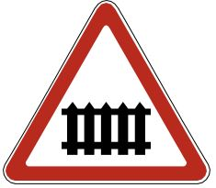  1.1 Железнодорожный переезд со шлагбаумом | 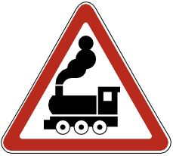  1.2 Железнодорожный переезд без шлагбаума |   1.3.1 Однопутная железная дорога


1.3.2 Многопутная железная дорога

  1.4.1 | 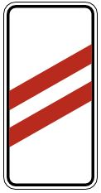  1.4.2 | 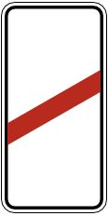  1.4.3 |   1.4.4 | 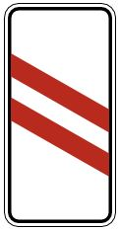  1.4.5 | 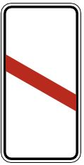  1.4.6
Приближение к железнодорожному переезду

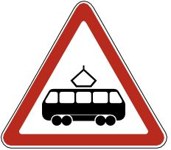  1.5  Пересечение с трамвайной линией |  |   1.6  Пересечение равнозначных дорог |  |  |   1.7  Пересечение с круговым движением
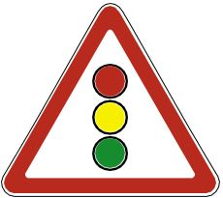  1.8  Светофорное регулирование |  | 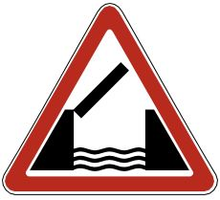  1.9  Разводной мост или паромная переправа |  |  | 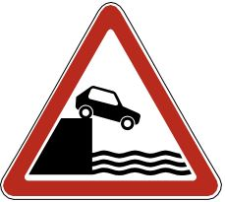  1.10  Выезд на набережную
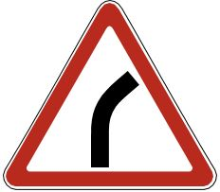  1.11.1 |  |  |  | 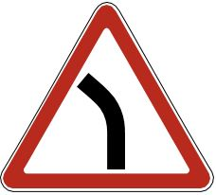  1.11.2
Опасный поворот
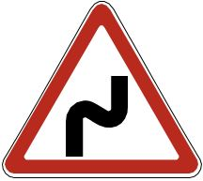  1.12.1 |  |  |  |   1.12.2
Опасные повороты
  1.13 Крутой спуск |  |   1.14 Крутой подъем |  |  | 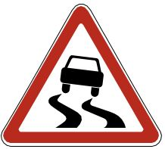  1.15 Скользкая дорога
  1.16 Неровная дорога |  |   1.16.1 Искусственная неровность |  |  | 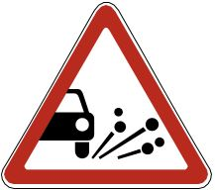  1.17 Выброс гравия
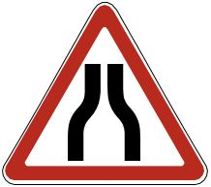  1.18.1 |  | 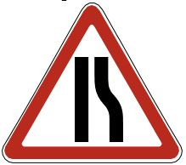  1.18.2 |  |  | 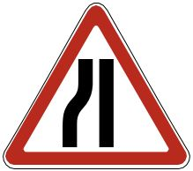  1.18.3
Сужение дороги
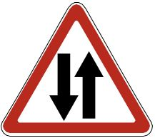  1.19 Двустороннее движение |  | 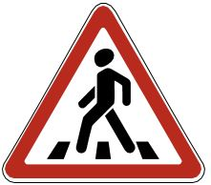  1.20 Пешеходный переход |  |  | 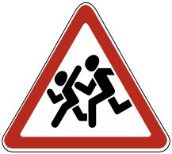  1.21 Дети
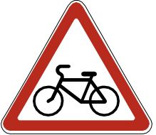  1.22 Пересечение  с велосипедной дорожкой |  |   1.23 Дорожные работы |  |  | 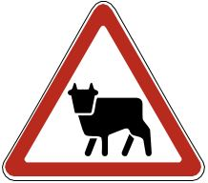  1.24 Перегон скота
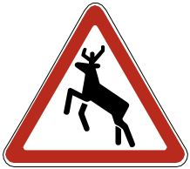  1.25 Дикие животные |  | 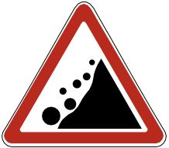  1.26 Падение камней |  |  | 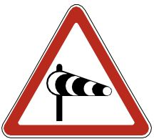  1.27 Боковой ветер
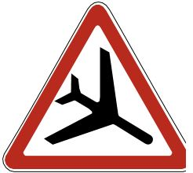  1.28 Низколетящие самолеты |  |   1.29 Тоннель |  |  |   1.30 Прочие опасности
  1.31.1 |  |   1.31.2 |  |  |   1.31.3
Направление поворота
  1.31.4 |  |  |  |   1.31.5
Направление поворота
  1.32.1 |   1.32.2 |  |  |   1.32.3
Объезд препятствия
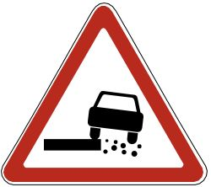  1.33 Опасная обочина |  |  | 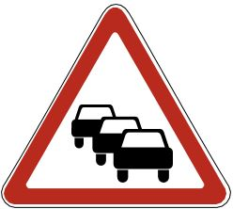  1.34 Затор
2. Знаки приоритета
  2.1 Главная дорога |  |   2.2 Конец главной дороги |  |  |   2.3.1 Пересечение  со второстепенной дорогой
  2.3.2 |  |   2.3.3 |  |  | 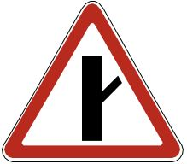  2.3.4
Примыкание второстепенной дороги
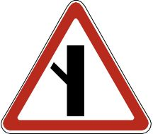  2.3.5 |  | 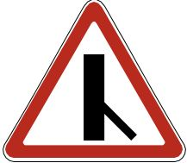  2.3.6 |  |  | 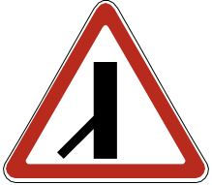  2.3.7
Примыкание второстепенной дороги
  2.4 Уступите дорогу |  |   2.5 Движение без остановки запрещено |  |  | 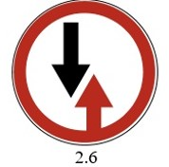  2.6 Преимущество встречного движения
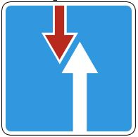

2.7 Преимущество перед встречным движением

3. Запрещающие знаки
  3.1 Въезд запрещен |  |   3.2 Движение запрещено |  |  | 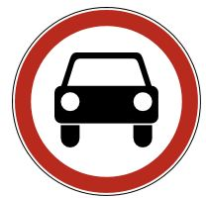  3.3 Движение механических транспортных средств запрещено
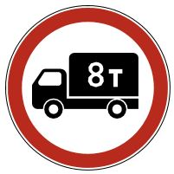  3.4 Движение грузовых автомобилей запрещено |  | 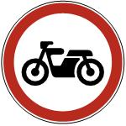  3.5 Движение мотоцикла запрещено |  |  | 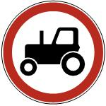  3.6 Движение тракторов запрещено
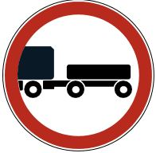  3.7 Движение транспортных средств с прицепом запрещено |  | 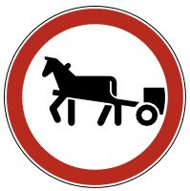  3.8 Движение гужевых повозок запрещено |  |  |   3.9 Движение на велосипедах запрещено
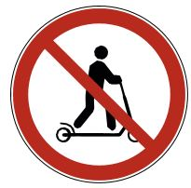  3.9.1 Движение  на электросамокатах запрещено |  |   3.10 Движение пешеходов запрещено |  |  | 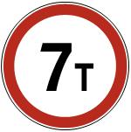  3.11 Ограничение массы
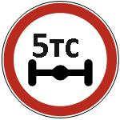  3.12 Ограничение нагрузки на ось |  | 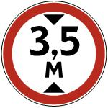  3.13 Ограничение высоты |  |  | 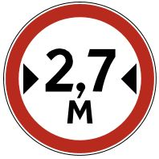  3.14 Ограничение ширины
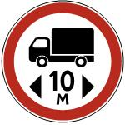  3.15 Ограничение длины |  | 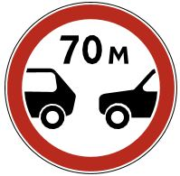  3.16 Ограничение минимальной дистанции |  |  | 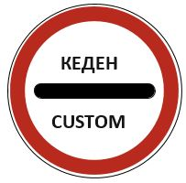  3.17.1 Таможня
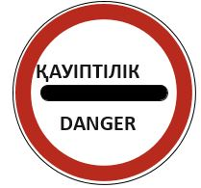  3.17.2 Опасность |  | 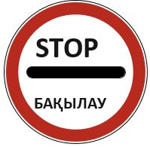  3.17.3 Контроль |  |  |   3.18.1 Поворот направо запрещен
  3.18.2 Поворот налево запрещен |  |   3.19 Разворот запрещен |  |  | 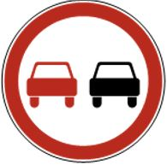  3.20 Обгон запрещен
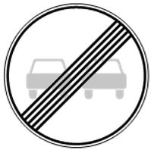  3.21 Конец зоны запрещения обгона |  | 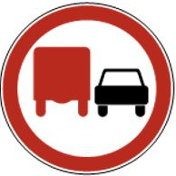  3.22 Обгон грузовым автомобилем запрещен |  |  |   3.23 Конец зоны запрещения обгона грузовым автомобилем
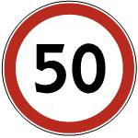  3.24 Ограничение максимальной скорости |  |   3.25 Конец зоны ограничение максимальной скорости |  |  | 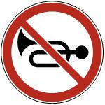  3.26 Подача звукового сигнала запрещена
  3.27 Остановка запрещена |  |   3.28 Стоянка запрещена |  |  | 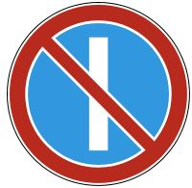  3.29 Стоянка запрещена по нечетным числам месяца
  3.30 Стоянка запрещена по четным числам месяца |  |   3.31 Конец зоны всех ограничений |  |  | 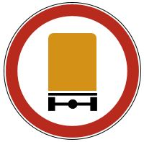  3.32 Движение транспортных средств с опасными грузами запрещено
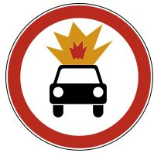

3.33 Движение транспортных средств со взрычатыми и легковоспламеняющим грузами запрещено

4. Предписывающие знаки
  4.1.1 Движение прямо |  |   4.1.2 Движение направо |  |  |   4.1.3 Движение налево
  4.1.4 Движение прямо или направо |  |   4.1.5 Движение прямо или налево |  |  |   4.1.6 Движение направо или налево
  4.2.1 Объезд препятствия справа |  |   4.2.2 Объезд препятствия слева |  |  |   4.2.3 Объезд препятствия справа или слева
  4.3 Круговое движение |  |   4.4 Движение легковых автомобилей |  |  |   4.5 Велосипедная дорожка или велосипедная полоса движения
  4.5.1  Конец велосипедной дорожки или велосипедной полосы движения |  | 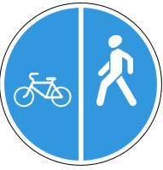  4.5.4 |  |  | 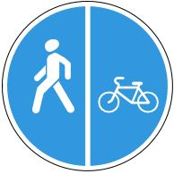  4.5.5
Пешеходная и велосипедная
дорожка с разделением движения
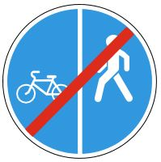  4.5.6 |  | 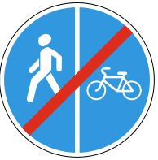  4.5.7 |  |  | 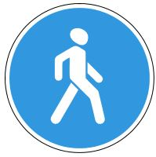  4.6  Пешеходная дорожка
Конец пешеходной и велосипедной дорожки с разделением движения
  4.7 Ограничение минимальной скорости |  |  |  |  | 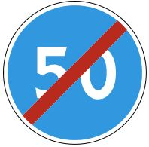  4.8 Конец зоны ограничения  минимальной скорости
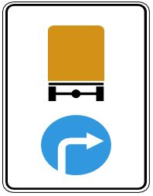  4.9.1 |  | 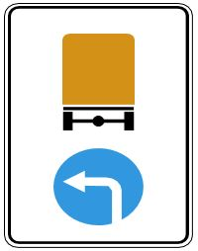  4.9.2 |  |  | 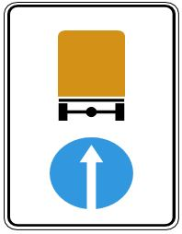  4.9.3
Направление движения транспортных средств с опасными грузами
5. Информационно - указательные знаки
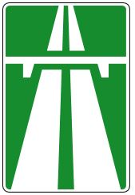  5.1 Автомагистраль |  |  |  | 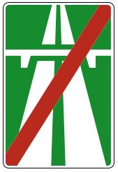  5.2 Конец автомагистрали
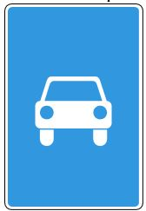  5.3 Дорога для автомобилей |  |  |  | 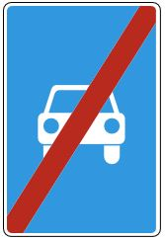  5.4 Конец дороги для автомобилей
  5.5 Дорога с односторонним движением |  |  |  |   5.6 Конец дороги с односторонним  движением
  5.7.1 |  |  |  |   5.7.2
Выезд на дорогу с односторонним движением
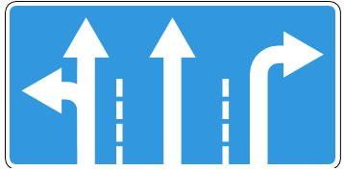

5.8.1 Направление движения по полосам

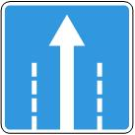
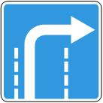
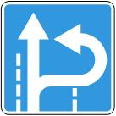

5.8.2
Направления движения по полосе
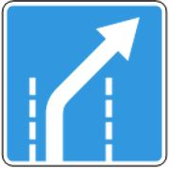  5.8.2 |  |  |  |  |  |  |  | 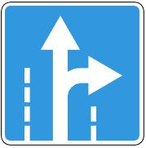  5.8.2а
Направления движения по полосе
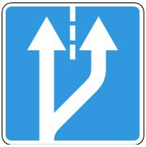  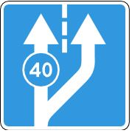  5.8.3 Начало полосы |  |  |  |  |  |  |  | 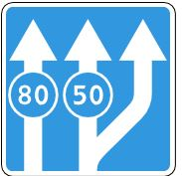  5.8.3а Обязательная минимальная скорость на различных полосах движения
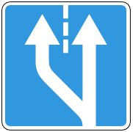  5.8.4 |  |  |  |  |  | 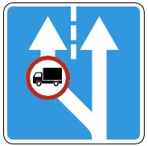  5.8.4а
Начало полосы
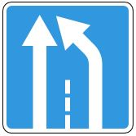  5.8.5 |  |  |  |  | 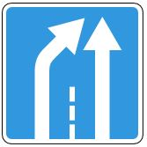  5.8.6
Конец полосы
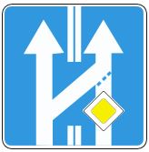  5.8.6а | 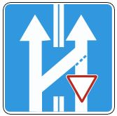  5.8.6б |  |  |  |  |  | 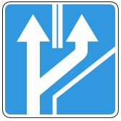  5.8.6в
Перестроение на параллельную проезжую часть
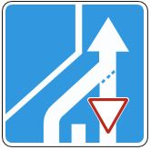  5.8.6г |  |  |  |  | 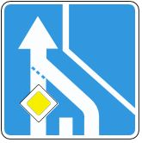  5.8.6д
Конец параллельной проезжей части
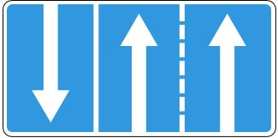
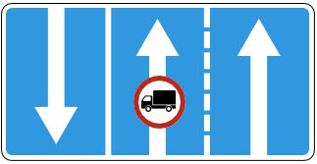

5.8.7 Направление движения по полосам

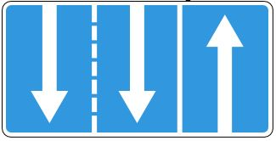  5.8.8 |  |  |  |  | 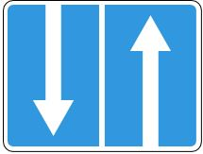  5.8.8а
Направление движения по полосам
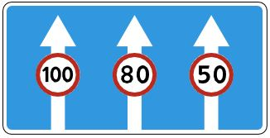

5.8.9 Ограничения скорости, действующие на различных полосах движения

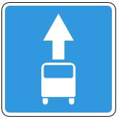  5.9 Полоса для маршрутных транспортных средств |  |  |  |  | 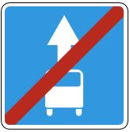  5.9.1  Конец полосы для маршрутных транспортных средств
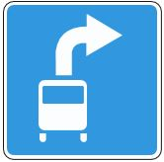  5.9.2 | 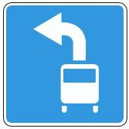  5.9.3 |  |  |  |  |  | 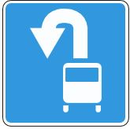  5.9.4
Направление движения для общественного транспорта
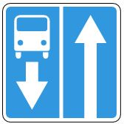  5.10.1 | 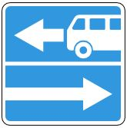  5.10.2 |  |  |  | 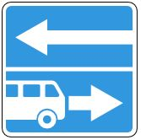  5.10.3 |  |  | 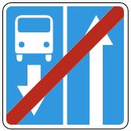  5.10.4
Дорога с полосой для маршрутных транспортных средств | Выезд на дорогу с полосой для маршрутных транспортных средств |  |  |  |  |  |  | Конец дороги с полосой для маршрутных транспортных средств
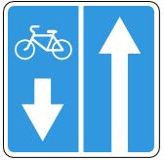  5.10.5  Дорога с полосой для велосипедистов | 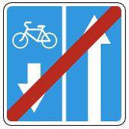  5.10.7  Конец дороги с полосой для велосипедистов |  |  |  | 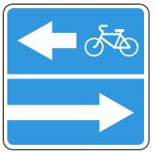  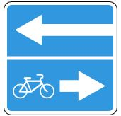  5.10.8 5.10.9  Выезд на дорогу с полосой для велосипедистов
  5.11.1 Место для разворота |  |  |  |  | 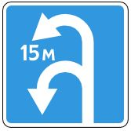  5.11.2 Зона для разворота
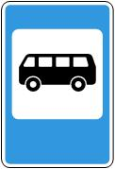  5.12 Место остановки автобуса и (или) троллейбуса | 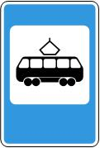  5.13 Место остановки трамвая |  |  |  |  |  | 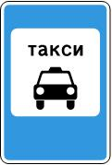  5.14 Место стоянки легковых такси
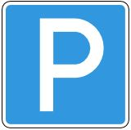  5.15 Место стоянки |  | 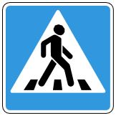  5.16.1 |  |  |  |  |  | 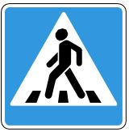  5.16.2
 |  | Пешеходный переход
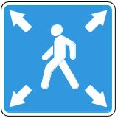  5.16.3 Диагональный пешеходный переход |  |  |  |  | 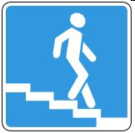  5.17.1 |  |  | 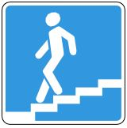  5.17.2
 |  |  |  |  | Подземный пешеходный переход
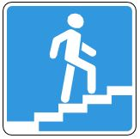  5.17.3 |  |  |  |  | 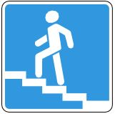  5.17.4
Надземный пешеходный переход
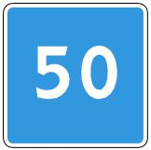  5.18.1 Рекомендуемая скорость |  |  |  | 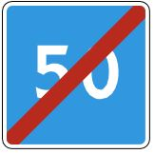  5.18.2 Конец действия знака  "Рекомендуемая скорость"
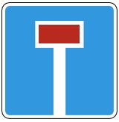  5.19.1 |   5.19.2 |  |  |  |  |  |   5.19.3
Тупик
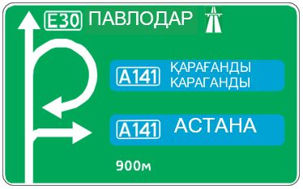  5.20.1* |  |  |  |  | 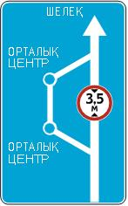  5.20.1*
Предварительный указатель направлений
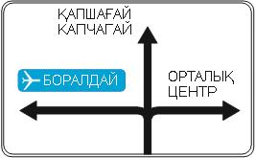  5.20.1* |  |  |  |  | 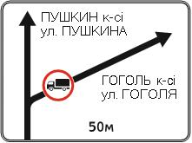  5.20.1*
Предварительный указатель направлений
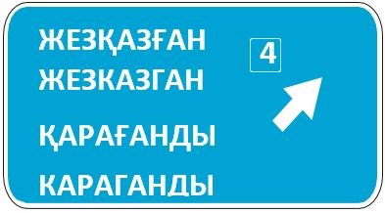
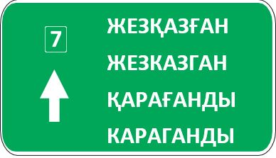

5.20.2*

Предварительный указатель направлений
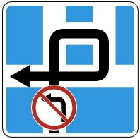

5.20.3 Схема движения

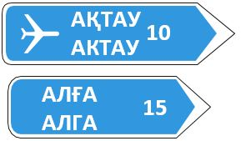
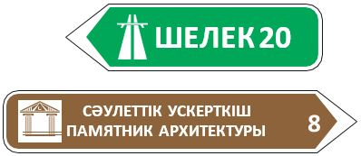

5.21.1* Указатель направления

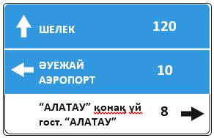


5.21.2* Указатель направления

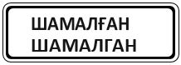  5.22* |  |  |  |  | 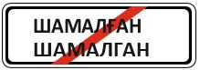  5.23*
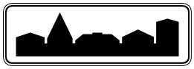  5.22а Начало населенного пункта |  |  |  |  | 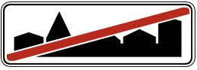  5.23а Конец населенного пункта
  5.24* Начало населенного пункта |  |  |  |  |   5.25* Конец населенного пункта
 |  |  |  |  | 
5.26* Наименование объекта

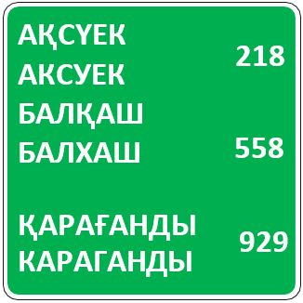

5.27* Указатель расстояний
  5.28 Километровый знак |  |  |  |  |  |  |  | 
 |  |  | 5.29.1 Номер маршрута
 |  |  |  |  |  |  |  | 
5.29.2 Номер маршрута
  5.30.1 |  |  |  |  |  |  |   5.30.2


5.30.3

  5.30.4 |  |  |  |  |  |   5.30.5
Направление движения для грузовых автомобилей
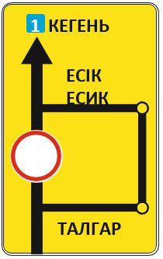  5.31* Схема объезда |  |  |  |  |  | 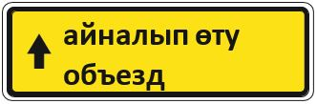  5.32.1
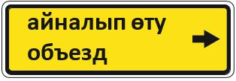

5.32.2

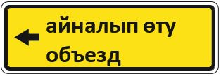

5.32.3

 |  |  |  |  |  | Направление объезда


5.33 Стоп-линия

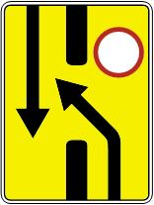  5.34.1 |  |  |  |  |  | 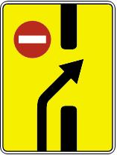  5.34.2
Предварительный указатель перестроения на другую проезжую часть
  5.35 Реверсивное движение | 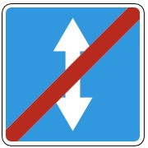  5.36 Конец реверсивного движения |  |  |  |  |  |   5.37  Выезд на дорогу с реверсивным движением
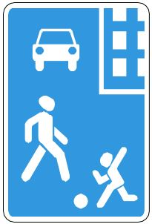  5.38 Жилая зона |  |  |  |  |  |  |  | 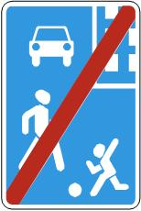  5.39 Конец жилой зоны
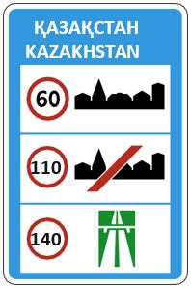  5.40 Общие ограничения максимальной скорости |  |  |  |  |  |  |  | 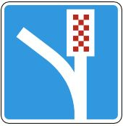  5.41 Площадка для аварийной остановки
  5.42 Фотовидеофиксация |  |  |  |  |  |  |  |   5.43 Искусственная неровность
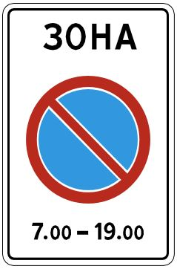  5.44 Зона с ограничениями стоянки |  |  |  |  | 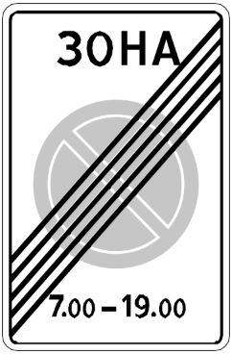  5.45 Конец зоны с ограничениями стоянки
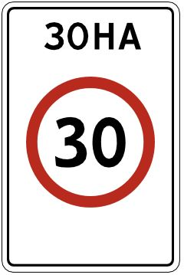  5.46 Зона с ограничением максимальной скорости |  |  |  |  | 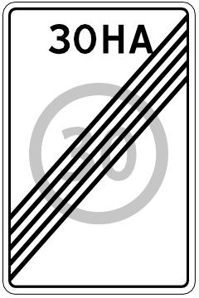  5.47 Конец зоны с ограничением максимальной скорости
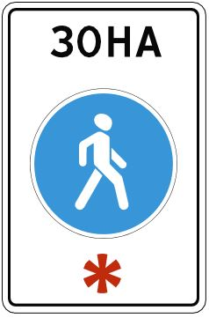  5.48 Пешеходная зона |  |  |  |  | 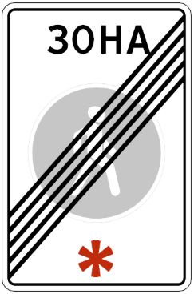  5.49 Конец пешеходной зоны
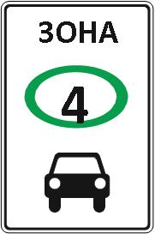  5.50 Зона с ограничением экологического класса механических транспортных средств |  |  |  |  | 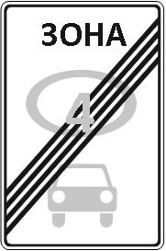  5.51 Конец зоны экологического класса механических транспортных средств
6. Знаки сервиса
  6.1 Пункт первой медицинской помощи |  |  | 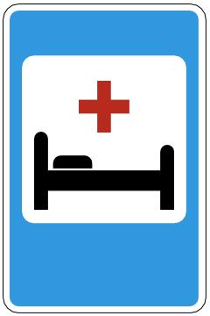  6.2 Больница |  |  |  |  | 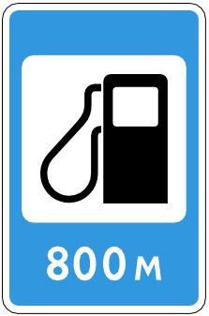  6.3 Автозаправочная станция
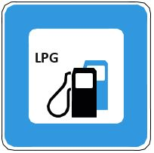  6.3а Автозаправочная станция на сжиженном нефтяном газе |  |  |  |  |  |  |  | 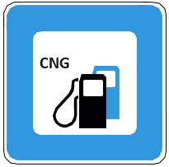  6.3б Автозаправочная станция на сжатом природном газе
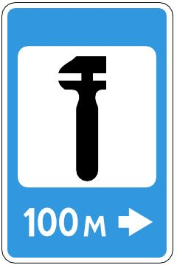  6.4 Техническое обслуживание автомобилей |  |  | 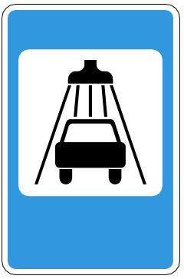  6.5 Мойка автомобилей |  |  |  |  |   6.6 Телефон
  6.7 Пункт питания |  |  | 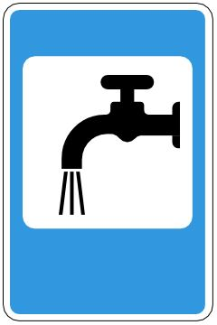  6.8 Питьевая вода |  |  |  |  | 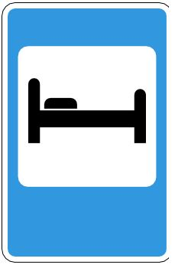  6.9 Гостиница или мотель
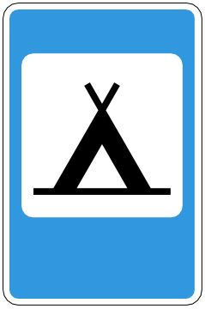  6.10 Кемпинг |  |  | 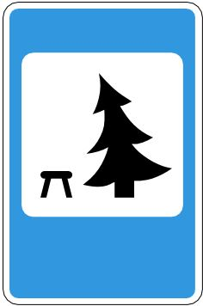  6.11 Место отдыха |  |  |  |  | 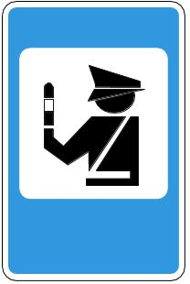  6.12 Пост дорожной полиции
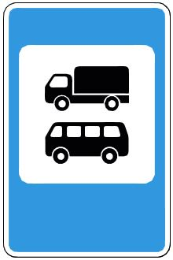  6.13 Пост транспортного контроля |  |  | 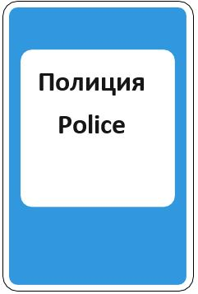  6.14 Полиция |  |  |  |  | 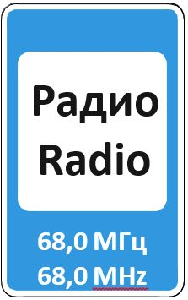  6.15 Зона приема радиостанций, передающей информацию о дорожном движении
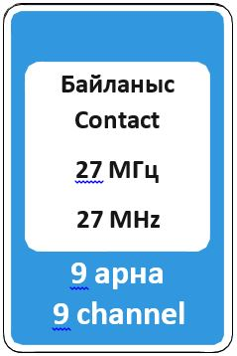  6.16 Зона радиосвязи с аварийными службами |  |  |   6.17 Бассейн или пляж |  |  |  |  |   6.18 Туалет
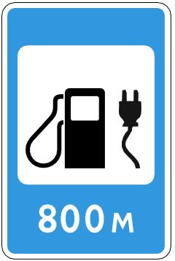  6.19 Автозаправочная станция с возможностью зарядки электромобилей |  |  |  |  | 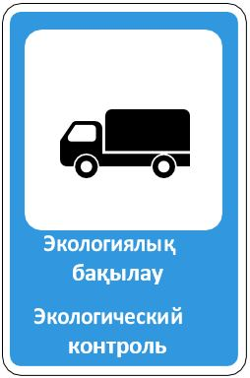  6.20 Экологический контроль
7. Знаки дополнительной информации (таблички)

  7.1.1 | 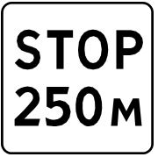  7.1.2 |  | 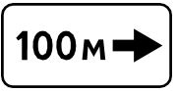  7.1.3 |  |  | 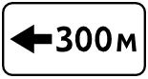  7.1.4
Расстояние до объекта
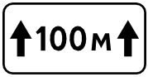  7.2.1 |   7.2.2 |  |   7.2.3 |  |  |   7.2.4
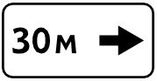  7.2.5 |  |  | 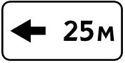  7.2.6
Зона действия
  7.3.1 |  |   7.3.2 |  |   7.3.3
Направление действия
  7.4.1 |   7.4.2 |  | 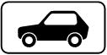  7.4.3 |  |  | 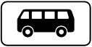  7.4.4
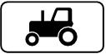  7.4.5 |   7.4.6 |  |   7.4.7 |  |  |   7.4.8
Вид транспортного средства
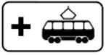  7.4.8а Вид маршрутного транспортного средства |  |  | 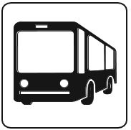  7.4.8б Туристический автобус
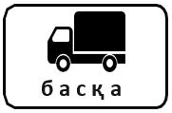  7.4.9 | 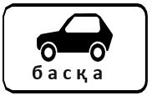  7.4.10 |  | 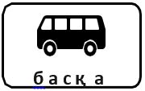  7.4.11 |  |  | 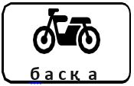  7.4.12
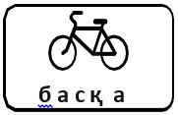  7.4.13 | 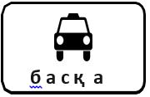  7.4.14
Кроме вида транспортного средств
  7.5.1  Субботние, воскресные и праздничные дни |   7.5.2  Рабочие дни |  |  |  | 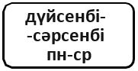  7.5.3  Дни недели
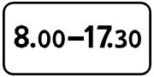  7.5.4 | 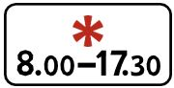  7.5.5 |  | 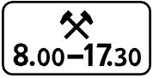  7.5.6 |  |  | 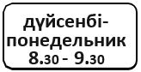  7.5.7
Время действия
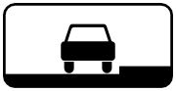  7.6.1 | 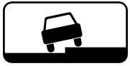  7.6.2 |  |   7.6.3 |  |  | 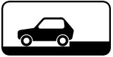  7.6.4
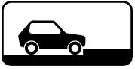  7.6.5 | 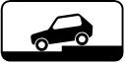  7.6.6 |  | 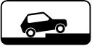  7.6.7 |  |  |   7.6.8
  7.6.9 |   7.6.10 |  | 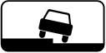  7.6.11 |  |  |   7.6.12
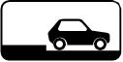  7.6.13 | 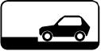  7.6.14 |  | 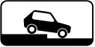  7.6.15 |  |  | 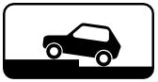  7.6.16
  7.6.17 |  |  | 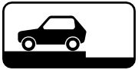  7.6.18
Способ постановки транспортного средства на стоянку
  7.7 Стоянка  с неработающим двигателем |   7.8 Платные услуги |  | 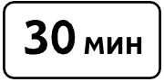  7.9 Ограничение продолжительности  стоянки |  |  | 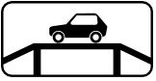  7.10 Место для осмотра автомобилей
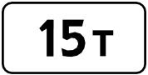  7.11 Ограничение разрешенной максимальной массы |   7.13 Направление главной дороги |  |   7.14 Полоса движения |  |  |   7.15 Слепые пешеходы
  7.16 Влажное покрытие |   7.17 Лица с инвалидностью |  |   7.18 Кроме лиц  с инвалидностью |  |  | 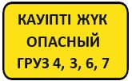  7.19 Класс опасного груза
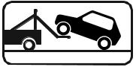  7.21 Работает эвакуатор | 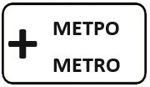  7.21.1 Вид маршрутного  транспортного средства |  | 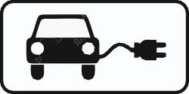  7.22 Вид транспортного средства |  |  | 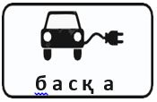  7.23 Кроме вида транспортного средства
  7.24 Экологический класс  транспортного средства | 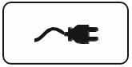  7.25 Зарядка электромобилей |  | 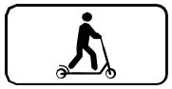  7.26 Вид транспортного средства |  |  | 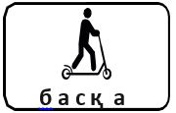  7.27 Кроме вида транспортного средства

Приложение 2 к Правилам
дорожного движения
Разметка дорожная и ее характеристики
Глава 1. Горизонтальная разметка
Сноска. Глава 1 с изменениями, внесенными приказом Министра внутренних дел РК от 17.04.2024 № 330 (вводится в действие по истечении десяти календарных дней после дня его первого официального опубликования).
Правила применения и требования к дорожной разметке регламентируются Национальным стандартом Республики Казахстан 1124 "Технические средства организации дорожного движения. Разметка дорожная. Классификация. Технические условия" (далее – СТ РК 1124), утвержденным приказом Председателя Комитета технического регулирования и метрологии Министерства торговли и интеграции Республики Казахстан от 27 сентября 2019 года № 362-од и Национальным стандартом Республики Казахстан 1412 "Технические средства регулирования дорожного движения. Правила применения" (далее – СТ РК 1412), утвержденным приказом председателя Комитета технического регулирования и метрологии Министерства по инвестициям и развитию Республики Казахстан от 10 октября 2017 года № 274-од.
Горизонтальная разметка (линии, стрелы, надписи и другие обозначения на проезжей части) устанавливает определенные режимы и порядок движения.
Горизонтальная разметка имеет белый, желтый цвет. Линии 1.4, 1.10 и 1.17 только желтого цвета.
Горизонтальная разметка:
1.1 - разделяет транспортные потоки противоположных направлений и обозначает границы полос движения в опасных местах на дорогах; обозначает границы проезжей части, на которые въезд запрещен; обозначает границы стояночных мест транспортных средств и край проезжей части дорог, не отнесенных к автомагистралям (нумерация разметки соответствует СТ РК 1124. Наименование и изображение дорожной разметки приведены на рис. 3.);
1.2 (широкая сплошная линия) - обозначает край проезжей части на автомагистралях;
1.3 - разделяет транспортные потоки противоположных направлений на дорогах, имеющих четыре полосы движения и более;
1.4 - обозначает места, где запрещена остановка. Применяется самостоятельно или в сочетании со знаком 3.27 и наносится у края проезжей части или по верху бордюра;
1.5 - разделяет транспортные потоки противоположных направлений на дорогах, имеющих две или три полосы; обозначает границы полос движения при наличии двух и более полос, предназначенных для движения в одном направлении;
1.6 (линия приближения - прерывистая линия, у которой длина штрихов в 3 раза превышает промежутки между ними) - предупреждает о приближении к разметке 1.1 или 1.11, которая разделяет транспортные потоки противоположных или попутных направлений;
1.7 (прерывистая линия с короткими штрихами и равными им промежутками) - обозначает границы полос движения в пределах перекрестка;
1.8 (широкая прерывистая линия) - обозначает границу между полосой разгона или торможения и основной полосой проезжей части (на перекрестках, пересечениях дорог на разных уровнях, в зоне автобусных остановок и тому подобное);
1.9 - обозначает границы полос движения, на которых осуществляется реверсивное регулирование; разделяет транспортные потоки противоположных направлений (при выключенных реверсивных светофорах) на дорогах, где осуществляется реверсивное регулирование;
1.10 - обозначает места, где запрещена стоянка. Применяется самостоятельно или в сочетании со знаками 3.28 - 3.30 и наносится у края проезжей части или по верху бордюра;
1.11 - разделяет транспортные потоки противоположных или попутных направлений на участках дорог, где перестроение разрешено только из одной полосы; обозначает места, предназначенные для разворота, въезда и выезда со стояночных площадок и тому подобного, где движение разрешено только в одну сторону;
1.12 (стоп-линия) - указывает место, где водитель останавливается при наличии знака 2.5 или при запрещающем сигнале светофора (регулировщика);
1.13 - указывает место, где водитель должен при необходимости остановиться, уступая дорогу транспортным средствам, движущимся по пересекаемой дороге;
1.14.1, 1.14.2 ("зебра") - обозначает нерегулируемый пешеходный переход; стрелы разметки 1.14.2 указывают направление движения пешеходов; 1.14.3 - обозначает пешеходный переход, где движение регулируется светофором;
1.15 - обозначает место, где велосипедная дорожка пересекает проезжую часть;
1.16.1 - 1.16.3 - обозначение направляющих островков в местах: 1.16.1 - разделение транспортных потоков противоположных направлений, 1.16.2 - разделение транспортных потоков одного направления, 1.16.3 - слияние транспортных потоков;
1.17- обозначает остановки маршрутных транспортных средств и стоянки такси;
1.18 - указывает разрешенные на перекрестке направления движения по полосам. Применяется самостоятельно или в сочетании со знаками 5.8.1, 5.8.2; разметка с изображением тупика наносится для указания того, что поворот на ближайшую проезжую часть запрещен; разметка, разрешающая поворот налево из крайней левой полосы, разрешает и разворот;
1.19 - предупреждает о приближении к сужению проезжей части (участку, где уменьшается количество полос движения в данном направлении) или линиям разметки 1.1 или 1.11, разделяющим транспортные потоки противоположных направлений. В первом случае разметка 1.19 может применяться в сочетании со знаками 1.18.1 - 1.18.3;
1.20 - предупреждает о приближении к разметке 1.13;
1.21 (надпись "СТОП") - предупреждает о приближении к разметке 1.12, когда она применяется в сочетании со знаком 2.5;
1.22 - указывает номер дороги (маршрута);
1.23 - обозначает специальную полосу для маршрутных транспортных средств, другого общественного транспорта и иных транспортных средств категории М3.
1.28 (разметка желтого цвета) - обозначает участок регулирования перекрестка.
Линии 1.1 - 1.3 пересекать запрещается.
Допускается пересечение линий 1.1 и 1.2 для остановки транспортного средства на обочине, а линии 1.1 как исключение при объезде препятствия, если выполнить его невозможно, не прибегая к этому исключению.
Действие линии 1.4. не распространяется на маршрутные транспортные средства.
Линии 1.5-1.8 пересекать разрешается с любой стороны.
Линию 1.9 при отсутствии реверсивных светофоров или когда они отключены разрешается пересекать, если она расположена справа от водителя; при включенных реверсивных светофорах - с любой стороны, если она разделяет полосы, по которым движение разрешено в одном направлении. При отключении реверсивных светофоров водитель немедленно перестраивается вправо за линию разметки 1.9.
Линию 1.9, разделяющую транспортные потоки противоположных направлений, при выключенных реверсивных светофорах пересекать запрещается.
Действие линии 1.10 не распространяется на транспортные средства, управляемые лицами с инвалидностью первой и второй групп, а также третьей группы с нарушениями опорно-двигательного аппарата или перевозящие лиц с такими группами инвалидности, и на такси с включенным таксометром.
Линию 1.11 разрешается пересекать со стороны прерывистой, а также и со стороны сплошной, но только при завершении обгона или объезда.
В случаях, когда значения дорожных знаков, в том числе временных, и линий горизонтальной разметки противоречат друг другу либо разметка недостаточно различима, водители должны руководствоваться дорожными знаками.
Глава 2. Вертикальная разметка
Вертикальная разметка в виде сочетания черных и белых полос на дорожных сооружениях и элементах оборудования дорог показывает их габариты и служит средством зрительного ориентирования.
Вертикальная разметка:
2.1 - обозначает элементы дорожных сооружений (опор мостов, путепроводов, торцовых частей парапетов и тому подобного), когда эти элементы представляют опасность для движущихся транспортных средств;
2.2 - обозначает нижний край пролетного строения тоннелей, мостов и путепроводов;
2.3 - обозначает круглые тумбы, установленные на разделительных полосах или островках безопасности;
2.4 - обозначает направляющие столбики, надолбы, опоры ограждений и тому подобное;
2.5 - обозначает боковые поверхности ограждений дорог на закруглениях малого радиуса, крутых спусках, других опасных участках;
2.6 - обозначает боковые поверхности ограждений дорог на других участках;
2.7 - обозначает бордюры на опасных участках и возвышающиеся островки безопасности;
Рисунок 3. Дорожная разметка
Сноска. Рисунок 3 – в редакции приказа Министра внутренних дел РК от 10.11.2025 № 859 (вводится в действие по истечении десяти календарных дней после дня его первого официального опубликования).
ГОРИЗОНТАЛЬНАЯ РАЗМЕТКА

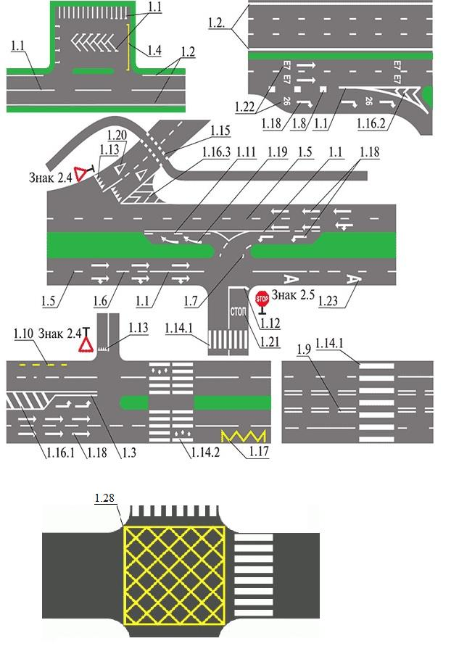

ВЕРТИКАЛЬНАЯ РАЗМЕТКА

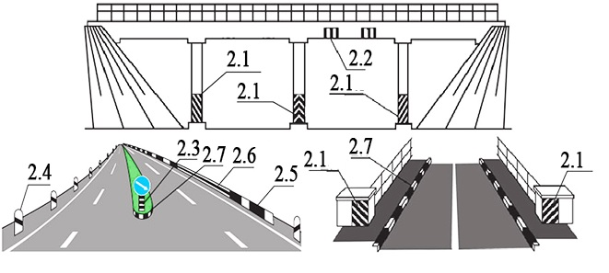

".
в приложении 3 к Правилам дорожного движения:
рисунок 1 изложить в следующей редакции:
"Рисунок 1. Сигналы светофора и регулировщика. Транспортные светофоры.
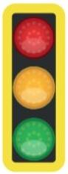 | 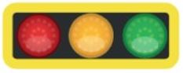 | 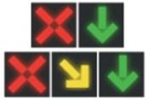
С вертикальным расположением сигналов | С горизонтальным расположением сигналов | Реверсивные
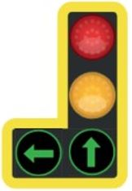 | 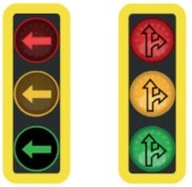 | 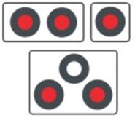
С дополнительной секцией | Для регулирования движения в определенных направлениях | Для регулирования движения через железнодорожные переезды
 |  | 
Для обозночения нерегулируемых перекрестков и пешеходных переходов | Для информирования о том, что для транспортных средств встречнего направления включен запрещающий красный сигнал | Для регулирования движения трамваев и других маршрутных транспортных средств
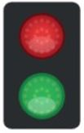 | 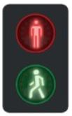 | 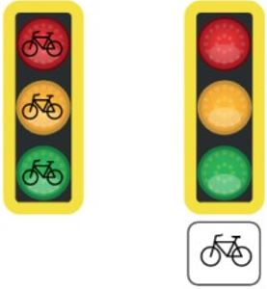
Для регулирования движения на территориях предприятий и организаций и в местах сужения проезжей части | Пешеходные светофоры | Светофоры для регулирования движения велосипедистов
 | 
Жезл для регулирования движения | Диск с красным световозвращателем
Основные сигналы регулировщика
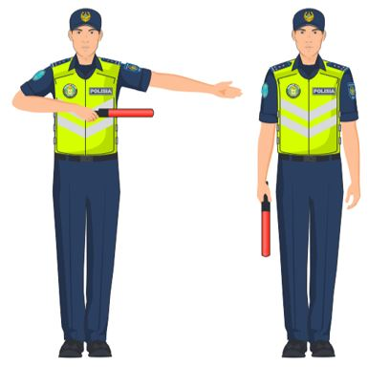  Руки вытянуты в стороны или опущены (33.1) |   Правая рука вытянута вперед (33.2) |   Рука поднята вверх (33.3)."
в Основных положениях по допуску транспортных средств к эксплуатации, утвержденных указанным приказом:
рисунок 4 изложить в следующей редакции:
"Рисунок 4. Опознавательные и иные знаки
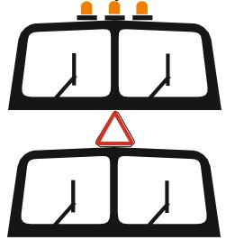  Опознавательные знаки автопоезда | 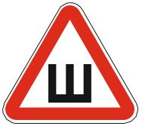  Шипы |  | 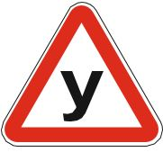  Учебное транспортное средство
  Глухой водитель | 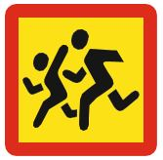  Перевозка детей | 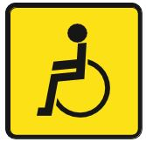  Лицо с инвалидностью |   Врач
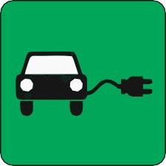 |  | 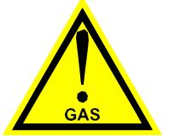
Электромобиль |  | Автомобиль с газобаллонным оборудованием
  Опасный груз | 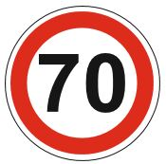  Ограничение скорости |  |   Крупногабаритный груз
  Отличительный знак транспортного средства Республики Казахстан |  |   Длинномерное транспортное средство  ".

Приложение 3 к Правилам
дорожного движения
Рис.1 Сигналы светофора и регулировщика транспортные светофоры
Сноска. Рисунок 1 с изменениями, внесенными приказом Министра внутренних дел РК от 17.04.2024 № 330 (вводится в действие по истечении десяти календарных дней после дня его первого официального опубликования).

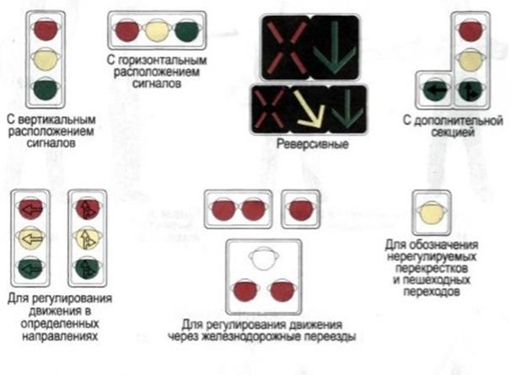

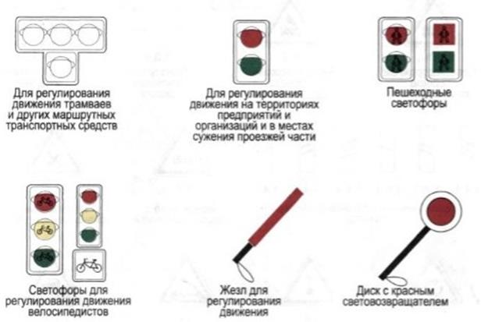



Основные сигналы регулировщика

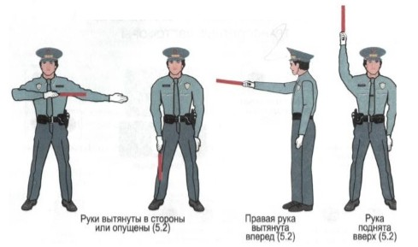

Утвержден приказом
министр внутренних дел
Республики Казахстан
от 30 июня 2023 года № 534
Основные положения по допуску транспортных средств к эксплуатации
1. Техническое состояние и оборудование участвующих в дорожном движении транспортных средств в части, относящейся к безопасности дорожного движения и охране окружающей среды, должны отвечать требованиям соответствующих технических регламентов, стандартов, правил и руководств по их технической эксплуатации.
2. Механические транспортные средства и прицепы должны быть зарегистрированы в органах внутренних дел в течение срока действия регистрационного знака "Транзит" либо не позднее десяти суток с момента приобретения или таможенного декларирования.
3. На механических транспортных средствах (кроме трамваев и троллейбусов) и прицепах должны быть установлены на предусмотренных местах государственные регистрационные номерные знаки.
Цифры и буквы регистрационных знаков должны быть повторены на задней стенке кузовов грузовых автомобилей, прицепов (кроме прицепов к легковым автомобилям и мотоциклам) и автобусов. Высота цифр - не менее трехсот миллиметров, ширина - не менее ста двадцати миллиметров, толщина штриха - тридцать миллиметров, размер букв - 2/3 от размера цифр.
На трамваях и троллейбусах наносятся регистрационные номера, присваиваемые соответствующими ведомствами.
4. Транспортное средство в случае совершения дорожно-транспортного происшествия с возникновением неисправностей, при которых запрещена эксплуатация транспортных средств, проходит повторный обязательный технический осмотр.
В случае совершения дорожно-транспортного происшествия с возникновением неисправностей, при которых запрещена эксплуатация транспортных средств, уполномоченное на то должностное лицо органов внутренних дел направляет транспортное средство для повторного прохождения обязательного технического осмотра.
Примечание ИЗПИ!
Абзац третий пункта 4 вводятся в действие с 12.07.2026 в соответствии с приказом Министра внутренних дел РК от 27.04.2026 № 305 (текст исключен).
Сноска. Пункт 4 – в редакции приказа Министра внутренних дел РК от 27.04.2026 № 305 (вводится в действие по истечении десяти календарных дней после дня его первого официального опубликования).
5. Грузовой автомобиль с бортовой платформой, используемый для перевозки пассажиров, оборудуется сиденьями, закрепленными на высоте тридцать-пятьдесят сантиметров от пола и не менее тридцати сантиметров от верхнего края борта, а при перевозке детей, кроме того, борта должны иметь высоту не менее восьмидесяти сантиметров от уровня пола.
Сиденья, расположенные вдоль заднего или бокового бортов, должны иметь прочные спинки.
6. Механическое транспортное средство, используемое для обучения вождению и принадлежащее учебной организации, должно быть оборудовано дополнительными педалями привода сцепления и тормоза, опознавательным знаком "Учебное транспортное средство", на боковых и задней поверхностях такого транспортного средства наносится надпись "Учебное транспортное средство" на государственном языке.
7. Велосипед должен иметь исправные тормоз, руль и звуковой сигнал, оборудован спереди световозвращателем и фонарем или фарой (для движения в темное время суток и условиях недостаточной видимости) белого цвета, сзади - световозвращателем или фонарем красного цвета, а с каждой боковой стороны - световозвращателем оранжевого или красного цвета.
8. Гужевая повозка должна иметь предусмотренные конструкцией исправное стояночное тормозное устройство и противооткатные упоры, быть оборудована спереди двумя световозвращателями или фонарем белого цвета (для движения в темное время суток и условиях недостаточной видимости), сзади - двумя световозвращателями или фонарем красного цвета.
9. На транспортных средствах устанавливаются опознавательные знаки: Наименования и изображения опознавательных знаков приведены на рис.4.
"Автопоезд" - в виде трех фонарей оранжевого цвета, расположенных горизонтально на крыше кабины с промежутками между ними от ста пятидесяти до трехсот миллиметров - на грузовых автомобилях и колесных тракторах (класса 1,4 и выше) с прицепами, а также на сочлененных автобусах и троллейбусах. Допускается применение опознавательных знаков автопоезда в виде равностороннего треугольника желтого цвета (сторона - двести пятьдесят миллиметров) с устройством для внутреннего освещения;
по желанию водителя "Шипы" - в виде равностороннего треугольника белого цвета вершиной вверх с каймой красного цвета, в который вписана буква "Ш" черного цвета (сторона треугольника - не менее двухсот миллиметров, ширина каймы - 1/10 стороны) - сзади механических транспортных средств, имеющих ошипованные шины;
"Перевозка детей" - в виде квадрата желтого цвета с каймой красного цвета (сторона не менее двухсот пятидесяти миллиметров, ширина каймы -1/10 стороны), с черным изображением символа дорожного знака 1.21 спереди и сзади автобусов или грузовых автомобилей при перевозке групп детей;
"Водитель с полной потерей слуха" – в виде желтого круга диаметром сто шестьдесят миллиметров с нанесенными внутри тремя черными кружками диаметром сорок миллиметров, расположенными по углам воображаемого равностороннего треугольника, вершина которого обращена вниз – спереди и сзади механических транспортных средств, управляемых водителями с полной потерей речи и слуха, или с полной потерей слуха;
"Учебное транспортное средство" - в виде равностороннего треугольника белого цвета с вершиной вверх с каймой красного цвета, в который вписана буква "У" черного цвета (сторона - не менее двухсот миллиметров, ширина каймы - 1/10 стороны) - спереди и сзади механических транспортных средств, используемых для обучения вождению (допускается установка двустороннего знака на крыше легкового автомобиля);
"Ограничение скорости" - в виде уменьшенного цветного изображения дорожного знака 3.24 с указанием разрешенной скорости (диаметр знака - не менее ста шестидесяти миллиметров, ширина каймы - 1/10 диаметра) - на задней стороне кузова слева у механических транспортных средств, перевозящих тяжеловесные и крупногабаритные грузы, а также в случаях, когда максимальная скорость транспортного средства по технической характеристике ниже определенной пунктом 10.3 Правил дорожного движения Республики Казахстан.
Рис. 4 ОПОЗНАВАТЕЛЬНЫЕ И ИНЫЕ ЗНАКИ

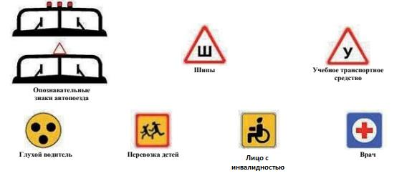

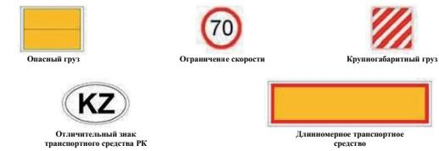

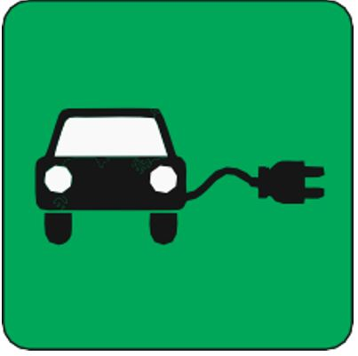 | 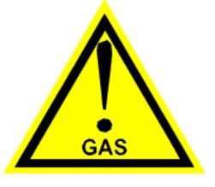
Электромобиль | Автомобиль с газобаллонным  оборудованием
"Опасный груз" - в виде прямоугольника, имеющего световозвращающую поверхность, размером 300x400 мм, окрашена в оранжевый цвет с каймой черного цвета (ширина - пятнадцать миллиметров) и обозначениями, характеризующими опасные свойства груза - спереди и сзади транспортных средств, перевозящих такие грузы;
"Крупногабаритный груз" - в виде щитка размером 400x400 мм с нанесенными по диагонали красными и белыми чередующимися полосами шириной пятьдесят миллиметров со световозвращающей поверхностью - спереди, сзади и сбоку на крупногабаритном грузе;
"Длинномерное транспортное средство" - в виде прямоугольника размером не менее 1200x200 мм желтого цвета с каймой красного цвета (ширина - сорок миллиметров), имеющего световозвращающую поверхность - сзади транспортных средств, длина которых (включая один прицеп) с грузом или без груза - более двадцати метров, и автопоездов с двумя и более прицепами. При невозможности размещения знака указанного размера допускается установка двух одинаковых знаков размером не менее 600x200 мм симметрично оси транспортного средства;
"Лицо с инвалидностью" – в виде квадрата желтого цвета со стороной сто пятьдесят миллиметров и изображением символа дорожного знака 7.17 черного цвета – спереди и сзади механических транспортных средств, управляемых лицами с инвалидностью первой и второй групп, а также третьей группы с нарушениями опорно-двигательного аппарата или перевозящих лиц с такими группами инвалидности.
"Электромобиль" – в виде квадрата зеленого цвета со стороной сто пятьдесят миллиметров и изображением символа дорожного знака 7.22 черного цвета – сзади электромобилей;
"Автомобиль с газобаллонным оборудованием" - в виде равностороннего треугольника желтого цвета вершиной вверх с каймой черного цвета, в который вписана восклицательный знак и слово "GAZ" черного цвета (сторона треугольника - не менее двухсот миллиметров, ширина каймы - 1/10 стороны) - сзади механических транспортных средств, имеющих газобаллонное оборудование.
По желанию водителя может быть установлен опознавательный знак "Врач" - в виде квадрата синего цвета (сторона - сто сорок миллиметров) со вписанным белым кругом (диаметр - сто двадцать пять миллиметров), на который нанесен красный крест (высота - девяносто миллиметров, ширина штриха - двадцать пять миллиметров) - спереди и сзади автомобиля, управляемого водителем - врачом.
Сноска. Пункт 9 с изменениями, внесенными приказами Министра внутренних дел РК от 17.04.2024 № 330 (вводится в действие по истечении десяти календарных дней после дня его первого официального опубликования); от 26.09.2024 № 725 (вводится в действие по истечении десяти календарных дней после дня его первого официального опубликования).
10. Знак аварийной остановки. Мигающий красный цвет, излучаемый фонарем, применяемым в соответствии с требованиями главы 7 Правил дорожного движения Республики Казахстан, должен хорошо различаться днем в солнечную погоду и условиях недостаточной видимости.
11. В случаях, когда отличительный знак транспортного средства Республики Казахстан "КZ" помещается отдельно от государственного регистрационного номерного знака, он должен соответствовать следующим требованиям: буквы должны быть высотой не менее восьмидесяти миллиметров и обозначены штрихами шириной не менее десяти миллиметров. Буквы должны быть черными на белом фоне, имеющем форму эллипса, главная ось которого горизонтальна. Белый фон может быть из светоотражающего материала. Знак приклеивается или устанавливается на заднее стекло в верхнем правом углу легковых автомобилей, микроавтобусов и автобусов, а для остального транспорта - на задней панели в правой части - посередине.
12. Предупредительные устройства для обозначения гибких связующих звеньев при буксировке механических транспортных средств должны выполняться в виде флажков или щитков размером 200x200 мм с нанесенными с обоих сторон по диагонали красными и белыми чередующимися полосами шириной пятьдесят миллиметров со световозвращающей поверхностью.
На гибкое связующее звено должны устанавливаться не менее двух предупредительных устройств.
13. Конструкция жесткого буксирующего устройства.
14. Эксплуатация транспортных средств запрещается в случаях:
1) наличия технических неисправностей и условий, создающих угрозу безопасности дорожного движения и окружающей среде, их несоответствия техническим регламентам, стандартам, правилам и руководствам по их технической эксплуатации, а также их переоборудования без соответствующего согласования;
2) несоответствия номеров узлов и агрегатов, установленных на транспортном средстве, данным, внесенным в регистрационные документы на транспортное средство, а также если узлы и агрегаты, установленные на транспортном средстве, имеют скрытые, поддельные и измененные номера;
3) отсутствия регистрационных документов;
4) непрохождения обязательного технического осмотра, за исключением транспортных средств категории M1, возраст которых не превышает семи лет, включая год выпуска, не используемых в предпринимательской деятельности в сфере автомобильного транспорта;
5) отсутствия государственных регистрационных номерных знаков или их несоответствия установленным требованиям и регистрационным документам;
6) незаключения договора обязательного страхования гражданско-правовой ответственности владельцев транспортных средств и (или) договора обязательного страхования гражданско-правовой ответственности перевозчика перед пассажирами.
Факт заключения договора обязательного страхования гражданско-правовой ответственности владельцев транспортных средств и (или) договора обязательного страхования гражданско-правовой ответственности перевозчика перед пассажирами подтверждается путем запроса должностных лиц в единую базу данных по страхованию;
7) если их техническое состояние и оборудование не отвечают требованиям перечня неисправностей и условий, при которых запрещается эксплуатация транспортных средств (согласно приложению);
8) управления автомобилем с прицепом, не предназначенным для движения в составе с ним;
9) наличия технических неисправностей рельсовых транспортных средств, создающих угрозу безопасности дорожного движения, а также если их техническое состояние и оборудование не отвечают требованиям Правил технической эксплуатации рельсовых транспортных средств, утвержденных уполномоченным органом в области транспорта и коммуникаций;
10) оборудования транспортных средств специальными световыми и звуковыми сигналами и окраске по специальным цветографическим схемам, не входящих в перечень оперативных и специальных служб, транспорт которых подлежит оборудованию специальными световыми и звуковыми сигналами и окраске по специальным цветографическим схемам;
11) установки государственных регистрационных номерных знаков транспортного средства в местах, не предусмотренных требованиями законодательства Республики Казахстан в сфере дорожного движения;
12) отсутствия на транспортных средствах, перевозящих опасные грузы, спереди и сзади знака "Опасный груз".
15. Должностным и иным лицам, ответственным за техническое состояние и эксплуатацию транспортных средств, запрещается:
1) выпускать на линию транспортные средства, имеющие неисправности, с которыми запрещается их эксплуатация, или переоборудованные без соответствующего разрешения, или не зарегистрированные в установленном порядке, или не прошедшие обязательный технический осмотр, а равно владельцы, которых в установленных законодательством случаях не заключили договор обязательного страхования ответственности владельцев транспортных средств и/или договор обязательного страхования ответственности перевозчика перед пассажирами;
2) допускать к управлению транспортными средствами водителей, находящихся в состоянии опьянения (алкогольного, наркотического или иного), под воздействием лекарственных препаратов, ухудшающих реакцию и внимание, в болезненном или утомленном состоянии, ставящем под угрозу безопасность движения, или лиц, не имеющих права управления транспортным средством данной категории;
3) направлять для движения по дорогам с асфальто- и цементобетонным покрытием тракторы и самоходные машины на гусеничном ходу.
Приложение к Основным
положениям по допуску
транспортных средств
к эксплуатации
ПЕРЕЧЕНЬ неисправностей и условий, создающих угрозу безопасности дорожного движения и окружающей среде, при которых запрещается эксплуатация транспортных средств
Настоящий перечень устанавливает неисправности автомобилей, автобусов, автопоездов, прицепов, мотоциклов, мопедов, тракторов, самоходных машин и условия, при которых запрещается их эксплуатация. Методы проверки приведенных параметров регламентированы соответствующими техническими регламентами, стандартами, правилами и руководством по их технической эксплуатации.
Глава 1. Тормозные системы
При дорожных испытаниях не соблюдаются нормы эффективности торможения рабочей тормозной системой, приведенные в таблице:
Таблица
Транспортные средства | Категория транспортного средства (тягача в составе автопоезда) | Тормозной путь, м, не более | Установившееся замедление, м/с2, не менее
Пассажирские и грузопассажирские автомобили | М1* | 14,7 | 5,8
 | М2, М3 | 18,3 | 5,0
Легковые автомобили с прицепом | М1 | 14,7 | 5,8
Грузовые автомобили | N1 N2, N3 | 18,3 | 5,0
Грузовые автомобили с прицепом (полуприцепом) | N1 N 2, N3 | 19,5 | 5,0
1. Испытания проводятся на горизонтальном участке дороги с ровным, сухим, чистым цементно- или асфальтобетонным покрытием при скорости в начале торможения 40 км/ч - для автомобилей, автобусов и автопоездов, и 30 км/ч - для мотоциклов и мопедов. Транспортные средства испытывают путем однократного воздействия на орган управления рабочей тормозной системой. Масса транспортного средства при испытаниях не должна превышать разрешенной максимальной массы.
2. Эффективность рабочей тормозной системы транспортных средств может быть оценена и по другим показателям в соответствии с Национальным стандартом Республики Казахстан 51709 "Автотранспортные средства. Требования к техническому состоянию по условиям безопасности движения. Методы проверки" (далее - СТ РК ГОСТ Р 51709), утвержденным приказом председателя Комитета технического регулирования и метрологии Министерства по инвестициям и развитию Республики Казахстан от 13 декабря 2004 года № 429.
3. "*" Здесь и далее категории транспортных средств указаны в приложении А к СТ РК ГОСТ Р 51709.
4. Нарушена герметичность гидравлического тормозного привода.
5. Нарушение герметичности пневматического и пневмогидравлического тормозных приводов вызывает падение давления воздуха при неработающем двигателе более чем на 0,05 МПа (0,5 кгс/см2) за 15 минут после полного приведения их в действие.
6. Не действует манометр пневматического и пневмогидравлического тормозных приводов.
7. Стояночная тормозная система не обеспечивает неподвижное состояние:
1) транспортных средств с полной нагрузкой - на уклоне до 16 % включительно;
2) легковых автомобилей и автобусов в снаряженном состоянии - на уклоне до 23 % включительно;
3) грузовых автомобилей и автопоездов в снаряженном состоянии - на уклоне до 31 % включительно.
Глава 2. Рулевое управление
8. Суммарный люфт в рулевом управлении превышает следующие значения:
Тип транспортного средства  Легковые автомобили и созданные на их базе грузовые автомобили и автобусы 10  Автобусы 20  Грузовые автомобили 25 | Суммарный люфт (градусов), не более
9. Имеются не предусмотренные конструкцией перемещения деталей и узлов; резьбовые соединения не затянуты или не зафиксированы установленным способом.
10. Неисправен или отсутствует предусмотренный конструкцией усилитель рулевого управления или рулевой демпфер (для мотоциклов).
Глава 3. Внешние световые приборы
11. Количество, тип, цвет, расположение и режим работы внешних световых приборов не соответствуют требованиям конструкции транспортного средства.
На транспортных средствах, снятых с производства, допускается установка внешних световых приборов от транспортных средств других марок и моделей.
12. Регулировка фар не соответствует требованиям.
13. Не работают в установленном режиме или загрязнены внешние световые приборы и световозвращатели.
14. На световых приборах отсутствуют рассеиватели либо используются рассеиватели и лампы, не соответствующие типу данного светового прибора.
15. Установка проблесковых маячков не соответствует требованиям стандарта.
16. Спереди транспортного средства установлены световые приборы с огнями красного цвета или световозвращатели красного цвета, а сзади - белого цвета, кроме фонарей заднего хода и освещения регистрационного знака, световозвращающих регистрационного, отличительного и опознавательного знаков.
Глава 4. Стеклоочистители и стеклоомыватели ветрового стекла
17. Не работают в установленном режиме стеклоочистители.
18. Не работают предусмотренные конструкцией транспортного средства стеклоомыватели.
Глава 5. Колеса и шины
19. Шины легковых автомобилей имеют остаточную высоту рисунка протектора менее 1,6 мм, грузовых автомобилей - 1 мм, автобусов - 2 мм, мотоциклов и мопедов - 0,8 мм.
Для прицепов устанавливаются нормы остаточной высоты рисунка протектора шин, аналогичные нормам для шин транспортных средств-тягачей.
20. Шины имеют местные повреждения (пробои, порезы, разрывы), обнажающие корд, а также расслоение каркаса, отслоение протектора и боковины.
21. Отсутствует болт (гайка) крепления или имеются трещины диска и ободьев колес.
22. Шины по размеру или допустимой нагрузке не соответствуют модели транспортного средства.
23. На одну ось транспортных средств установлены шины различных размеров, конструкций (радиальной, диагональной, камерной, бескамерной), моделей, с различными рисунками протектора, ошипованные и неошипованные, морозостойкие и неморозостойкие, новые и восстановленные.
24. На передней оси междугородного автобуса (класс II**) и автобуса дальнего следования (класс III) установлены шины с восстановленным протектором, а на других осях - шины, восстановленные по второму классу ремонта.
25. На передней оси легкового автомобиля и городского автобуса (класс I) установлены шины, восстановленные по второму классу ремонта.
Глава 6. Двигатель
26. Содержание вредных веществ в отработавших газах и их дымность превышают нормы, установленные техническими регламентами и стандартами.
27. Нарушена герметичность системы питания.
28. Неисправна система выпуска отработавших газов.
29. Нарушена герметичность системы вентиляции картера.
Глава 7. Прочие элементы конструкции
30. Отсутствуют предусмотренные конструкцией транспортного средства зеркала заднего вида или их комплектация не соответствует требованиям, установленным СТ РК ГОСТ Р 51709.
31. Отсутствуют предусмотренные конструкцией транспортного средства стекла и противосолнечные козырьки.
32. Не работает или установлен звуковой сигнал с изменяющейся основной частотой.
33. Установлены дополнительные предметы, ограничивающие обзорность с места водителя (за исключением зеркал заднего вида, деталей стеклоочистителей, наружных и нанесенных или встроенных в стекла радиоантенн, нагревательных элементов устройств размораживания и осушения ветрового стекла, дефлекторов окон), влекущие опасность травмирования участников дорожного движения.
Сноска. Пункт 33 - в редакции приказа Министра внутренних дел РК от 17.04.2024 № 330 (вводится в действие по истечении десяти календарных дней после дня его первого официального опубликования).
34. Наличие трещин на ветровом стекле автотранспортного средства в зоне очистки стеклоочистителем половины стекла, расположенного со стороны водителя.
35. Не работают в установленном порядке предусмотренные конструкцией замки дверей кузова или кабины, запоры бортов грузовой платформы, запоры горловин цистерн и пробки топливных баков, механизм регулировки и фиксирующие устройства сидений водителя и пассажиров, аварийный выключатель дверей и сигнал требования остановки на автобусе, аварийные выходы автобуса и устройства приведения их в действие, приборы внутреннего освещения салона автобуса, привод управления дверями и сигнализация их работы, спидометр, тахограф, противоугонные устройства, устройства обогрева и обдува стекол.
36. Отсутствуют предусмотренные конструкцией заднее защитное устройство, грязезащитные фартуки и брызговики.
37. Неисправны тягово-сцепное и опорно-сцепное устройства тягача и прицепного звена, а также отсутствуют или неисправны предусмотренные их конструкцией страховочные тросы (цепи). Имеются люфты в соединениях рамы мотоцикла с рамой бокового прицепа.
38. Отсутствуют:
1) на автобусе, легковом и грузовом автомобилях, колесных тракторах медицинская аптечка, огнетушитель (-и), знак аварийной остановки (мигающий красный фонарь).
2) на грузовых автомобилях с разрешенной максимальной массой свыше 3,5 т и автобусах противооткатные упоры (не менее двух);
3) на мотоцикле с боковым прицепом медицинская аптечка, знак аварийной остановки (мигающий красный фонарь);
4) маркировка световозвращающим материалом, отвечающим требованиям Национальных стандартов Республики Казахстан 51253 "Автотранспортные средства. Цветографические схемы размещения светоотражающей маркировки" (далее - СТ РК ГОСТ Р 51253) и 41.104 "Единообразные предписания, касающиеся официального утверждения светоотражающей маркировки для транспортных средств большой длины и грузоподъемности" (далее - СТ РК ГОСТ Р 41.104 ), утвержденных приказом председателя Комитета технического регулирования и метрологии Министерства торговли и интеграции Республики Казахстан от 10 октября 2001 года № 381.
Минимальное содержание лекарственных средств и изделий медицинского назначения медицинской аптечки устанавливается Министерством здравоохранения Республики Казахстан.
Сноска. Пункт 38 с изменением, внесенным приказом Министра внутренних дел РК от 10.11.2025 № 859 (вводится в действие по истечении десяти календарных дней после дня его первого официального опубликования).
39. На транспортных средствах, не входящих в перечень оперативных и специальных служб, транспорт которых подлежит оборудованию специальными световыми и звуковыми сигналами и окраске по специальным цветографическим схемам, используются проблесковые световые сигналы красного и синего цветов, независимо от места их установки, или звуковые сигналы с чередованием тонов, или специальные цветографические схемы, применяемые на транспортных средствах оперативных и специальных служб*.
40. Отсутствуют ремни безопасности, если их установка предусмотрена конструкцией транспортного средства.
41. Ремни безопасности неработоспособны или имеют видимые надрывы на лямке.
42. Регистрационный знак транспортного средства не отвечает требованиям стандарта.
43. На мотоцикле нет предусмотренных конструкцией дуг безопасности.
44. На мотоциклах и мопедах нет предусмотренных конструкцией подножек, поперечных рукояток для пассажиров на седле.
45. Отсутствуют предусмотренные конструкцией или установлены без согласования с предприятием-изготовителем транспортного средства или иной уполномоченной на то организацией дополнительные элементы тормозных систем, рулевого управления и иных узлов и агрегатов, требования к которым регламентируются настоящим перечнем.
46. Произведено переоборудование транспортных средств с нарушением требований, предусмотренных в области технического регулирования.
Произведено переоборудование транспортных средств категории М1, М2, М3, связанных с установкой (демонтажем) сидений, организации спальных мест и грузовых отсеков.
Произведено переоборудование транспортных средств категории N1, N2, N3, связанных с переводом в категорию М2 и М3.
Для категории М1 допускается переоборудование, связанное с уменьшением количества посадочных мест.
Для категории М1, М2 допускается переоборудование, связанное с их переводом в категорию N1, N2.
Переоборудование (изменение конструкции) транспортных средств - исключение предусмотренных или установка не предусмотренных конструкцией транспортного средства составных частей и предметов оборудования, влияющих на безопасность дорожного движения (за исключением установки багажников и прицепных устройств заводского изготовления).
Не относится к переоборудованию установка проблесковых маячков оранжевого или желтого цвета с быстросъемным (магнитным) креплением на транспортных средствах при выполнении работ по строительству, ремонту или содержанию дорог; транспортных средствах, сопровождающих перевозку тяжеловесных, крупногабаритных и опасных грузов; автобусах, предназначенных для перевозки организованных групп детей; транспортных средствах, сопровождающих организованные группы велосипедистов.
Сноска. Пункт 46 - в редакции приказа Министра внутренних дел РК от 17.04.2024 № 330 (вводится в действие по истечении десяти календарных дней после дня его первого официального опубликования); с изменением, внесенным приказом Министра внутренних дел РК от 10.11.2025 № 859 (вводится в действие по истечении десяти календарных дней после дня его первого официального опубликования).
47. На государственных регистрационных номерных знаках установлены элементы (устройства), позволяющие скрывать буквенные и цифровые обозначения регистрационного номерного знака.
Утвержден приказом
министр внутренних дел
Республики Казахстан
от 30 июня 2023 года № 534
Перечень оперативных и специальных служб, транспорт которых подлежит оборудованию специальными световыми и звуковыми сигналами и окраске по специальным цветографическим схемам
Сноска. Перечень с изменениями, внесенными приказом Министра внутренних дел РК от 27.04.2026 № 305 (вводится в действие по истечении десяти календарных дней после дня его первого официального опубликования).
1. Служба государственной охраны Республики Казахстан.
2. Оперативные службы органов национальной безопасности Республики Казахстан.
3. Оперативные службы органов внутренних дел Республики Казахстан.
4. Оперативные службы органов в сфере гражданской защиты Республики Казахстан.
5. Органы военной полиции.
6. Аварийные службы.
7. Служба скорой медицинской помощи.
8. Мобильные группы оперативного реагирования частных охранных организаций.
9. Передвижные контрольно-пропускные пункты органов транспортного контроля.
10. Служба досудебного расследования Генеральной прокуратуры Республики Казахстан.
11. Оперативные подразделения службы экономических расследований.
12. Исключен приказом Министра внутренних дел РК от 27.04.2026 № 305 (вводится в действие по истечении десяти календарных дней после дня его первого официального опубликования).
13. Службы инкассации.
14. Транспортные средства, сопровождающие организованные группы велосипедистов.
15. Государственная фельдъегерская служба Республики Казахстан.
16. Транспортные средства подразделений Комитета лесного хозяйства и животного мира Министерства экологии и природных ресурсов Республики Казахстан.
17. Транспортные средства территориальных подразделений Комитета рыбного хозяйства Министерства сельского хозяйства Республики Казахстан.
18. Транспортные средства мобильных групп органов государственных доходов.
19. Транспортные средства местных исполнительных органов, осуществляющих деятельность по контролю за использованием коммунальных платных парковочных мест, выявлению и фиксации нарушений остановки и стоянки транспортных средств.
Примечание:
Цветографическая окраска, опознавательные знаки, надписи, установка специальных световых и звуковых сигналов регламентируются Национальным стандартом Республики Казахстан 1863 "Автомобили, автобусы и мотоциклы оперативных и специальных служб. Цветографические схемы, опознавательные знаки, надписи, специальные световые и звуковые сигналы. Общие требования.", утвержденным приказом председателя Комитета технического регулирования и метрологии Министерства по инвестициям и развитию Республики Казахстан от 15 декабря 2020 года № 445-од.
Транспортные средства Службы государственной охраны, оперативных служб органов национальной безопасности, органов внутренних дел, службы экономических расследований, службы досудебного расследования Генеральной прокуратуры Республики Казахстан, органов военной полиции Вооруженных сил Республики Казахстан, Государственной фельдъегерской службы Республики Казахстан, подразделений Комитета лесного хозяйства и животного мира Министерства экологии и природных ресурсов Республики Казахстан, территориальных подразделений Комитета рыбного хозяйства Министерства сельского хозяйства Республики Казахстан, мобильных групп органов государственных доходов могут не иметь специальной цветографической окраски, опознавательных знаков и надписей.
Отнесение транспортных средств к мобильным группам оперативного реагирования частных охранных организаций с возможностью оборудования специальной цветографической окраской, опознавательными знаками, надписями, световыми и звуковыми сигналами осуществляется после получения подтверждающих документов уполномоченного органа, осуществляющего государственный контроль за субъектами, занимающимися охранной деятельностью.
Допуск к установке специальных световых и звуковых сигналов и окраски по специальным цветографическим схемам транспортных средств, осуществляющих сопровождение организованных групп велосипедистов, проводится органами внутренних дел путем внесения соответствующей записи в графу "Особые отметки" свидетельства о регистрации транспортного средства.

© 2012. РГП на ПХВ «Институт законодательства и правовой информации Республики Казахстан» Министерства юстиции Республики Казахстан

